PENINGKATAN KEMAMPUAN PEMECAHAN MASALAH
MATEMATIS DAN MINAT BELAJAR SISWA PADA MATERI
BANGUN DATAR DENGAN MODEL PROBLEM BASED
LEARNING BERBASIS ETNOMATEMATIKA

SKRIPSI

Oleh

DEVI LUTFITASARI
NPM 201114002



PROGRAM STUDI PENDIDIKAN MATEMATIKA
FAKULTAS KEGURUAN DAN ILMU PENDIDIKAN
UNIVERSITAS MUSLIM NUSANTARA AL WASHLIYAH
MEDAN
2024

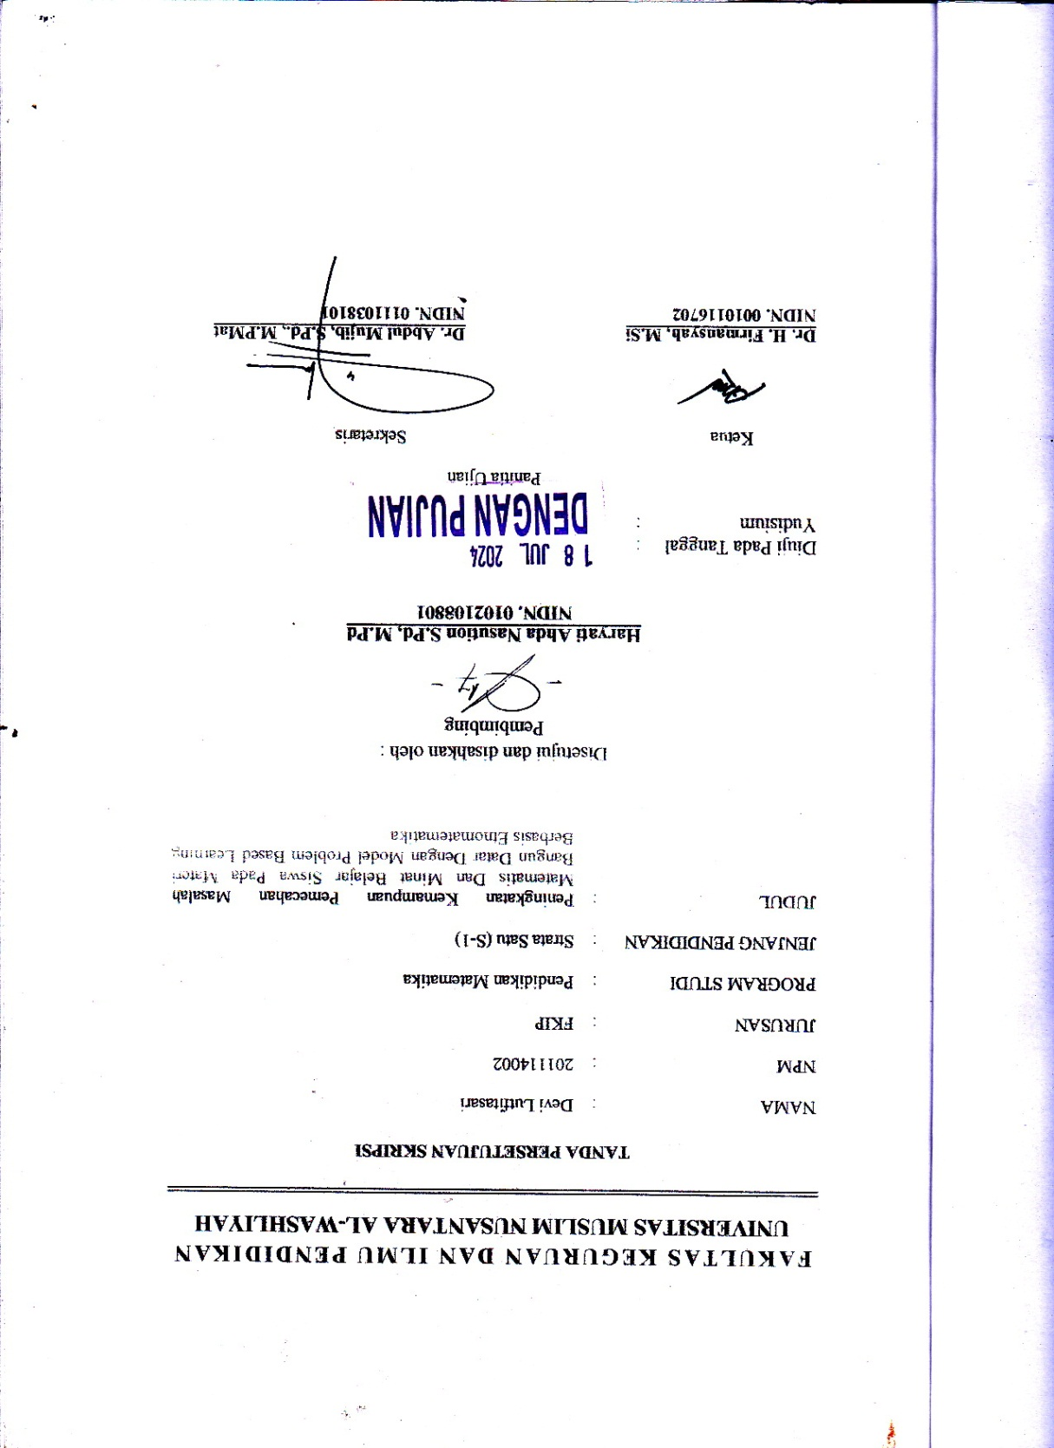

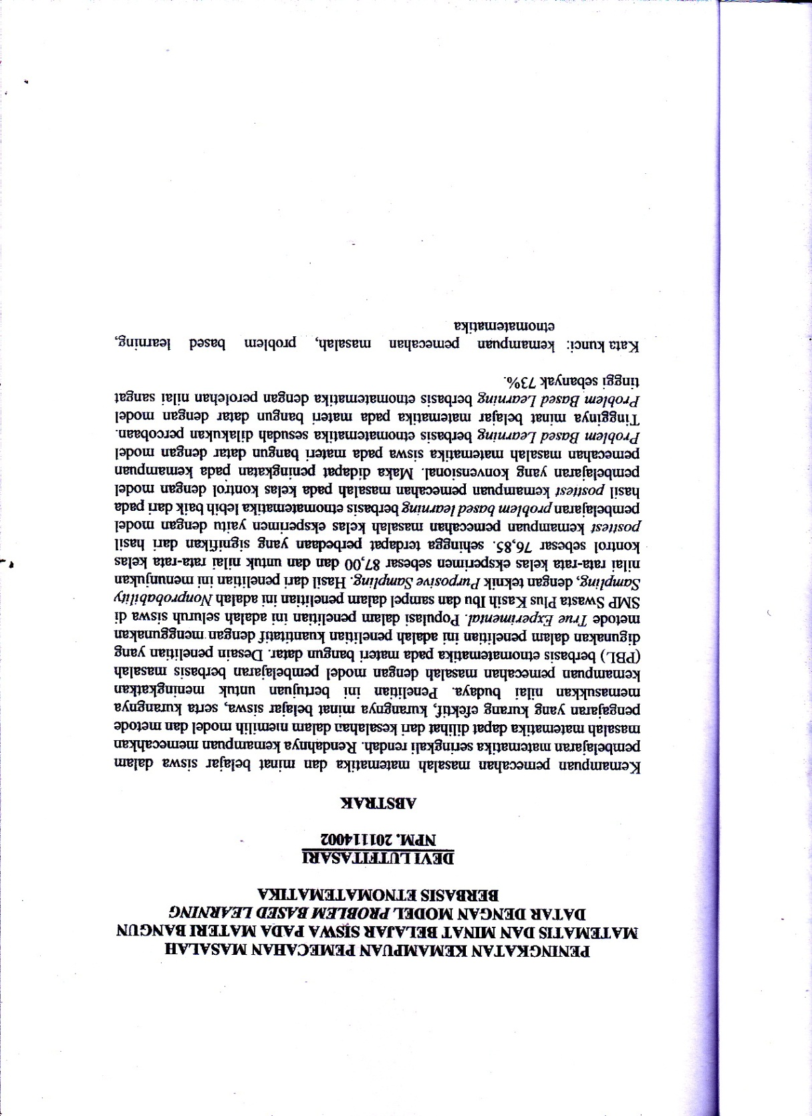
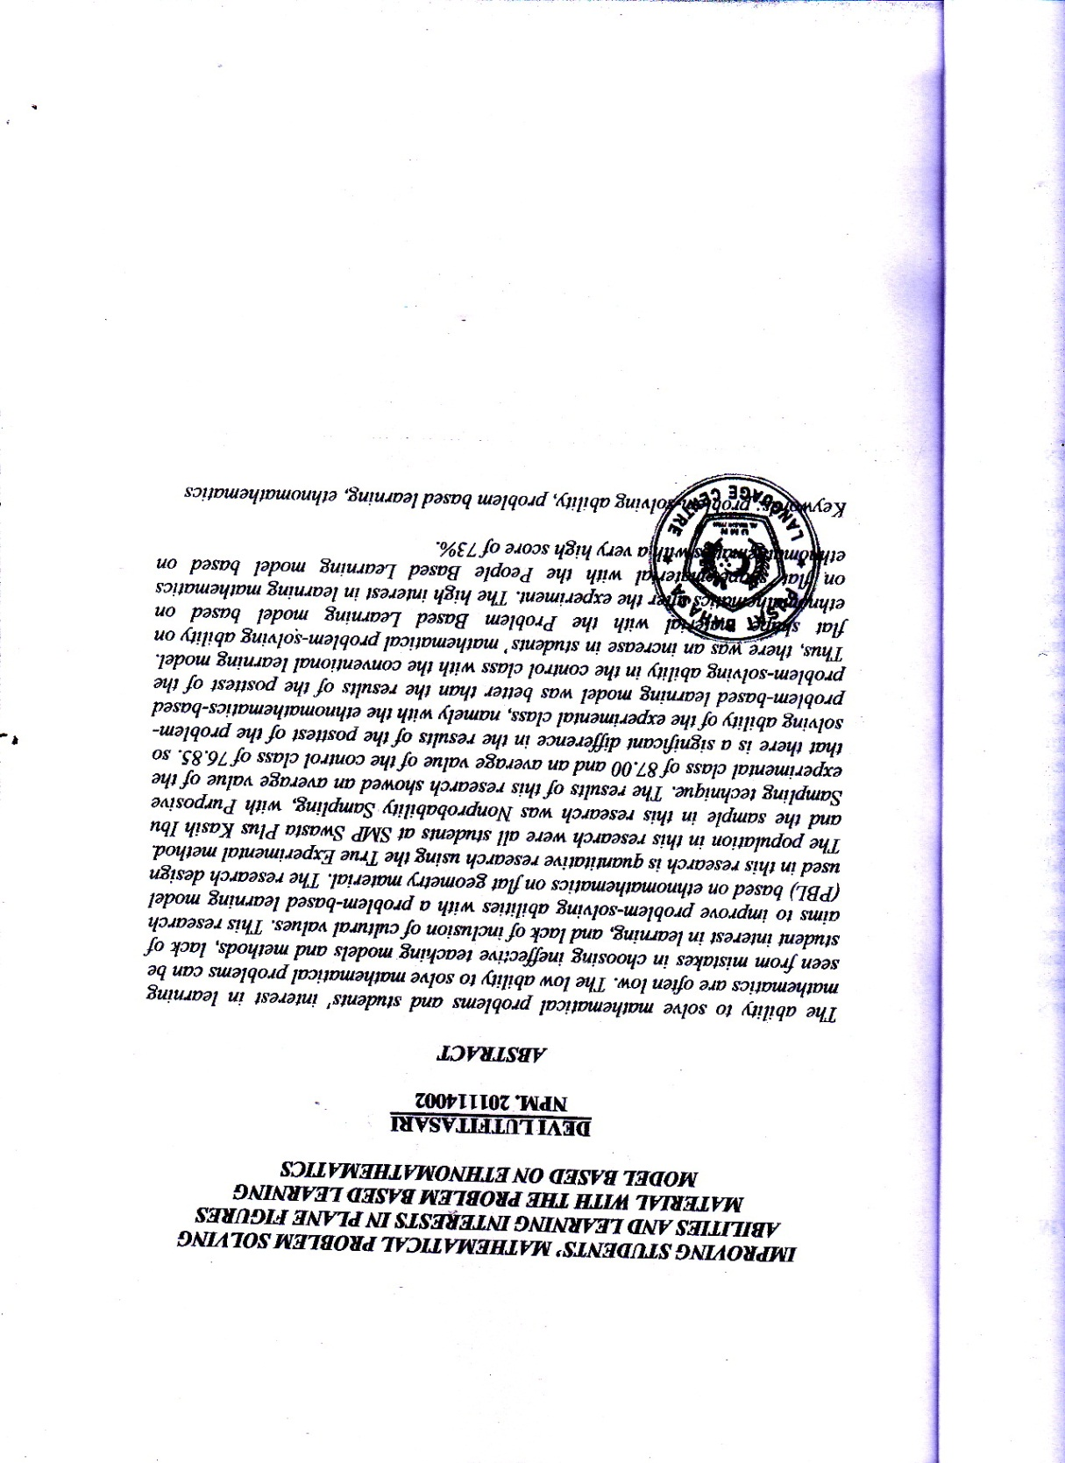

KATA PENGANTAR



“Hai orang-orang yang beriman, sukakah kamu aku tunjukkan suatu perniagaan yang dapat menyelamatkanmu dari azab yang pedih? (10) . yaitu) kamu beriman kepada Allah dan Rasul-Nya dan berjihad di jalan Allah dengan harta dan jiwamu. Itulah yang lebih baik bagimu, jika kamu mengetahui (11)” (Ash- Shaff : 10-11).
Alhamdulillahirabbil’alamin, segala puji dan syukur peneliti panjatkan kehadiran Allah SWT, karena atas berkat rahmat dan karunianya sehingga mampu menuntun peneliti dalam mengerjakan penelitian ini yang berjudul “Peningkatan Kemampuan Pemecahan Masalah Matematis Dan Minat Belajar Siswa Pada Materi Bagun Datar Dengan Model Problem Based Learning Berbasis Etnomatematika”. Penelitian ini dimaksudkan untuk memenuhi sebagian syarat untuk memperoleh gelar Sarjana Pendidikan di Jurusan Pendidikan Matematika Program Studi Pendidikan Matematika Universitas Muslim Nusantara AL-Washliyah. Dalam penyusunan skripsi penelitian ini, penulis mendapat bantuan dan bimbingan serta dukungan moril maupun material dari berbagai pihak, sehingga proposal ini dapat penulis selesaikan. Oleh sebab itu, penulis ucapan terimakasih kepada:
- Bapak Dr. H. Firmansyah, M.Si. selaku Rektor Universitas Muslim Nusantara AL-Washliyah.
- Bapak Dr. Abdul Mujib, S.Pd., M.Pat. selaku Dekan Fkip Universitas Muslim Nusantara AL-Washliyah.

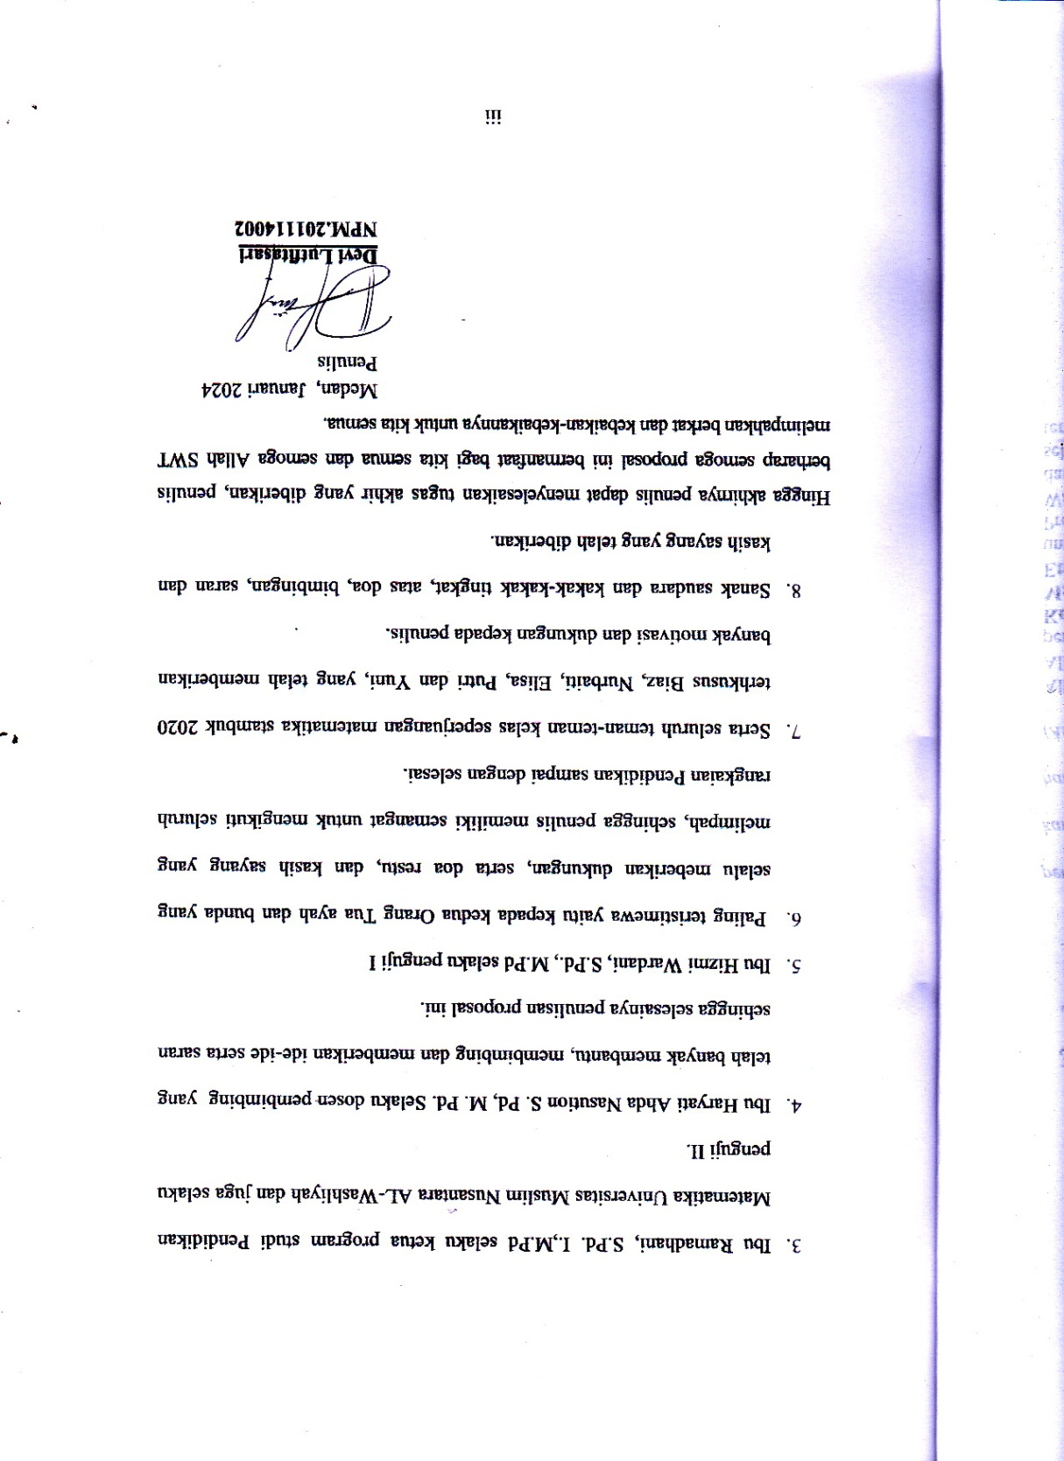

DAFTAR ISI

KATA PENGANTAR ii
DAFTAR ISI iv
DAFTAR TABEL vii
DAFTAR GAMBAR viii
DAFTAR LAMPIRAN viii
BAB I PENDAHULUAN 1
1.1 Latar Belakang Masalah 1
1.2 Identifikasi Masalah 9
1.3 Batasan Masalah 10
1.4 Rumusan Masalah 10
1.5 Tujuan Penelitian 11
1.6 Manfaat Penelitian 11
1.7 Anggapan Dasar 12
BAB II TINJAUAN PUSTAKA 13
2.1 Tinjauan Teoritis 13
2.1.1 Kemampuan Pemecahan Masalah 13
2.1.2 Minat Belajar 17
2.1.3 Model Problem Based Learning (PBL) 22
2.1.4 Etnomatematika 28
2.2 Penelitian Yang Relevan 31
2.3 Kerangka Berfikir 34
2.4 Hipotesis 37
BAB III METODE PENELITIAN 38
3.1 Desain Penelitian 38
3.1.1 Tipe Pretest-Posttest Control Group Design 38
3.2 Lokasi Dan Waktu Penelitian 39
3.3 Populasi dan Sampel Penelitian 39
3.4 Prosedur Penelitian 40
3.5 Variabel dan Indikator 41
3.5.1 Variabel Penellitian 41
3.5.2 Indikator penelitian 41
3.6 Instrumen dan Teknil Pemgumpulan Data 42
3.6.1 Instrumen penelitian 42
3.6.2 Teknik Pengumpulan Data 46
3.6.3 Uji Instrumen Penelitian 47
3.6.4 Teknik Analisis Data 48
BAB IV HASIL DAN PEMBAHASAN 52
4.1 Deskripsi Hasil Penelitian 52
4.2 Uji Prasyaratan Analsis Data 59
4.3 Angket Minat belajar 63
BAB V KESIMPULAN DAN SARAN 68
5.1 Kesimpulan 68
5.2 Saran 69
DAFTAR PUSTAKA 70

DAFTAR TABEL

Tabel 2.1 Sintaks Pembelajaran PBL 27
Tabel 2.2 Sintaks PBL Berbasis Etnomatematika 30
Tabel 3.1 Desain Penelitian 39
Tabel 3.2 Pedoman Pemberian Skor Kemampuan Pemecahan Masalah 43
Tabel 3.3 Penskoran Angket (Skala Likert) 45
Tabel 3.4 Kualifikasi Hasil Presentasi Minat Belajar 45
Tabel 3.5 Kisi-Kisi Instrumen Penelitian Angket Minat Belajar 45
Tabel 3.6 Interpretasi N-gain 51
Tabel 3.7 Kategori Tafsiran Efektivitas N-gain 51
Tabel 4.1 Distribusi Frekuensi Pretest KPM Kelas Eksperimen 53
Tabel 4.2 Hasil Rata-rata Pretest KPM Kelas Eksperimen SPSS 53
Tabel 4.3 Distribusi Frekuensi Pretest KPM Kelas Kontrol 54
Tabel 4.4 Hasil Rata-rata Pretest KPM Kelas Kontrol SPSS 55
Tabel 4.5 Distribusi Frekuensi Posttest KPM Kelas Eksperimen 57
Tabel 4.6 Hasil Rata-rata Posttest KPM Kelas Eksperimen SPSS 57
Tabel 4.7 Distribusi Frekuensi Posttest KPM Kelas Kontrol 58
Tabel 4.8 Hasil Rata-rata Posttest KPM Kelas Kontrol SPSS 58
Tabel 4.9 Ringkasan Uji Normalitas 60
Tabel 4.10 Ringkasan Uji Homogenitas 60
Tabel 4.11 Ringkasan Hasil Uji t Berpasangan Pretest Dengan Posttest Kelas Eksperimen 61
Tabel 4.12 Ringkasan Hasil Uji t Berpasangan Pretest Dengan Posttest Kelas Kontrol 62
Tabel 4.13 Ringkasan Hasil Uji t Posttest Kelas Eksperimen dan Posttest Kelas Kontrol 62
Tabel 4.14 Hasil Uji N-Gain Kelas Eksperimen Dan Kontrol 63

DAFTAR GAMBAR

Gambar 1.1 Hasil Penyelesaian Siswa 1 4
Gambar 1.2 Hasil Penyelesaian Siswa 2 5
Gambar 2.1 Kerangka Berfikir 36
Gambar 4.1 Grafik Distribusi Frekuensi Pretest KPM Kelas Eksperimen 54
Gambar 4.2 Grafik Distribusi Frekuensi Pretest KPM Kelas Kontrol 55
Gambar 4.3 Grafik Distribusi Frekuensi Posttest KPM Kelas Eksperimen 57
Gambar 4.4 Grafik Distribusi Frekuensi Posttest KPM Kelas Kontrol 59
Gambar 4.5 Grafik Lingkaran Angket Minat Belajar 64

DAFTAR LAMPIRAN

Lampiran 1. RPP Matematika Bangun Datar 75
Lampiran 2. LKPD 80
Lampian 3. Kunci Jawaban LKPD 92
Lampian 4. Soal Pretest Dan Postes 99
Lampiran 5. Kunci Jawaban Pretest Dan Posttest 101
Lampian 6. Daftar Nilai Kelas Eksperimen 104
Lampian 7. Daftar Nilai Kelas Kontrol 105
Lampian 8. Hasil Belajar Siswa Kelas Eksperimen Dan Kelas Kontrol 106
Lampian 9. Hasil Uji Normalitas 111
Lampian 10. Hasil Uji Homogenitas 114
Lampian 11. Hasil Uji Hipotesis 117
Lampiran 12. Angket Minat Belajar 120
Lampiran 13. Hasil Angket Minat Belajar 121
Lampiran 14. Lembar Vaidasi 124
Lampiran 15. T-tabel 138
Lampiran 16. Dokumentasi 140

BAB I
PENDAHULUAN

Latar Belakang Masalah
Pendidikan merupakan suatu proses yang melibatkan pengetahuan, keterampilan, nilai, dan budaya dari generasi ke generasi, dengan tujuan untuk membentuk perkembangan intelektual, sosial dan moral pada siswa dengan mempersiapkan mereka untuk peran didalam masyarakat. Pada umumnya pendidikan di indonesia melibatkan sistem formal mulai dari pendidikan tingkat dasar hingga ke perguruan tingkat tinggi. Sistem pendidikan di indonesia dapat mengalami perubahan seiring berjalannya waktu dengan semangkin canggihnya teknologi yang terus berkembang dari waktu ke waktu, maka diperlukannya perubahan atau perbaikan untuk meningkatkan mutu dan relevansi pendidikan sumber daya manusia (SDM) yang lebih berkompeten dan berkarakter.
Oleh karena itu pendidikan harus dilaksanakan dengan baik meliputi aspek pengetahuan, keterampilan, sikap, maupun nilai-nilai luhur yang diperlukan oleh setiap siswa. Menurut Permendiknas No.22 Tahun 2006, mata pelajaran matematika bertujuan agar siswa memiliki kemampuan sebagai berikut.
- Memahami konsep matematika, menjelaskan keterkaitan antar konsep dan mengaplikasikan konsep atau algoritma, secara luwes, akurat, efisien, dan tepat, dalam pemecahan masalah.
- Menggunakan penalaran pada pola dan sifat, melakukan manipulasi matematika dalam membuat generalisasi, menyusun bukti, atau menjelaskan gagasan dan pernyataan matematika.
- Memecahkan masalah yang meliputi kemampuan memahami masalah, merancang model matematika, menyelasaikan model dan menafsirkan solusi yang diperoleh.
- Mengomunikasikan gagasan dengan simbol, tabel, diagram, atau media lain untuk memperjelas keadaan atau masalah.
- Memiliki sikap menghargai kegunaan matematika dalam kehidupan, yaitu memiliki rasa ingin tahu, perhatian, dan minat dalam mempelajari matematika, serta sikap ulet dan percaya diri dalam pemecahan masalah. Matematika.
Matematika merupakan mata pelajaran krusial yang mempunyai peranan penting dalam mengembangkan kemampuan siswa dalam memecahkan masalah matematika (Hayati, 2019). Pendidikan matematika sangat penting dalam mengembangkan keterampilan dan kemampuan siswa, karena sangat meningkatkan kemampuan mereka dalam memecahkan masalah di setiap bidang pendidikan, karena salah satu tujuan pendidikan matematika adalah untuk mengembangkan keterampilan pemecahan masalah (Khayroiyah & Hidayat, 2019).
Berdasarkan tujuan pembelajaran matematika tersebut, salah satu tujuan mempelajari matematika adalah agar siswa mampu memecahkan masalah matematika (Ramadhani, 2018). Kemampuan untuk menyelesaikan suatu soal atau masalah dengan matematik dikenal sebagai kemampuan pemecahan masalah. Kemampuan pemecahan masalah adalah proses mengidentifikasi, menganalisis, dan menemukan solusi terhadap suatu masalah atau tantangan, memungkinkan berpikir kritis, menyusun strategi, dan mengatasi masalah secara efektif, Kemampuan ini sering dianggap penting dalam berbagai konteks kehidupan, termasuk pendidikan, pekerjaan, dan kehidupan sehari-hari. Sejalan dengan Abdullah, menyatakan bahwa pemecahan masalah merupakan kemampuan dasar yang harus dikuasai oleh siswa (D. Abdullah et al., 2015). Keterampilan pemecahan masalah siswa sangat penting karena memberikan banyak efek positif dalam memahami relevansi matematika dan mata pelajaran lain dalam kehidupan mereka. Siswa dapat memecahkan masalah apabila ia memahami maksud dari permasalahan tersebut, kemudian ia dapat dengan cepat dan tepat menyikapinya dalam proses pemecahan masalah (Hasani & Wardani, 2020).
Anggapan yang menyatakan bahwa matematika sulit, matematika pelajaran membosankan yaitu karena Ilmu matematika ditandai dengan kurangnya variasi metode, permulaan, teknik, pendekatan, kurangnya keterlibatan siswa, pendekatan pembelajaran satu tingkat, pendekatan pembelajaran konvensional, keterbatasan media guru, ketidak mampuan menciptakan interaksi siswa, dan lain sebagainya. Padahal Kunci pembelajaran matematika yang efektif adalah melibatkan siswa dalam segala kegiatan, dan guru berperan sebagai fasilitator untuk lebih memahami matematika dalam kehidupan sehari-hari (Wardani et al., 2022). Sejalan dengan Purba, yang mengatakan bahwa Anggapan yang mendasar bahwa matematika itu merupakan pembelajaran yang sulit menjadikan minat belajar yang sangat rendah mengakibatkan siswa malas mengikuti pembelajaran (Purba et al., 2020).
Peneliti menemukan bahwa banyak siswa yang mengalami kesulitan dalam mengerjakan soal-soal matematika, terutama dalam menyelesaikan soal-soal matematika berdasarkan soal yang diberikan oleh gurunya. Hal ini diperkuat dengan hasil yang diperoleh ketika melakukan tes kemampuan awal siswa yang sebagian siswanya tidak dapat menjawab soal dengan benar dan tidak dapat menjawab soal sama sekali ketika peneliti melakukan observasi. dapat dilihat pada gambar 1.1 berikut:
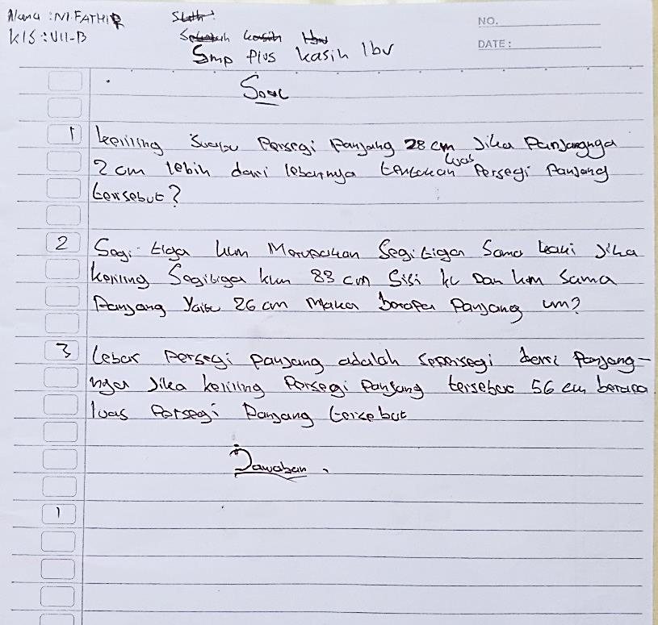
Gambar 1.1 Hasil Penyelesaian Siswa 1
Pada gambar diatas sudah jelas bahwa, siswa tersebut sama sekali tidak mengerjakan soal yang diberikan oleh peneliti sebagai tes awal, siswa tersebut hanya menuliskan soal saja tanpa memberikan penyelesaian jawabannya. Berbeda pada jawaban siswa 2 dapat dilihat pada gambar 1.2 berukut:
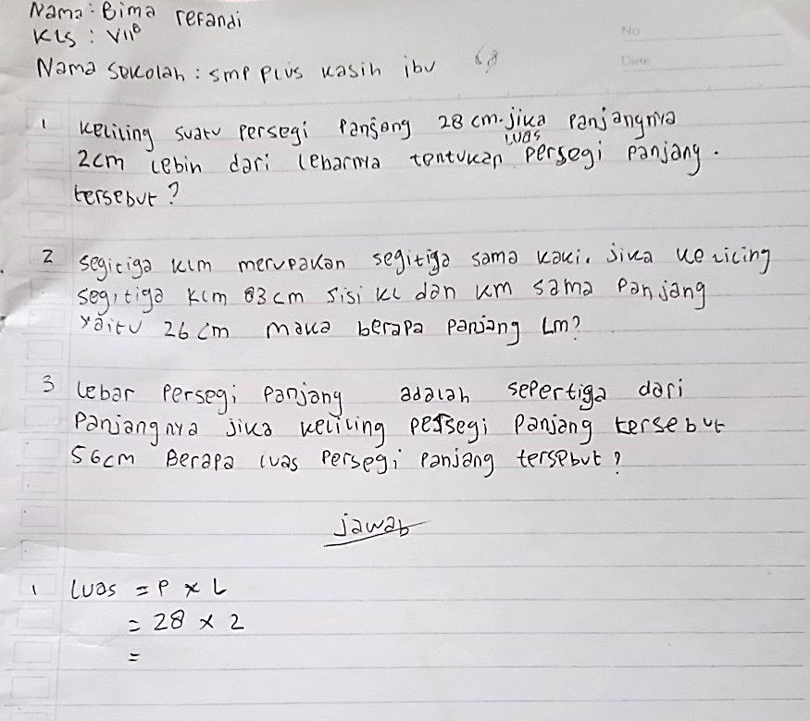
Gambar 1.2 Hasil Penyelesaian Siswa 2
Pada gambar diatas menyatakan bahwa siswa tersebut hanya mampu mengerjakan 1 soal dari 3 soal yang diberikan oleh peneliti sebagai tes awal, siswa tersebut tidak membuat kemampuan pemecahan masalah matematis, dikarenakan siswa tersebut belum mampu memahami masalah (yaitu membuat ditanya, diketahui, dan dijawab), belum mampu merencanakan penyelesaian (memaukan rumus), belum dapat menyelesaikan masalah (membuat penyelesaiannya) serta tidak melakukan pengecekan kembali (membuat kesimpulan).
Dari hasil observasi diatas, maka penggunaan kemampuan pemecahan masalah pada siswa masih rendah, karena kemampuan pemecahan masalah adalah salah satu komponen berpikir tingkat tinggi, yang berarti bahwa untuk menyelesaikan masalah, diperlukan pemahaman yang lebih mendalam. Efektivitas pemecahan masalah matematika siswa dapat dipengaruhi oleh berbagai faktor seperti metode pengajaran yang kurang efektif, kurangnya keterampilan belajar atau rendahnya minat belajar siswa.
Minat Belajar merupakan aspek pribadi yang melibatkan rasa ingin tahu, keinginan, atau minat terhadap sesuatu. Ini juga melibatkan minat individu terhadap suatu objek, sering kali melibatkan serangkaian langkah, karena memiliki hubungan yang signifikan dengan objek tersebut. Sejalan dengan Firmansyah, menyatakan bahwa minat belajar mengindikasikan adanya kecenderungan untuk berusaha aktif meraih manfaat yang diharapkan serta menarik menurutnya, bila suatu pelajaran tidak menarik minat seseorang karena sesuatu hal, maka ia segera menyampingkannya jika menemukan kesulitan (Firmansyah, 2018). Sebaliknya, jika suatu tugas menarik karena memberikan hasil yang menggembirakan, ia cenderung untuk memberikan waktu yang lebih banyak untuk tugas itu.
Menurut Hurlock dalam Friantini mengatakan bahwa; 1) minat mempengaruhi bentuk dan itensitas cita-cita, misalnya orang yang menaruh minat matematika akan bercita-cita menjadi ahli matematika, yang hebat, atau menjadi orang yang ahli dalam bidang matematika, 2) minat dapat berfungsi sebagai pendorong yang kuat, siswa yang berminat pada matematika akan terdorong untuk melakukan kegiatan yang berhubungan dengan matematika, 3) prestasi selalu dipengaruhi oleh jenis dan intensitas minat seseorang, siswa yang berminat pada matematika akan berusaha mendapat nilai yang bagus dalam matematika, 4) minat menimbulkan kepuasan, siswa cenderung mengulang kegiatan yang berhubungan dengan minatnya. Dengan demikian maka jika minat belajarnya rendah, maka rendah pula kemampuan pemecahan masalahnya (Friantini & Winata, 2019).
Untuk mengatasi masalah-masalah di atas diperlukan suatu pembaharuan model pembelajaran yang mampu membuat siswa meningkatkan kemampuannya dalam belajar secara aktif dan mandiri. Guru kerap kali salah ketika memilih model pembelajaran yang dapat menyenangkan siswa sehingga siswa tidak merasa bosan saat proses pembelajaran. Model pembelajaran yang diharapkan dapat menciptakan pembelajaran yang berpusat pada siswa. Usaha yang dirasa dapat dilakukan oleh seorang guru selaku fasilitator adalah dengan menerapkan salah satu model pembelajaran yaitu model pembelajaran Problem Based Learning (Vera et al., 2021). Sejalan dengan Reno, menyatakan bahwa Salah satu pembelajaran yang dapat diterapkan untuk mengembangkan kemampuan pemecahan masalah ialah problem based learning (Reno et al., 2017).
PBL (Problem Based Learning) merupakan salah satu model pembelajaran yang digunakan untuk meningkatkan level berpikir tinggi yang diorientasikan pada masalah, termasuk belajar bagaimana belajar. Proses berpikir dalam pembelajaran PBL ini diperlukan untuk memecahkan masalah yang dihadapi siswa selama proses pembelajaran berlangsung (Widana & Diartiani, 2021). Hal yang sama juga disampaikan oleh Khayroiyah menyatakan bahwa PBL merupakan model pembelajaran yang menggunakan masalah dunia nyata sebagai suatu konteks untuk belajar tentang cara berpikir kritis dan keterampilan pemecahan masalah, serta memperoleh pengetahuan dan konsep yang esensial dari mata pelajaran (Khayroiyah & Ramadhani, 2018).
Maka dapat diambil kesimpulan PBL merupakan model pembelajaran yang menggunakan masalah sebagai titik tolak (starting point). Masalah-masalah yang dapat digunakan sebagai sarana belajar harus memenuhi konteks dunia nyata (real world), dan harus akrab bagi siswa. Siswa menggunakan kembali pengetahuannya dalam materi pelajaran melalui masalah kontekstual dan membangunnya kembali dalam struktur kognitif. Dalam hal ini, siswa berusaha memecahkan masalah nyata, baik secara individu dan kelompok, dan dianggap menguntungkan untuk memecahkan masalah dalam kelompok karena memungkinkan perolehan pengetahuan dari anggota kelompok yang lebih luas, pertumbuhan ide baru, masalah, dan solusi pemecahan masalah.
Kurangnya memasukan nilai budaya pada saat pembelajaran juga merupakan faktor terjadi rendahnya kemampuan pemecahan masalah dan kurangnya minat belajar siswa, maka etnomatematika merupakan suatu metode pembelajaran matematika yang menggunakan aspek budaya dan kontekstual dalam memahami dan mengajarkan matematika. Ini membantu siswa memahami bagaimana kelompok budaya atau masyarakat yang berbeda menggunakan dan mengembangkan konsep matematika dalam kehidupan sehari-hari mereka, menekankan pentingnya konteks budaya dalam pembelajaran matematika. Etnomatika dapat diartikan sebagai simbolis matematika yang diperlihatkan oleh perkumpulan budaya, seperti masyarakat dikota dan didesa, anggota buruh, anak-anak dari kelompok usia tertentu, masyarakat adat, dan lainnya (Azriani et al., 2019).
Etnomatika pertama kali diperkenalakan seorang matematikawan Brazil pada tahun 1977 yang bernama D'Ambrosio. Menurut D’Ambrosio Etnomatika adalah :
“The prefix ethno is today accepted as a very broad term that refers to the socialcultural context and therefore includes language, jargon, and codes of behavior, myths, and symbols. The derivation of mathema is difficult, but tends to mean to explain, to know, to understand, and to do activities such as ciphering, measuring, classifying, inferring, and modeling. The suffix tics is derived from techné, and has the same root as technique”.
Secara bahasa menurut D’Ambrosio Awalan kata “ ethno “ diartikan sesuatu yang berhubungan dengan konteks sosial budaya seperti bahasa, jargon, kode prilaku, mitos, dan simbol. Sedangkan kata dasar “mathema” diartikan menjelaskan, mengetahui, memahami dan melakukan kegiatan seperti pengkodean, pengukuran, mengklasifikasi, menyimpulkan, dan pemodelan .Akhiran “tics“ berasal dari techne, dan bermakna sama seperti teknik (Nursahadah, 2019). Maka dapat disimpulan bahwa Etnomatematika adalah pembelajaran matematika yang dikaitkan dengan hasil masyarakat, berupa artefak dan kebiasaan adat istiadat. Budaya yang berhubungan dengan matematika biasa disebut etnomatematika, dan unsur-unsur budaya tempat tinggal siswa dapat digunakan sebagai sumber belajar siswa dengan harapan pembelajaran.
Berdasarkan permasalahan yang ada maka peneliti tertarik melakukan penelitian dengan judul “Peningkatan Kemampuan Pemecahan Masalah Matematis dan Minat Belajar Siswa Pada Materi Bangun Datar Dengan Model Problem Based Learning Berbasis Etnomatematika”.

Identifikasi Masalah
Dari latar belakang masalah diatas maka dapatlah identifikasi beberapa permasalahan sebagai berikut:
- Siswa belum mampu menyelesaikan soal dengan langkah-langkah pemecahan masalah.
- Kurangnya keingintahuan siswa pada saat belajar membuat minat belajaar siswa rendah.
- Sebagai fasilitator guru sering salah dalam memilih model pembelajaran yang tepat, sehingga siswa merasa jenuuh pada proses belajar mengajar.
- Kurangnya memasukan nilai budaya terhadap pembelajaran matematika pada saat belajar mengajar.

Batasan Masalah
Karena keterbatasan yang ada pada peneliti, maka peneliti membatasi masalah sebagai berikut:
- Penelitian ini berfokus pada peningkatan kemampuan pemecahan masalah matematis dan minat belajar siswa.
- Model dalam penelitian ini yaitu problem based learnng, berbasis Etnomatematika khususnya pada rumah Adat Baloon atau yang dikenal dengan rumah adat suku batak di Sumatra Utara.

Rumusan Masalah
Berdasarkan latar belakang dan batasan masalah, maka didapat rumusan masalah sebagai brikut:
- Apakah terdapat peningkatan kemampuan pemecahan masalah matematis siswa pada materi bangun datar dengan model Peoblem Based Learning berbasis etnomatematika sebelum dan sesudah dilakukan perlakuan di kelas VII SMP Swasta Plus Kasih Ibu Patumbak?
- Apakah terdapat peningkatan minat belajar siswa pada materi bangun datar dengan model Peoblem Based Learning berbasis etnomatematika siswa di kelas VII SMP Swasta Plus Kasih Ibu Patumbak?

Tujuan Penelitian
Berdasarkan rumusan masalah tersebut, maka didapatlah tujuan penelitian ini sebagai berikut:
- Untuk mengetahui peningkatan kemampuan pemecahan masalah matematis siswa pada materi bangun datar dengan model Peoblem Based Learning berbasis etnomatematika sebelum dan sesudah dilakukan perlakuan di kelas VII SMP Swasta Plus Kasih Ibu Patumbak.
- Untuk mengetahui peningkatan minat belajar siswa pada materi bangun datar dengan model Peoblem Based Learning berbasis etnomatematika di kelas VII SMP Swasta Plus Kasih Ibu Patumbak

Manfaat Penelitian
Adapun manfaat dalam penelitian ini adalah:
- Memberikan masukan kepada guru matmatika untuk menerapkan pembelajaran yang menyenangkan, dan tidak cenderung monoton dengan memasukan budaya kedalam pemelajaran matematika.
- Memberikan informasi kepada guru matematika untuk selalu mengutamakan pendekatan yang sesuai dengan materi yang akan diajarkan, sehingga pembelajaran sesuai dengan kebutuhan siswa
- Memberikan masukan kepada guru untuk memberikan pembelajaran yang inovatif yang didasarkan lingkungan sekitar siswa, sehingga pembelajaran menjadi lebih bermakna dan teratur
- Dapat meningkatkan kemampuan pemecahan masalah siswa pada pembelajaran matematika
- Dapat meningkatkan minat belajar siswa pada pembelajaran matematika
- Sebagai referensi penelitian selanjutnya untuk mengemangkan setiap vaiabel dalam penelitian yang lebih baik.

Anggapan Dasar
Anggapan dasar meupakan suatu dasar penelitian yang akan memberikan arahan dalam mengerjakan penelitian yang telah diakui kebenarannya dan merupakan landasan dalam menentukan hipotesis. Adapun yang menjadi anggapan dasar dalam penelitian ini yaitu dengan melihat: “Peningkatan kemampuan pemecahan masalah matematis dan minat belajar siswa pada materi bangun datar dengan model problem based learning berbasis etnomatematika.”

BAB II
TINJAUAN PUSTAKA

Tinjauan Teoritis

Kemampuan Pemecahan Masalah
Kemampuan pemecahan masalah adalah langkah pertama dalam semua pembelajaran matematika dan merupakan aspek mendasar dari semua aktivitas matematika. Ini adalah proses yang harus diintegrasikan ke dalam semua program dan memberikan konteks dalam memahami konsep, prinsip, dan teknik yang digunakan dalam pembelajaran matematika (Pramita et al., 2022). Banyaknya siswa yang beranggapan bahwa matematika adalah pelajaran yang sulit (Ahda, 2018). Maka sejalan dengan Mawaddah, mengatakan bahwa kemampuan pemecahan masalah adalah proses berpikir individu secara terarah untuk menentukan apa yang harus dilakukan dalam mengatasi suatu masalah (Mawaddah & Anisah, 2015). Kemampuan pemecahan masalah dalam matematika merupakan hal penting bagi siswa untuk menerapkan keterampilan pemecahan masalah di situasi sosial (Saputro et al., 2020). Kemampuan pemecahan masalah dalam peneliti ini adalah kemampuan seseorang siswa untuk menemukan solusi dari masalah-masalah matematis yang diperoleh.
Faktor penyebab rendahnya kemampuan pemecahan masalah matematika siswa adalah disebabkan oleh, lingkungan belajar yang kurang kondusif, bahan ajar yang tidak sesuai dengan harapan, kurangnya motivasi siswa terhadap pelajaran matematika yang disebabkan oleh model atau pendekatan pembelajaran yang disampaikan guru kurang bervariasi pada saat pembelajaran, guru masih sebagai sumber belajar sehingga siswa tidak diberikan kebebasan dalam mengeksplorasi diri agar siswa mampu menemukan dalam kemampuan pemecahan masalah (Rezeki R et al., 2018).
Menurut Polya dalam (Hayati, 2019) menyatakan pemecahan masalah terdapat empat langkah yang harus dilakukan, sebagai berikut:
- Memahami masalah (understanding the problem).
Memahami masalah (understanding the problem) meliputi: (1) bagaimana keterangan soal; (2) apa keterangan yang diberikan cukup atau tidak; (3) membuat gambar atau notasi.
- Merencanakan penyelesaian (devising a plan).
Merencanakan penyelesaian (devising a plan) meliputi: (1) menemukan soal yang seperti ini sebelumnya; (2) mencari soal yang serupa/mirip dalam bentuk lain; (3) menentukan rumus; (4) menentukan dapatkah metode yang pernah anda gunakan sebelumnya dipakai untuk masalah ini.
- Melakukan rencana penyelesaian (carrying out the plan).
Melakukan rencana penyelesaian (carrying out the plan) meliputi: (1) memeriksa setiap langkah pengerjaan soal; (2) membuktikan bahwa langkah yang dipilih sudah benar; (3) melakukan perhitungan.
- Melihat kembali penyelesaian (looking back).
Melihat kembali (looking back) meliputi: (1) dapat diperiksa sanggahannya; (2) dapatkah jawaban itu diselesaikan dengan cara lain; (3) dapatkah metode yang digunakan pada penyelesaian masalah ini digunakan untuk masalah lain; (4) perlukah penyusunan strategi lain yang lebih baik; (5) menuliskan jawaban dengan lebih baik.
Langkah penyelesaian masalah seperti yang diuraikan di atas dapat meminimalisasi kesalahan yang tidak perlu dilakukan siswa dalam menyelesaikan soal pemecahan masalah sehingga siswa dapat memperoleh jawaban yang benar sesuai dengan yang diharapkan soal. Berkenaan dengan kemampuan pemecahan masalah matematis siswa yang digunakan ketika menyelesaikan soal-soal yang berorientasi pada kehidupan nyata, maka salah satu pendekatan pembelajaran yang sesuai untuk meningkatkan kemampuan pemecahan masalah matematis siswa adalah pendekatan pembelajaran berbasis masalah atau pendekatan Problem Based Learning (Imam et al., 2018).

Indikator pemecahan masalah
Beberapa indikator pemecahan masalah matematika menurut Peraturan Dirjen Dikdasmen No. 506/C/Kep/PP/2004 dalam (Hayati, 2019) adalah sebagai berikut: (1) kemampuan menunjukkan pemahaman masalah; (2) kemampuan mengorganisasi data dan memilih informasi yang relevan dalam pemecahan masalah; (3) kemampuan menyajikan masalah secara matematika dalam berbagai bentuk; (4) kemampuan memilih pendekatan dan metode pemecahan masalah secara tepat; (5) kemampuan mengembangkan strategi pemecahan masalah; (6) kemampuan membuat dan menafsirkan model matematika dan suatu masalah; (7) kemampuan menyelesaikan masalah yang tidak rutin.
Indikator pemecahan masalah yang diungkapkan oleh Polya 1988 dalam (Rosydiana, 2017) yaitu; (1) memahami permasalahan, yaitu Siswa menetapkan apa yang diketahui pada permasalahan dan apa yang ditanyakan. (2) merencanakan masalah, yaitu Mengidentifikasi strategi-strategi pemecahan masalah yang sesuai untuk menyelesaikan masalah (3) menyelesaikan masalah sesuai dengan rencana, yaitu Melaksanakan penyelesaian soal sesuai dengan yang telah direncanakan dan (4) melakukan pengecekan kembali untuk semua tahap, yaitu Mengecek apakah hasil yang diperoleh sudah sesuai dengan ketentuan dan tidak terjadi kotradiksi dengan yang ditanyakan.
Indikator kemampuan pemecahan masalah matematis siswa menurut (Isnaini, 2018) yaitu sebagai berikut: (1) Menunjukkan pemahaman masalah, meliputi kemampuan mengidentifikasi unsur-unsur yang diketahui, ditanyakan, dan kecukupan unsur yang diperlukan, (2) Mampu membuat atau menyusun model matematika, meliputi kemampuan merumuskan masalah situasi sehari-hari dalam matematika, (3) Memilih dan mengembangkan strategi pemecahan masalah, meliputi kemampuan memunculkan berbagai kemungkinan atau alternatif cara penyelesaian rumus-rumus atau pengetahuan mana yang dapat digunakan dalam pemecahan masalah tersebut, dan (4) Mampu menjelaskan dan memeriksa kebenaran jawaban yang diperoleh, meliputi kemampuan mengidentifikasi kesalahan- kesalahan perhitungan, kesalahan penggunaan rumus, memeriksa kecocokan antara yang telah ditemukan dengan apa yang ditanyakan, dan dapat menjelaskan kebenaran jawaban tersebut.
Maka dapat disimpulkan bahwa indikator pemecahan masalah yaitu;
- Mampu mengidentifikai masalah matematika,
- Mampu merencanakan penyelesaian masalah,
- Mampu mengimplementasikan penyelesaian masalah dan
- Melakukan pengecekan kembali.

Minat Belajar
Minat belajar menurut Friantini adalah dorongan-dorongan dari dalam diri siswa secara psikis dalam mempelajari sesuatu dengan penuh kesadaran, ketenangan, dan kedisiplinan sehingga menyebabkan individu secara aktif dan senang untuk melakukannya (Friantini & Winata, 2019). Minat belajar adalah kecenderungan seseorang yang tetap untuk mengenang serta memperhatikan beberapa kegiatan (Setiawan & Rojabiyah, 2019). Minat belajar adalah suatu keinginan atau kemauan siswa yang disertai perhatian dan keaktifan yang disengaja yang akhirnya melahirkan rasa senang dalam perubahan tingkah laku, baik berupa pengetahuan, sikap dan keterampilan (Mariani, 2019). Menurut peneliti minat belajar adalah suatu keinginan yang mendorong seseorang dalam mempelajari suatu hal yang baru.
Dalam proses pembelajaran, minat belajar antar siswa berbeda-beda, Siswa yang minat belajarnya tinggi akan lebih besar kemungkinannya untuk berhasil karena mempunyai semangat dan motivasi yang tinggi untuk mencapai apa yang diinginkannya, sedangkan siswa yang mempunyai motivasi belajar yang rendah kecil kemungkinannya untuk berhasil karena tidak memahami atau memahami materi.oleh guru. Guru memiliki peran dalam menumbuhkan minat belajar siswa dalam pembelajaran matematik dengan mengubah pola pemikir siswa terhadap matematik, dapat membangkitkan rasa ingin tahu dan rasa senang siswa terhadap matematik. Untuk meningkatkan kualitas pendidikan formal dan non formal, para pendidik dituntut untuk mempersiapkan siswa agar memiliki berbagai macam kemampuan, sehingga mereka dapat menjadi manusia yang mampu bersaing dan berkualitas (Setiawan & Rojabiyah, 2019). Minat belajar bukanlah sesuatu yang bersifat tetap atau sistematis, tetapi sesuatu yang sebelumnya tidak diminati, dapat dirubah menjadi sesuatu yang diminati karena adaanya masukan-masukan tertentu atau pemikiran dan wawasan yang baru serta menentukan rendah tingginya kualitas suatu pencapaian hasil belajar.
Mengungkapkan kebiasaan belajar akan mempengaruhi belajar itu sendiri, yang bertujuan untuk mendapatkan pengetahuan, sikap, kecakapan dan keterampilan, diantaranya, pembuatan jadwal dan pelaksanaannya, membaca dan membuat catatan, mengulangi bahan pelajaran, konsentrasi dan mengerjakan tugas (Widiati et al., 2022). Minat dan kebiasaan memiliki arti penting dalam meningkatkan ataupun menurunya prestasi belajar. Pencapaian siswa dalam sesuatu mata pelajaran adalah bergantung kepada minat. Minat merupakan faktor yang menentukan tercapainya tujuan belajar. Karena dengan adanya minat untuk belajar dalam diri siswa akan memudahkan guru dalam membimbing dan mengarahkan siswa. Dan siswa yang memiliki kebiasaan belajar cenderung hidup dengan penuh disiplin dan tanggung jawab dalam setiap tindakan belajarnya untuk mencapai prestasi dan hasil belajar yang tinggi. Pentingnya dan efektivitas pembelajaran tergantung pada materi yang diajarkan dan pendekatan guru. Jika materi dan pendekatan guru tidak sesuai dengan kebutuhan siswa, maka tidak akan efektif dan materi yang bermanfaat bagi siswa akan lebih mudah dipahami dan diterapkan.

Faktor-faktor yang mempengaruhi minat belajar
Menurut (Sobari, 2017) Ada beberapa faktor yang dapat mempengaruhi minat seseorang antara lain:
- Motivasi
- Bakat
- Belajar
Menurut (Plutzer, 2021) faktor-faktor yang mempengaruhi timbulnya minat dipengaruhi oleh tiga faktor yaitu
- Faktor Fisik, yang dimaksud adalah kondisi fisik individu yang mendukung untuk mengikuti kegiatan pembelajaran bidang studi matematika.
- kondisi Faktor psikis, yaitu yang mempengaruhi perkembangan minat mempelajari bidang studi matematika, yaitu : perasaan, perhatian dan bakat. dan
- lingkungan, yaitu kondisi yang dipengaruh oleh lingkungan sekitarnya misal: lingkungan tempat tinggal.(keluarga dan masyarakat), serta lingkungan sekolah (teman, guru).
Menurut Muhibbin dalam (Mariani, 2019) faktor-faktor yang mempengaruhi minat belajar siswa secara umum dibedakan menjadi tiga yaitu:
- Faktor Internal (Faktor dari dalam diri siswa) Faktor ini dibagi menjadi dua aspek yaitu: aspek fisiologis dan aspek psikologis.
- Faktor Eksternal (Faktor dari luar diri siswa) Faktor ini dibagi menjadi dua aspek yaitu: aspek lingkungan sosial dan aspek lingkungan non sosial.
- Faktor pendekatan belajar yaitu jenis upaya belajar siswa yang meliputi strategi dan metode yang digunakan siswa untuk mempelajari materi-materi pelajaran

Indikator Minat Belajar.
Menurut Maria Theresia Hery (Gustina, 2020) menyatakan bahwa indikator minat belajar tersebut di atas dalam penelitian ini menggunakan indikator minat yaitu sebagai berikut : (1) Perasaan Senang Apabila seorang siswa memiliki perasaan senang pada pelajaran tertentu maka tidak akan ada rasa terpaksa untuk belajar. Misalnya yaitu perasaan senang mengikuti pelajaran, tidak ada merasa bosan, serta hadir saat pelajaran. (2) Keterlibatan Siswa Keterlibatan seseorang akan objek yang mengakibatkan orang itu senang serta tertarik untuk melakukan atau mengerjakan kegiatan dari objek tersebut. Misalnya yaitu aktif pada saat diskusi, aktif saat bertanya, serta aktif menjawab pertanyaan dari guru. (3) Ketertarikan Berhubungan dengan daya dorong siswa terhadap ketertarikan pada sesuatu benda, orang, kegiatan atau biasa berupa pengalaman afektif yang dirangsang pada kegiatan itu sendiri. Misalnya sangat antusias saat mengikuti pelajaran, dan tidak menunda tugas yang diberikan oleh guru. Dan (4) Perhatian Siswa Minat dan perhatian adalah dua hal yang dianggap sama dalam penggunaan sehari-hari, perhatian siswa yaitu konsentrasi siswa pada pengamatan dan pengertian, dengan mengesampingkan yang lain. Siswa yang memiliki minat terhadap objek tertentu maka dengan sendirinya akan memperhatikan objek tersebut. Misalnya siswa mendengarkan penjelasan guru dan mencatat materi.
Menurut pendapat Hendriana dalam (Setiawan & Rojabiyah, 2019) indikator minat belajar diantaranya adalah (1) rasa suka atau senang dalam belajar; (2) ketertarikan siswa dalam belajar; (3) keterlibatan siswa dalam belajar; (4) rajin dalam belajar dan mengerjakan tugas matematika; dan (5) tekun dan disiplin belajar dan memiliki jadwal belajar.
Menurut (Plutzer, 2021) Indikator minat yang dikenal atau dapat dilihat melalui proses belajar diantaranya: (1) Ketertarikan untuk membaca buku Siswa yang berminat terhadap suatu pelajaran maka ia akan memiliki perasaan ketertarikan terhadap belajar tersebut. Siswa yang berminat terhadap bidang studi matematikaia akan merasa tertarik dalam mempelajarinya. Ia akan rajin belajar dan terus mempelajari semua ilmu yang berhubungan dengan mata pelajaran tersebut, ia akan mengikuti pelajaran dengan penuh antusias tanpa ada beban dalam dirinya. (2) Perhatian dalam belajar Perhatian merupakan konsentrasi atau aktivitas jiwa seseorang terhadap pengamatan, pengertian ataupun yang lainnya dengan mengesampingkan hal lain dari pada itu. Jadi, siswa akan mempunyai perhatian dalam belajar, jiwa dan pikirannya terpokus dengan apa yang dipelajarinya. (3) Keaktifan siswa dalam pembelajaran matematika Seseorang dapat mengekspresikan minat bukan melalui kata-kata tetapi melalui tindakan atau perbuatan, ikut serta berperan aktif dalam suatu aktifitas tertentu. Jadi apabila seorang siswa memiliki minat terhadap matematika, maka siswa tersebut akan berperan aktif pada saat pembelajaran matematika. Dan (4) Pengetahuan Selain dari perasaan senang dan perhatian, untuk mengetahui berminat atau tidaknya seorang siswa terhadap suatu pelajaran dapat dilihat dari pengetahuan yang dimilikinya. Siswa yang berminat terhadap suatu pelajaran maka ia akan mempunyai pengetahuan yang luas tentang pelajaran serta bagaimana manfaat belajar dalam kehidupan sehari-hari.
Maka kesimpulan indikator minat belajar yang digunakan peneliti yaitu;
- Perasaan senang, yaitu siswa senang dalam mengikuti proses pemelajaran,
- Perhatian siswa, yaitu siswa berkonsentrasi serta memperhatikan guru dalam menjelaskan pelajaran.
- Ketertarikan siswa, yaitu siswa berantusias dalam mengikuti proses belajar mengajar, dan
- Motivasi dan minat, motivasi yaitu dorongan melakukan sesuatu sedangkan minat yaitu ketertarikan khusus terhadap sesuatu.

Model Problem Based Learning (PBL)
Problem Based Learning yang selanjutnya disebut PBL, adalah salah satu model pembelajaran yang berpusat pada siswa tersebut dengan berbagai masalah yang dihadapi dalam kehidupannya. Dengan model pembelajaran ini, siswa dari sejak awal sudah dihadapkan kepada berbagai masalah kehidupan yang mungkin akan ditemuinya kelak pada saat mereka sudah lulus dari bangku sekolah (Dhuha, 2023).
Selama ini siswa belajar matematika menggunakan permasalahan-permasalahan yang kurang sesuai dengan kehidupan sehari- hari mereka, sehingga mereka merasa kesulitan untuk memahami konsep-konsep matematika. Agar pembelajaran PBL menjadi lebih mudah dipahami dan menarik minat siswa maka pembelajaran akan lebih baik bila menggunakan permasalahan yang ada di lingkungan sekitar khususnya budaya lokal tempat tinggal siswa, sehingga siswa tidak merasa bosan dan jenuh dalam mengikuti pembelajaran matematika (D. Abdullah et al., 2015). Menurut peneliti PBL adalah suatu pendekatan yang dimana memberikan sebuah masalah dunia nyata kepada siswa, yang harus mencari solusi penyelesaianya.

Karakteristik Problem Based Learning (PBL)
Adapun karakteristik Problem Based Learning adalah sebagai berikut:
- Permasalahan menjadi starting point dalam belajar.
- Permasalahan yang diangkat adalah permasalahan yang ada di dunia nyata yang tidak terstruktur.
- Permasalahan membutuhkan perspektif ganda.
- Permasalahan, menantang pengetahuan yang dimiliki siswa, sikap dan kompetensi yang kemudian membutuhkan identifikasi kebutuhan belajar dan bidang baru dalam belajar.
- Belajar pengarahan diri menjadi hal yang utama.
- Pemanfaatan sumber pengetahuan yang beragam, penggunaannya, dan evaluasi sumber informasi merupakan proses yang esensial dalam PBL.
- Belajar adalah kolaboratif, komunikasi, dan kooperatif.
- Pengembangan keterampilan inquiry dan pemecahan masalah sama pentingnya dengan penguasaan isi pengetahuan untuk mencari solusi dari sebuah permasalahan.
- Keterbukaan proses dalam PBL meliputi sintesis dan integrasi dari sebuah proses belajar.
- PBL melibatkan evaluasi dan review pengalaman siswa dan proses belajar.
Berdasarkan karakteristik di atas, tampak jelas bahwa dalam Problem Based Learning pada proses pembelajaran, dimulai oleh adanya masalah yang dalam hal ini dapat dimunculkan oleh siswa ataupun guru, kemudian siswa memperdalam pengetahuanya tentang apa yang mereka telah ketahui dan apa yang mereka perlu ketahui untuk memecahkan masalah tersebut (Dhuha, 2023).

Kelebihan dan Kekurangan Model pembelajaran Problem Based Learning
Menurut sawab model pembelajaran problem based learning ini memiliki kelebihan dan kekurangan yang sangat banyak (Sawab, 2017), kelebihan model PBL diantaranya adalah:
- Mengembangkan pemikiran kritis dan keterampilan kreatif siswa.
- Dapat mengembangkan kemampuan memecahkan masalah para siswa dengan sendirinya.
- Menambah motivasi siswa dalam belajar.
- Membantu siswa belajar untuk mentransfer pengetahuan dengan situasi yang baru.
- Dapat mendorong siswa mempunyai inisiatif untuk belajar secara mandiri.
- Mendorong kreativitas siswa dalam pengungkapan penyelidikan masalah yang telah ia lakukan.
- Dengan model pembelajaran ini akan terjadi pembelajaran yang bermakna.
- Model ini siswa mengintegrasikan pengetahuan dan keterampilan secara simultan dan mengaplikasikannya dalam konteks yang relevan.
- Model pembelajaran ini dapat mengembangkan kemampuan berfikir kritis, menumbuhkan inisiatif siswa dalam bekerja, motivasi internal untuk belajar, dan dapat mengembangkan hubungan interpersonal dalam bekerja kelompok.
Sedangkan untuk kelemahan, diantaranya adalah:
- Model ini butuh pembiasaan, karena model itu cukup rumit dalam teknisnya serta siswa betul-betul harus dituntut konsentrasi dan daya kreasi yang tinggi.
- Dengan menggunakan model ini, berarti proses pembelajaran harus dipersiapkan dalam waktu yang cukup panjang. Karena sedapat mungkin setiap persoalan yang akan dipecahkan harus tuntas, agar maknanya tidak terpotong.
- Siswa tidak dapat benar-benar tahu apa yang mungkin penting bagi mereka untuk belajar, terutama bagi mereka yang tidak memiliki pengalaman sebelumnya.
- Sering juga ditemukan kesulitan terletak pada guru, karena guru kesulitan dalam menjadi fasilitator dan mendorong siswa untuk mengajukan pertanyaan yang tepat daripada menyerahkan mereka solusi
Adapun kelebihann dan kekurangan yang terdapat dalam penelitian ini yaitu:
- Kelebihan dalam penelitian ini
- Menggunakan etnomatematika untuk membantu siswa dalam mengaitkan matematika dengan budaya dalam kehidupan sehari-hari, sehingga siswa dapat pemahamann yang lebih mengenai konsep matematika
- Mendorong siswa untuk berfikir kritis
- Dapat meningkatkan minat belajar karna siswa terlibat aktif dalam proses pembelajaran
- Kekurangan dalam penelitian ini
- Guru memerlukan kesiapan dan pemahaman yang mendalam mengenai etnomatematika
- Proses pembelajaran berbasis masalah dapat memerlukan waktu yang lebih lama
- Memerlukan sumber daya tambahan seperti bahann ajar yang relevan sesuai dengan budaya tertentu

Langkah-Langkah Dalam Penerapan Model Pembelajaran Problem Based Learning
Dalam melaksanakan model pembelajaran problem based learning ada langkah-langkah yang harus dipersiapkan, diantaranya adalah: mengidentifikasi masalah, mengumpulkan data, memecahkan masalah berdasarkan pada data yang ada dan analisisnya, memilih cara untuk memecahkan masalah, merencanakan penerapan pemecahan masalah, melakukan uji coba terhadap rencana yang ditetapkan, dan melakukan tindakan (action) untuk memecahkan masalah (Sawab, 2017).
Tabel 2.1 Sintaks Pembelajaran PBL
Tahapan | Kegiatan Guru | Kegiata Siswa
Tahap 1  Orientasi siswa kepada masalah | Guru menjelaskan pembelajaran, kebutuhan yang diperlukan dan memotivasi siswa terlibat pada aktivitas pemecahan masalah yang dipilihnya. | Siswa menginventarisasi dan mempersiapan kebutuhan yang diperlukan dalam proses pembelajaran
Tahap 2  Mengorganisasikan siswa untuk blajar | Guru membantu siswa, mendefinisikan, dan mengorganisasikan tugas yang berhubungan dengan masalah tersebut. | Siswa membatasi permasalahannya yang akan dikaji.
Tahap 3  Membimbing penyelidikan individual maupun kelompok | Guru mendorong siswa untuk menggumpulkan informasi yang sesuai, untuk mendapat penjelasan dan pemecahan masalah. | Siswa melakukan inkuiri, investigasi, dan bertanya untuk mendapatkan jawaban atas permasalahan yang dihadapi
Tahap 4  Mengembangkan dan menyajikan hasil karya | Guru membantu siswa dalam merencanakan dan menyiapkan laporan serta membantu siswa untuk berbagi tugas dalam kelompoknya. | Siswa menyusun laporan dalam kelompok dan menyajikannya dihadapan kelas dan berdiskusi dalam kelas.
Tahap 5  Menganalisis dan mengevaluasi proses pemecahan masalah | Guru membantu siswa melakukan melakukan refleksi atau evaluasi terhadap penyelidikan mereka dan proses-proses yang mereka gunakan | Siswa mengikuti tes menyerahkan tugas-tugas sebagai bahan evaluasi proses belajar.
Sumber: (Widana & Diartiani, 2021)

Etnomatematika
Etnomatematika disusun dari awalan kata “ethno” diartikan sebagai sesuatu yang sangat luas yang mengacu pada konteks sosial budaya, termasuk bahasa, jargon, kode perilaku, mitos, dan simbol. Kata dasar “mathema” cenderung berarti menjelaskan, mengetahui, memahami, dan melakukan kegiatan seperti pengkodean, mengukur, mengklasifikasi, menyimpulkan, dan pemodelan. Akhiran “tics” berasal dari techne, dan bermakna sama seperti teknik. Sedangkan secara istilah etnomatematika diartikan sebagai matematika yang dipraktikkan di antara kelompok budaya diidentifikasi seperti masyarakat nasional suku, kelompok buruh, anak-anak dari kelompok usia tertentu dan kelas profesional (Yusriah, 2022).
Menurut (Hariyadi & Muttaqin, 2020) Etnomatematika merupakan suatu bidang yang mempelajari cara-cara yang dilakukan manusia dari budaya yang berbeda dalam memahami, melafalkan dan menggunakan konsep dari budayanya yang berhubungan dengan matematika. Etnomatematika merupakan kajian budaya untuk mengidentifikasi unsur-unsur matematika yang terdapat dalam budaya tersebut yang dapat digunakan dalam pendidikan atau pembelajaran matematika. Bahkan, matematika itu sebenarnya adalah budaya, namun banyak orang yang tidak menyadarinya (Yuniarti, 2021). Etnomatematika mempelajari cara dari budaya lain memahami, mengartikulasikan penggunaan konsep dan praktek yang berasal dari budaya, ketika kita belajar etnomatematika, bukan hanya kita mempelajari fenomena etnomatematika dan diterjemahkan ke dalam konsep-konsep matematika formal (model matematika) (Utami, 2018).
Etnomatematika adalah nama lain dari pembelajaran matematika berbasis budaya, merupakan salah satu opsi yang bisa diambil untuk meningkatkan hasil belajar anak. Inovasi pembelajaran dimana menghubungkan materi matematika dengan budaya lokal dapat diterapkan guna memahamkan materi kepada siswa. Pembelajaran berbasis budaya seperti etnomatematika merupakan strategi penciptaan lingkungan belajar dan perencanaan pengalaman belajar yang mengintegrasikan budaya menjadi bagian dari proses pembelajaran (Shabira & Andhany, 2023). Etnomatematika adalah cara berbeda yang diimplementasikan oleh golongongan kebudayaan tertentu atau kelompok sosial tertentu dalam pengimplementasian ilmu hitung. Dimana kegiatan matematika adalah kegiatan yang melibatkan proses mengimplementasikan dari pengalaman nyata ke dalam rumus-rumus matematika yang berkesinambungan dan bersifat pasti, termasuk kegiatan proses penghitungan, kemudian sebuah kegiatan pengukuran, mendesain pola beserta merancang sebuah bangunan atau alat, membuat dan mengimplementasikan sebuah pola, menghitung, melakukan permainan, mencoba menjelaskan sesuatu hal, dan sebagainya (Khaqiqi, 2022). Etnomatematika dalam penelitian ini adalah cara mengaplikasikan budaya menggunaka matematika dalam kehidupan sehari-hari, seperti tradisi, seni dan sebagainya.
Wahyuni dalam Agusdianita menjelsakan etnomatematika merupakan pendekatan yang digunakan untuk pembelajaran matematika dalam media budaya yang berpusat pada siswa (Agusdianita & Yusnia, 2023). Seperti yang telah dijelaskan sebelumnya, etnomatematika mengakui adanya perbedaan cara mengerjakan matematika dalam aktivitas masyarakat. Menerapkan etnomatematika sebagai pendekatan pembelajaran, materi yang dipelajari mungkin relevan secara budaya. Hal ini terkait langsung dengan budaya perusahaan sehari- hari, sehingga mudah dipahami oleh siswa. Dengan etomamatematika menjadi pendekatan pengajaran yang memasukkan budaya dalam pembelajaran matematika. Adapun penerapan sintaks model Problem Based Learning bernuansa etnomatematika dalam penelitian ini adalah sebagai berikut.
Tabel 2.2 Sintaks PBL Berbasis Etnomatematika
No | Tahap | Tingkah laku guru
1. | Orientasi siswa pada masalah | - Guru mejelaskan tujuan pembelajaran  - Guru memberikan fenomena atau demokrasi tentang budaya yang ada  - Guru memberikan permasalahan tentang budaya yang berkitan dengan materi bangun datar  - Guru meminta beberapa siswa untuk menjawab permasalahan yang diberikan dan memberika kesempatan pada siswa yang lain untuk menanggapi  - Guru memberi pengetahuan kepada siswa yang aktif menjawab maupun bertanya dan memotivasi siswa yang belum aktif.
2. | Mengorganivasi siswa untuk belajar | - Guru membagi siswa menjadi beberapa kelompok yang terdiri dari 3-4 orang  - Guru membagikan LKPD yang berisi permasalahan tentang bangun datar yang melibtkan unsur-unsur budaya didalamnya dan menyampaikan alokasi waktu pengerjaan yang telah ditentukan sebelumnya.  - Guru berkeliling mencermati siswa bekerja, mencermati dan menemukan berbagai kesulitan yang dalami siswa serta memberikan kesempatan kepeda siswa untuk bertanya hal-hal yang belum dipahami.
3. | Membimbing penyeleidikan individual maupun kelompok | - Guru membimbig siswa yang mengalami kesulitan .  - Guru mendorong siswa untuk bekerja sama dalam kelompok.
4. | Mengembangkan dan menyajikan hasil karya | - Guru memilih secara acak salah satu kelompok untuk maju mempresentasikan hasil diskusi mereka.  - Bagi kelompok yang tidak maju dimina untuk memperhatikan dan menanggapi  - Guru memberikan apresiasi berupa tepuk tangan pada kelompok yang telah maju untuk mempresentasikan hasil diskusinya.
5. | Menganalisis dan mengevaluasi proses pemecahan masalah | - Guru memantu siswa untuk mengkaji ulang hasil presents kelompok yang telah maju  - Guru memberikan kesempatan kepada siswa yang belum paham untuk bertanya  - Guru meminta salah satu siswa dari masing-masing kelomppok untuk mengumpulkan LKPD dari hasil diskusi sebagai bahan penelitian.
Sumber: (Hayati, 2019)

Penelitian Yang Relevan
Guna melengkapi kajian penelitian diatas, berikut disampaikan beberapa hasil penelitian yang relevan dengan penelitian ini:
- Abdullah et al., (2015) penelitian dengan judul Keefektifan Model Pembelajaran Problem based Learning Bernuansa Etnomatematika Terhadap Kemampuan Pemecahan Masalah Siswa Kelas VIII SMPN 1 Demak semester genap tahun pelajaran 2014/2015. Hasil dari penelitian ini yaitu; Dari hasil analisis data hasil tes kemampuan pemecahan masalah kelas eksperimen diperoleh bahwa pembelajaran PBL bernuansa etnomatematika telah mencapai ketuntasan, Hasil tes kemampuan pemecahan masalah siswa pada kelas eksperimen dimana siswa mendapatkan pembelajaran model PBL bernuansa etnomatematika lebih baik dari hasil tes kemampuan pemecahan masalah siswa kelas kontrol dimana siswa mendapatkan pembelajaran model PBL.
- Hayati, E. N. (2019) penelitian dengan judul Kemampuan Pemecahan Masalah Siswa Kelas VIII Dengan Model PBL Bernuansa Etnomatematika di Semarang T.P 2018/2019. Dari penelitian ini maka ditunjukan bahwa hasil penelitian ini yaitu; Kemampuan pemecahan masalah siswa kelas VIII dengan model PBL bernuansa etnomatematika lebih baik daripada model pembelajaran langsung, kemampuan pemecahan masalah siswa kelas VIII dengan model PBL bernuansa etnomatematika mencapai ketuntasan klasikal lebih dari 75%, sikap cinta budaya meningkat setelah mendapatkan pembelajaran dengan model PBl, Sikap cinta budaya siswa lebih besar dari pada sebelum pembelajaran dengan model PBL bernuansa etnomatematika, dan (5) sikap cinta budaya memengaruhi kemampuan pemecahan masalah siswa, dengan kontribusi sebesar 47,8%.
- Plutzer. (2021) penelitian dengan judul Pengaruh Minat Belajar Siswa Terhadap Hasil Belajar Matematika Siswa Selama Proses Pembelajaran Online Kelas Xi Ips Di Sma Negeri 8 Kota Jambi. Menunjukan bahwa hasil dari penelitian ini yaitu Berdasarkan hasil analisis data yang diperoleh melalui perhitungan regresi bahwa dapat disimpulkan bahwa variabel minat belajar memberikan sumbangan sebesar 83% bagi perubahan variabel hasil belajar siswa sedangkan 17% sisanya dipengaruhi oleh faktor lain. Variabel minat belajar yang memberikan sumbangan sebesar 83% terhadap hasil belajar siswa ini merupakan hasil yang terbilang tinggi. Artinya, tingkat minat belajar siswa mempengaruhi hasil belajar.
- Widana & Diartiani, (2021) penelitian ini dengan judul Model Pembelajaran Problem Based Learning Berbasis Etnomatematika untuk Meningkatkan Aktivitas dan Hasil Belajar Matematika. Hasil dari penelitian ini yaitu sebagai berikut: (a) penerapan model pembelajaran PBL berbasis etnomatematika dapat meningkatkan aktivitas belajar peserta didik kelas VII-A semester genap SMP Negeri 12 Denpasar tahun pelajaran 2019/2020, dan (b) penerapan model pembelajaran PBL berbasis etnomatematika dapat meningkatkan hasil belajar matematika peserta didik kelas VII-A semester genap SMP Negeri 12 Denpasar tahun pelajaran 2019/2020.
- Vera et al., (2021) penelitian ini dengan judul Peningkatan Kemampuan Pemecahan Masalah Matematis Melalui Model Problem Based Learning dengan Menggunakan Soal-soal Berbasis Budaya Lokal. Hasil dari penelitian ini yaitu; Dari hasil analisis data menunjukkan bahwa terdapat perbedaan signifikan peningkatan kemampuan pemecahan masalah matematis siswa antara yang melalui model pembelajaran PBL dengan menggunakan soal-soal berbasis budaya lokal dengan yang menggunakan pebelajaran konvensional.
Adapun Perbedaan penelitian ini dengan penelitian lainnya yaitu, dari fokusnya yang menggabungkan model pembelajaran problem based learning dengan pendekatan etnomatematika dalam konteks materi bagun datar. Ini menciptakan suatu kerangka kerja yang unik dan berpotensi memberikan kontribusi baru terhadap pemahaman tentang bagaimana siswa dapat meningkatkan kemampuan pemecahan masalah matematis dan minat belajar mereka.

Kerangka Berfikir
Pemecahan masalah dalam pendidikan matematika melibatkan beberapa tantangan bagi siswa, antara lain mengembangkan ide untuk memecahkan masalah, membatasi waktu belajar, dan memenuhi hak-hak guru. Hal ini mencakup memiliki model pembelajaran yang sesuai untuk meningkatkan kemampuan pemecahan masalah siswa, menggunakan model pengajaran yang praktis, dan memastikan mereka dapat aktif belajar memecahkan masalah.
Adapun Siswa yang kurang dalam bersosialisasi dan interaksi dengan teman sebayanya akan membantu keterampilan komunikasi yang berdampak pada minat belajar siswa saat berdiskusi, mengungkapkan pendapat didepan teman-teman dan gurunya, dan mengerjakan soal didepan kelas. Karna sebagian guru menggunakan metoe ceramah (konvensional) shingga siswa lebih banyak diam, seharusnya siswa mampu mencari pengetahuan awal sehingga siswa mendapatkan hasil pembelajaran yang bermakna dan seru.
Dalam hal ini sangat tepat digunakannya pendekatan Peoblem Based Learning, dengan menentukan kemampuan pemecahan masalah hingga mampu menggungkapkan atau megkomunikasikan tahapan dalam menentukan jawaban dari pemecahan masalah semangkin baik dikembangkan dengan melihat kondisi lingkungan seitar siswa.

PERMASALAHAN
- Siswa belum mampu menyelesaikan soal dengan langkah-langkah pemecahan masalah.
- Kurangnya keingintahuan siswa pada saat belajar membuat minat belajaar siswa rendah.
- Sebagai fasilitator guru sering salah dalam memilih model pembelajaran yang tepat, sehingga siswa merasa jenuuh pada proses belajar mengajar.
- Kurangnya memasukan nilai budaya terhadap pembelajaran matematika pada saat belajar mengajar.

Tes Kemmpuan Pemecahan Masalah matematis
(Pretest)

Model problem based Learning Berbasis Etnomateatika
- RPP
- LKPD

Minat Belajar Siswa
(Angket)
Postest

Peningkatan Kemampuan Pemecahan Masalah Matematis Dan Minat Belajar Siswa Dengan Model Pembelajaran Problem Based Learning Berbasis Etnomatematika

Gambar 2.1 Kerangka Berfikir

Hipotesis
Hipotesis yang diharapkan dari penelitian ini adalah sebagai berikut:
- Ada peningkatan kemampuan pemecahan masalah matematis siswa dengan menggunakan model pembelajaran Problem Based Learning berbasis etnomatematika.
- Tidak ada peningkatan kemampuan pemecahan masalah matematis siswa dengan menggunakan model pembelajaran Problem Based Learning berbasis etnomatematika.

BAB III
METODE PENELITIAN

Desain Penelitian
Desain penelitian yang digunakan dalam penelitian ini adalah penelitian kuantitatif dengan menggunakan metode True Experimental (eksperimen yang sungguh-sungguh), dengan Pretest-Posttest Control Group Design. Menurut (Priadana & Sunarsi, 2021) menyatakan bahwa, Dikatakan true experimental (eksperimen yang sungguh-sungguh), karena dalam desain ini, peneliti dapat mengontrol semua variabel luar yang mempengaruhi jalannya eksperimen. Dengan demikian validitas internal (kualitas pelaksanaan rancangan penelitian) dapat menjadi tinggi. Ciri utama dari true experimental adalah bahwa, sampel yang digunakan untuk eksperimen maupun sebagai kelompok kontrol diambil secara random dari populasi tertentu. Setelah melihat pengertian tersebut dapat disimpulkan bahwa hasil perlakuan dapat diketahui lenih akurat karna membandingkan dengan keadaan sebelum diberikan perlakuan. Penggunaan desain ini disesuaikan dengan tujuan yang hendak dicapai, yaitu untuk mengetahui kemampuan pemecahan masalah matematis dan minat belajar siswa dengan model Problem Based Learning berbasis etnomatematika.

Tipe Pretest-Posttest Control Group Design
Rancangan Pretest-Posttest Control Group Design Pada desain ini terdapat dua kelompok yang dipilih secara random. kemudian diberi pretest untuk mengetahui keadaan awal adakah temuan berbeda antara kelompok eksperimen dengan kelompok kontrol. (K. Abdullah et al., 2021) adapun pola dalam desain Pretest-Posttest Control Group Design yaitu sebagai berikut:
Kelompok | Pretest | Perlakuan | Posttest
Eksperimen | Q₁ | X | Q₂
Kontrol | Q₁ |  | Q₂
Tabel 3.1 Desain Penelitian
Dalam penelitian yang sesungguhnya, pengaruh treatment dianalisis dengan uji beda, pakai statistic t-test. Kalau terdapat perbedaan yang signifikan antara kelompok eksperimen dengan kelompok kontrol, maka perlakuan yang diberikan berpengaruh secara signifikan.

Lokasi Dan Waktu Penelitian
Lokasi yang dilakukan dalam penelitian ini di SMP Swasta Plus Kasih Ibu kecamatan Patumbak kabupaten Deli Serdang. Waktu yang digunakan dalam penelitian ini pada semester genap di SMP Swasta Kasih Ibu dengan tahun ajaran 2023/2024.

Populasi dan Sampel Penelitian
Menurut Amin menyatakan bahwa, populasi yang lebih kompleks adalah bahwa populasi juga bukan sekedar jumlah yang ada pada subjek yang dipelajari, tetapi meliputi seluruh karakteristik atau sifat yang dimiliki oleh subjek itu (Amin et al., 2023). Maka dapatlah populasi dalam penelitian ini adalah seluruh siswa di SMP Swasta Plus Kasih Ibu T.P 2023/2024 kelas VIIA, VIIB dan VIIC dengan jumlah populasi sebanyak 80 siswa, yang dimana jumlah siswa dari kelas VIIA sebanyak 28 siswa, jumlah siswa dari kelas VIIB sebanyak 26 siswa, dan jumlah siswa dari kelas VIIC sebanyak 26 siswa.
Menurut Amin menyatakan bahwa, sampel adalah sebagian dari populasi untuk mewakili seluruh populasi. Sugiyono dalam Amin mengelompokkan teknik pengambilan sampel menjadi 2 yaitu Probability Sampling dan Nonprobability Sampling. Probability Sampling yaitu teknik pengambilan sampel yang memberikan peluang yang sama bagi setiap unsur (anggota) populasi untuk dipilih menjadi anggota sampel. Sedangkan pada Nonprobability Sampling yaitu teknik pengambilan sampel yang tidak memberi peluang atau kesempatan yang sama bagi setiap unsur (anggota) populasi untuk dipilih menjadi anggota sampel (Amin et al., 2023).
Maka pengambilan sampel dalam penelitian ini adalah Nonprobability Sampling, dengan teknik Sampling Purposive yaitu teknik penentuan sampel dengan pertimbangan tertentu. Maka kelas yang diambil untuk sampel adalah seluruh siswa kelas VIIB sebagai kelas eksperimen dan VIIC sebagai kelas kontrol, dengan jumlah sampel 52 siswa. Siswa inilah yang kemudian menjadi subjek peneliti yang akan mengisi angket untuk mengevaluasi minat belajar siswa.

Prosedur Penelitian
Adapun prosedur dalam penelitian ini melalui tiga tahapan yaitu sebagai berikut:
- Tahap persiapan, yaitu pengajuan judul, obvervasi awal, membuat priposal skripsi dan penyusunan instrumen
- Tahap pelaksanaan, yaitu kegiatan yang berlangsung dilapangan yang meliputi uji coba instrumen dan pengambilan data instrumen
- Tahap akhir, yaitu pengelolaan data dan penyusunan laporan penelitian.

Variabel dan Indikator

Variabel Penellitian
Variabel penelitian adalah karakteristik yang dapat diukur, diamati dalam suatu penelitian variabel dapat berupa faktor-faktor yang menjadi fokus peneliti dan dapat memiliki berbagai tingkat dan nilai. Dalam penelitian ini variabel dapat dibagi menjadi dua jenis yaitu:
- Variabel dependen atau variabel terikat, yaitu variabel yang menjadi akibat dari adanya vriabel bebas. Dalam penellitian ini variabel dependent adalah peningkatan kemampuan pemecahan masalah matematis dan minat belajar siswa.
- Variabel independen atau variabel bebas, yaitu variabel yang mempengaruhi atau variabel yang menjadi sebab perubahan atau timbulnya variabel dependen. Dalam penelitian ini variabel indipendent adalah penerapan model Problem Based Learning berbasis etnomatematika.

Indikator penelitian
Indikator dalam penelitian ini adalah penelitian terhadap kemampuan pemacahan masalah dan minat belajar siswa dengan model Problem Based Learning. Adapun indikator tersebut antara lain yaitu; adanya perubahan terhadap minat belajar siswa, adanya tingkat kemampuan pemecahan masalah matematis siswa, adanya perubahan sikap terhadap matematika dan kebudayaan lokal, adanya partisipasi siswa dalam belajar, dan adanya kegiatan belajar mengajar yang menarik dengan adanya lingkungan yang kondusif sehingga memungkinkan siswa belajar dengan baik.

Instrumen dan Teknil Pemgumpulan Data

Instrumen penelitian
Instrumen yang digunakan dalam penelitian ini ada dua yaitu; instrumen tes dan instrumen non-tes. Tes pada penelitian ini yaitu adalah pretest dan posttest sedangkan non-tes pada peelitian ini yaitu lembar observasi dan lembar angket minat belajar siswa.
- Tes Kemampuan Pemecahan Masalah
Tes yang digunakan dalm penelitian ini yaitu pretest dan posttest
- Pretest
Pretest dalam penelitian adalah uji coba atau pengujian awal yang dilakukan sebelum pelaksanaan penelitian sebenarnya. Tujuan pretest adalah untuk mengevaluasi instrumen penelitian, mengidentifikasi masalah potensial, dan memastikan bahwa metode yang akan digunakan sesuai dengan tujuan penelitian. Hasil pretest dapat membantu peneliti untuk menyesuaikan dan memperbaiki instrumen, serta memastikan validitas dan reliabilitas data yang akan dikumpulkan selama penelitian.
- Postest
Postest dalam penelitian adalah uji coba atau pengujian yang dilakukan setelah pelaksanaan penelitian atau intervensi untuk mengevaluasi dampak atau hasil dari tindakan yang telah dilakukan. Postest memberikan gambaran tentang perubahan atau efek dari suatu variabel atau intervensi terhadap kelompok atau objek penelitian. Hasil postest digunakan untuk menilai keberhasilan atau efektivitas suatu tindakan, dan membandingkannya dengan kondisi sebelumnya yang diukur dengan pretest atau kondisi kontrol.
Tabel 3.2 Pedoman Pemberian Skor Kemampuan Pemecahan Masalah
No | Aspek yang dinilai | Skor | Keterangan
1. | Mampu mengidentifikasi masalah | 0 | Tidak menyebutkan apa yang diketahui dan apa yang ditanyakan
1. | Mampu mengidentifikasi masalah | 1 | Menyebutkan apa yang diketahui tanpa menyebutkan apa yang ditanyakan atau sebaliknya
1. | Mampu mengidentifikasi masalah | 2 | Menyebutkan apa yang diketahui dan apa yang ditanyakan tapi kurang tepat
1. | Mampu mengidentifikasi masalah | 3 | Menyebutkan apa yang diketahui dan apa yang ditanyakan secara tepat.
2. | Mampu merencanakan penyelesaian masalah | 0 | Tidak merencanakan penyelesaian masalah sama sekalli
2. | Mampu merencanakan penyelesaian masalah | 2 | Merencanakan penyelesaian dengan membuat gambar/ rumus berdasarkan masalah tetapi kurang tepat
2. | Mampu merencanakan penyelesaian masalah | 2 | Merencanakan penyelesaian dengan membuat gambar/rumus berdasarkan masalah dengan tepat
3. | Mampu mengimplementasikan penyelesain masalah | 0 | Tidak ada jawaban sama sekali
3. | Mampu mengimplementasikan penyelesain masalah | 1 | Melaksanakan rencana dengan menuliskan jawaban tetapi jawaban salah atau benar sebagian kecil jawaban benar
3. | Mampu mengimplementasikan penyelesain masalah | 2 | Melaksanakan rencana dengan menuliskan jawaban setengah atau sebagian besar jawaban benar
3. | Mampu mengimplementasikan penyelesain masalah | 3 | Melaksanakan rencana dengan menuliskan jawaban dengan lengap dan benar
4. | Melakukan pengecekan kembali | 0 | Tidak ada menuliskan kesimpulan
4. | Melakukan pengecekan kembali | 2 | Menuliskan hasil yang diperoleh dengan membuat kesimpulan tetapi kurang tepat
4. | Melakukan pengecekan kembali | 3 | Menuliskan hasil yang diperoleh dengan membuat kesimpulan secara tepat.

Adapun cara perhitungan adalah sebagai beikut:
$$skor= \frac{jumlah skor yang diperoleh}{skor maksimal } ×100$$
- Angket Minat Belajar
Angket minat belajar adalah jenis angket yang digunakan untuk mengukur minat atau ketertarikan siswa terhadap pelajaran tertentu. Angket ini biasanya terdiri dari serangkaian pertanyaan yang dimaksudkan untuk menilai elemen spesifik dari minat siswa, seperti ketertarikan mereka terhadap materi, motivasi mereka untuk belajar, persepsi mereka tentang relevansi materi, dan pengalaman positif atau negatif dengan pelajaran. Adapun penskoran menurut (Plutzer, 2021) masing-masing lembar angket dengan menggunakan skala likert yang jawabannya terdiri dari :

Tabel 3.3 Penskoran Angket (Skala Likert)
No | Alternative | Skor Item
No | Alternative | Positif | Negative
1 | Sangat Sesuai (SS) | 4 | 1
2 | Sesuai (S) | 3 | 2
3 | Tidak Sesuai (TS) | 2 | 3
4 | Sangat Tidak Sesuai (STS) | 1 | 4

Tabel 3.4 Kualifikasi Hasil Presentasi Minat Belajar
Presentasi | Kategori
$x <$ 80 | Sangat Tinggi
70 $< x ≤$ 80 | Tinggi
60 $< x ≤$ 70 | Sedang
50 $< x ≤$60 | Rendah
> 40 | Sangat Rendah
Sumber: (Plutzer, 2021)
Tabel 3.5 Kisi-Kisi Instrumen Penelitian Angket Minat Belajar
Indikator | Sub Indikator | Nomor Butir soal | Jumlah
Perasaan senang | - Perasaan senang ketika belajar  - Antusiasme dalam mengikuti pengajaran dikelas | 1, 2, 3, 4, 5, 6,7,8 | 8
Perhatian siswa | - Informasi tentang matematika  - Pandangan terhadap plajaran matematika | 9, 10, 11, 12, 13, 14, 15,16,17 | 9
Ketertarikan siswa | - Ketertarikan terhadap materu-materi matematika  - Ketertarikan kepada guru yang mengajar  - Memahami pentingnya belajar matematika | 18, 19, 20, 21,22,23,24, 25,26 | 9
Motivasi dan minat | - Alasan mengapa harus mempelajari matematika | 27,28,29,30 | 4
Jumlah butir soal |  |  | 30

Teknik Pengumpulan Data
Teknik pengumpulan data adalah metode atau cara yang digunakan untuk mengumpulkan informasi atau data yang relevan dari suatu penelitian. Teknik ini tergantung pada jenis dan tujuan dari peneltian sehingga dalam penelitian ini teknik pengumpulan adalah adalah observasi dan dokumentasi.
- Observasi
Observasi adalah kegiatan pengamatan dan pencatatan sistematis terhadap objek, kejadian, atau fenomena untuk memperoleh pemahaman yang lebih baik. Dalam konteks umum, observasi melibatkan perhatian yang teliti terhadap hal-hal yang terjadi di sekitar kita, dan dalam konteks ilmiah atau pendidikan, observasi dapat menjadi alat penting untuk mengumpulkan data yang objektif dan relevan. Pada penellitian ini observasi bertujuan untuk mengetahui tingkat kemampuan pemecahan masalah siswa dalam penyelesaian soal dengan memberikan tes awal.
- Dokumentasi
Dokumentasi adalah proses atau hasil pembuatan dan penyimpanan dokumen yang berisi informasi tertulis atau rekaman lainnya. Dokumentasi dalam penelitian merujuk pada proses pengumpulan, penyimpanan, dan pengarsipan semua informasi yang terkait dengan penelitian yang dilakukan. Tujuan dokumentasi pada penelitian ini adalah dokumentasi sebagai pelengkap data yang telah didapatkan dari observasi.

Uji Instrumen Penelitian
- Uji Validitas
Uji validitas dalam penelitian adalah proses untuk menilai sejauh mana sebuah instrumen pengukuran (seperti angket atau tes) benar-benar mengukur apa yang dimaksudkan untuk diukur. Uji validitas merupakan langkah penting dalam pengembangan instrumen pengukuran untuk memastikan bahwa data yang diperoleh dari instrumen tersebut dapat dipercaya dan dapat diandalkan dalam penelitian.
Untuk membandingkan nilai r hitung dengan nilai r tabel pearson product moment. Bila r hitung kurang dari r tabel berarti soal atau item pertanyaan atau pernyataan tersebut tidak valid sehingga perlu direvisi atau diganti. Dalam penelitian ini, perhitungan validitas dibantu dengan menggunakan program SPSS 23 untuk mengukur instrumen yang digunakan valid atau tidak valid, dikatakan valid jika nilai sign > 0,05.

Teknik Analisis Data
Teknik analisis data adalah serangkaian prosedur atau metode yang digunakan untuk menyajukan, menginterpretasi dan mengambil kesimpulan dari data yang telah dikumpulkandalam suatu penelitin. Tujuan dari teknik analisis data adalah untuk menggali informasi yang terkandung dalam data serta untuk menjwab pertnyaan peneliti yang diajukan. Pemilihan teknik analisis data yang tepat sangat penting untuk memastikan kevalidan hasil penelitian. Data yang terkumpul selanjutnya dianalisis secara kuantitaif menggunakan bantuan statistik deskriptif dan statistik inferensial, dengan tujuan untuk menjawab rumusan masalah dengan langkah-langkah sebagai berikut :
      - Uji Prasyarat
Uji persyaratan analisis diperlukan guna mengetahui apakah analisis data untuk pengujian hipotesis untuk pengujian hipotesis dapat dilanjutkan atau tidak. Oleh karena itu, analisis varian mempersyaratkan uji normalitas dan homogenitas data (Gustina, 2020), yaitu:
- Uji Normalitas
Uji normalitas dilakukan untuk menguji apakah sampel yang diteliti berdistribusi normal atau tidak. Uji kenormalan yang dilakukan dalam penelitian ini adalah uji Liliefor, dengan berbantuan SPSS 23. Kriteria pengajuan yaitu dengan taraf signifikan 0,05. Adapun kriteria pengujiannya yaitu H₀ ditolak jika $t_{hitung}≥t_{table}$ dan H₀ diterima jika $t_{hitung}≤t_{table}$ yang dimana:
H₀ = Data X berdistribusi normal
H_{a} = Data X tidak berdistribusi normal.
- Uji Homogenitas
Pengujian homogenitas merupakan pengujian mengenai sama tidaknya variansi-variansi dua buah distribusi atau lebih (Gustina, 2020). Setelah uji normalitas, dilakukan juga uji homogenitas. Uji homogenitas untuk mengetahui kesamaan antara dua keadaan atau populasi. (Sawab, 2017) Uji homogenitas yang digunakan adalah uji homogenitas dua varians dengan berbantuan SPSS 23 yaitu dengan tingkat signifikasi, 5 % Adapun kriteria untuk uji homogenitas yaitu: H₀ diterima jika $F_{hitung} ≤ F_{tabel}$ dan H₀ ditolak jika $F_{hitung} ≤ F_{tabel}$ yang dimana:
H₀ = data memiliki varians homogen
H₁ = data tidak memiliki varians homogen
      - Uji Hipotesis
Pengujian hipotesis bertujuan untuk menguji apakah hipotesis yang telah dilakukan pada penelitian ini diterima atau tidak (Sawab, 2017). Uji hipotesis digunakan untuk melihat hasil tes siswa dari kelompok eksperimen dan kontrol dilakukan uji parametrik yaitu uji t. Statistik uji ini digunakan dalam pengujian hipotesis, dengan berbantuan aplikasi SPSS 23.
Uji t ini digunalkan untuk menguji signifikan beda rata-rata dua kelompok untuk mengetahui apakah terdapat perbedaan rata-rata dua sample yang tidak berpasangan. Adapun ketentuannya adalah taraf signifikasi $\left(α\right)=0,05$ atau $5\%$ , kreteria yang digunakan dalam uji-t adalah:
- Jika $t_{hitung}>t_{table}$ maka $H_{a}$ diterima atau jika Sig < 0,05 maka $H_{0}$ ditolak dan $H_{a}$ diterima
- Jika $t_{hitung}≤t_{table}$ maka $H_{0}$ diterima atau jika Sig > 0,05 maka $H_{0}$ diterima dan $H_{a}$ ditolak.
Dengan rumus hipotesis statistik yaitu, sebagai berikut:
$$H_{0} ∶μ_{1}=μ_{2}$$
$$H_{a} ∶μ_{1}>μ_{2}$$
Keterangan:
$$H_{0}$$ | Popilasi memiliki rata-rata yang sama
$$H_{a}$$ | Kedua poulasi memiliki rata-rata yang berbeda
$$μ_{1}$$ | adalah rata-rata kemampuan pemecahan masalah siswa yang memperoleh PBL.
$$μ_{2}$$ | adalah rata-rata kemampuan pemecahan masalah siswa yang memperoleh pembelajaran konvensional.
- Normalized gain
Untuk mengetahui adanya peningkatan maka dilakukanlah uji Normalized gain atau N-Gain. Gain adalah perbedaan antara skor pretest dan skor posttest. Gain mencerminkan peningkatan kemampuan atau penguasaan konsep siswa setelah belajar. Untuk menghindari hasil kesimpulan normal penulis, karena nilai pretest dari dua kelompok penelitian sudah berbeda, uji mormalisasi gain yang dinormalisasi (N-gain) dapat dihitung menggunakan persamaan hake (Pratiwi, 2019).
$$N-gain=\frac{Nilai Posttest-Nilai Pretest}{Nilai Maksimum-Nilai Pretest}$$
Dijelaskan bahwa gain yang dinormalisasi (N-gain) adalah g, skor maksimum atau ideal adalah hasil uji coba awal dan akhir. N-gain dapat di klasifikasi sebagai betikut:
Tabel 3.6 Interpretasi N-gain
Besarnya N-gain | Interpretasi
g > 0,7 | Tinggi
0,3 $≤$ g $≤$ 0,7 | Sedang
g < 0,3 | rendah

Tabel 3.7 Kategori Tafsiran Efektivitas N-gain

Presentase (%) | Tafsiran
< 40 | Tidak Efektif
40 – 55 | Kurang Efektif
56 – 75 | Cukup Efektif
> 76 | Efektif
Sumber: (Pratiwi, 2019)

BAB IV
HASIL DAN PEMBAHASAN

Deskripsi Hasil Penelitian
Penelitian ini dilakukan di SMP S Kasih Ibu Patumbak kelas VII semester genap Tahun Ajaran 2023/2024, pada siswa kelas VII B yang berjumlah 26 siswa dan VII C yang berjumlah 26 siswa. Desain yang digunakan dalam penelitian ini adalah kuantitatif dengan model penetitian true eksperimen. Dalam penelitian ini melibatkan dua kelompok, yaitu kelas eksperimen yaitu dikelas VII B dan kelas kontrol yaitu dikelas VII C. penelitian ini dilakukan mulai dari tanggal 25 Mei – 8 Juni 2024.
Proses pembelajaran dilakukan sebanyak 4 kali pertemuan, pada kelas eksperimen peneliti meggunakan model pembelajaran problem based learning berbasis etnomatematika sedangka untuk kelas kontrol menggunakan model pembelajaran konvensional. Adapun data yang diperoleh dalam penelitian ini yang terdiri dari pretest dan posttest yang diperoleh dari kedua kelas tersebut, maka peneliti memberikan pretes sebelum diberikan perlakuan dan posttest setelah diberikannya perlakuan, kemudian memberikan angket untuk mengetahui minat belajar pada siswa.
Siswa diberikan tes awal (pretest) dan tes akhir (posttest) dalam bentuk soal uraian sebanyak 3 butir soal. Dalam penelitian ini, peneliti memperoleh data dari hasil pretest dan posttest yang dilakukan pada kelas eksperimen dan kelas kontrol.
    - Hasil Pretest Kemampuan Pemecahan Masalah Kelas Eksperimen Sebelum Diberikan Perlakuan
penelitian dimulai dengan memberikan pretest yang bertujuan untuk mengetahui kemampuan awal siswa pada kelas eksperimen, dengan memberikan soal uraian sebanyak 3 butur soal. Nilai rata-rata pretest adalah 66,50 maka dapat dilihat bahwa kemampuan pemecahan masalah pada kelas eksperimennya masih rendah, dapat dilihat pada tabel berikut:
Tabel 4.1 Distribusi Frekuensi Pretest KPM Kelas Eksperimen
kelas | Interval |  | Frekuensi | Rata-rata
1 | 50 | 54 | 2 | 66,5
2 | 55 | 59 | 6 | 66,5
3 | 60 | 64 | 3 | 66,5
4 | 65 | 69 | 4 | 66,5
5 | 70 | 74 | 6 | 66,5
6 | 75 | 79 | 2 | 66,5
7 | 80 | 84 | 3 | 66,5
TOTAL |  |  | 26 | 66,5

Tabel 4.2 Hasil Rata-rata Pretest KPM Kelas Eksperimen SPSS
Statistics
Nilai Pretest Eksperimen
N | Valid | 26
N | Missing | 0
Mean |  | 66.50
Median |  | 67.00
Mode |  | 72
Std. Deviation |  | 9.109
Range |  | 31
Minimum |  | 50
Maximum |  | 81
Berdasarkan dari data di atas maka, dapat dibentuk menjadi grafik yaitu sebagai berikut:

Gambar 4.1 Grafik Distribusi Frekuensi Pretest KPM Kelas Eksperimen
    - Hasil Pretes Kemampuan Pemecahan Masalah Kelas Kontrol Sebelum Diberikan Perlakuan
penelitian dimulai dengan memberikan pretest yang bertujuan untuk mengetahui kemampuan awal siswa pada kelas kontrol, dengan memberikan soal uraian sebanyak 3 butur soal. Nilai rata-rata pretest adalah 65,42 maka dapat dilihat bahwa kemampuan pemecahan masalah pada kelas kontrolnya masih rendah, dapat dilihat pada tabel berikut:
Tabel 4.3 Distribusi Frekuensi Pretest KPM Kelas Kontrol
kelas | Interval |  | Frekuensi | Rata-rata
1 | 50 | 54 | 4 | 65,42
2 | 55 | 59 | 3 | 65,42
3 | 60 | 64 | 5 | 65,42
4 | 65 | 69 | 5 | 65,42
5 | 70 | 74 | 6 | 65,42
6 | 75 | 79 | 1 | 65,42
7 | 80 | 84 | 2 | 65,42
TOTAL |  |  | 26 | 65,42

Tabel 4.4 Hasil Rata-rata Pretest KPM Kelas Kontrol SPSS
Statistics
Nilai Pretest Kontrol
N | Valid | 26
N | Missing | 0
Mean |  | 65.42
Median |  | 67.00
Mode |  | 72
Std. Deviation |  | 8.891
Range |  | 31
Minimum |  | 50
Maximum |  | 81

Berdasarkan dari data di atas maka, dapat dibentuk menjadi grafik yaitu sebagai berikut:

Gambar 4.2 Grafik Distribusi Frekuensi Pretest KPM Kelas Kontrol
Setelah mengetahui tes kemampuan awal siswa, maka selanjutnya diberikan posttest. posttest ini bertujuan untuk melihat kemampuan siswa setelah diberikannya perlakuan untuk kelas eksperimen, posttes juga diberkan kepada dua kelas yaitu kelas eksperimen dan kelas kontrol.

    - Hasil Posttest Kemampuan Pemecahan Masalah Kelas Eksperimen
Posttes pada kelas eksperimen ini dilakukan setelah adanya perlakuan yang diberikan kepada siswa. Kemampuan pemecahan masalah matematis siswa pada materi bangun datar, yang diambil di kelas VII-B SMPS Kasih ibu patumbak dijadikan sebagai kelas eksperimen. Nilai rata-rata posttest adalah 88,81 maka dapat dilihat bahwa kemampuan pemecahan masalah matematis siswa kelas eksperimen sangat baik, secara kuantitatif dapat dilihat pada tabel berikut:
Tabel 4.5 Distribusi Frekuensi Posttest KPM Kelas Eksperimen
kelas | Interval |  | Frekuensi | Rata-rata
1 | 72 | 76 | 3 | 88,81
2 | 77 | 81 | 1 | 88,81
3 | 82 | 86 | 9 | 88,81
4 | 87 | 91 | 0 | 88,81
5 | 92 | 96 | 6 | 88,81
6 | 97 | 101 | 7 | 88,81
TOTAL |  |  | 26 | 88,81

Tabel 4.6 Hasil Rata-rata Posttest KPM Kelas Eksperimen SPSS
Statistics
Nilai posttest Eksperimen
N | Valid | 26
N | Missing | 0
Mean |  | 88.81
Median |  | 89.00
Mode |  | 86
Std. Deviation |  | 8.873
Range |  | 28
Minimum |  | 72
Maximum |  | 100

Berdasarkan dari data di atas maka, dapat dibentuk menjadi grafik yaitu sebagai berikut:

Gambar 4.3 Grafik Distribusi Frekuensi Posttest KPM Kelas Eksperimen
    - Hasil Posttest Kemampuan Pemecahan Masalah Kelas Kontrol
Kemampuan pemecahan masalah matematis siswa pada materi bangun datar, yang diambil di kelas VII-C SMPS Kasih ibu patumbak dijadikan sebagai kelas kontrol. Nilai rata-rata posttest adalah 77,92 maka dapat dilihat bahwa kemampuan pemecahan masalah matematis siswa kelas kontrol cukup baik, secara kuantitatif dapat dilihat pada tabel berikut:
Tabel 4.7 Distribusi Frekuensi Posttest KPM Kelas Kontrol
kelas | Interval |  | Frekuensi | Rata-rata
1 | 56 | 63 | 2 | 77,92
2 | 64 | 71 | 5 | 77,92
3 | 72 | 79 | 8 | 77,92
4 | 80 | 87 | 6 | 77,92
5 | 88 | 95 | 2 | 77,92
6 | 96 | 103 | 3 | 77,92
TOTAL |  |  | 26 | 77,92

Tabel 4.8 Hasil Rata-rata Posttest KPM Kelas Kontrol SPSS
Statistics
Nilai Posttest Kontrol
N | Valid | 26
N | Missing | 0
Mean |  | 77.92
Median |  | 78.00
Mode |  | 67ª
Std. Deviation |  | 11.771
Range |  | 44
Minimum |  | 56
Maximum |  | 100
Berdasarkan dari data di atas maka, dapat dibentuk menjadi grafik yaitu sebagai berikut:

Gambar 4.4 Grafik Distribusi Frekuensi Posttest KPM Kelas Kontrol
Dari data-data diatas diketahui bahwa nilai rata-rata posttes kelas eksperimen yang telah diberi perlakuan lebih tinggi dengan nilai rata-ratanya adalah 87 dari pada kelas kontol yang tidak diberikann perlakuan dengan nilai rata-ratanya adalah 76,85.

Uji Prasyaratan Analsis Data
Pengujian persyarat anaisis data yang dilakukan dalam penelitian ini adalah uji normalitas dan uji homogenitas. Hasil uji prasyarat disajikan sebagai berikut:
- Uji Normalitas
Uji normalitas dilakukan untuk menguji apakah sampel yang diteliti berdistribusi normal atau tidak. dengan berbantuan SPSS 23. Kriteria pengajuan yaitu dengan taraf signifikan > 0,05 maka normal dan jika signifikan < 0,05 dapat dikatakan tidak normal. Hasil perhitungan dapat diperoleh sebagai berikut:

Tabel 4.9 Ringkasan Uji Normalitas
No. | Kelompok | Sig | Ket.
1 | Pretest Kelas Eksperimen (PBLBE) | 0,136 | Normal
2 | Posttest Kelas Eksperimen (PBLBE) | 0,200 | Normal
3 | Pretest Kelas Kontrol (konvensional) | 0,060 | Normal
4 | posttest Kelas kontrol (konvensional) | 0,200 | Normal

Berdasarkan hasil uji normalitas dengan menggunakan spss 23 maka dapat dilihat dari tabel diatas bahwa data pretest dan posttest pada kelas eksperimen dan kelas kontrol memiliki Sig > 0,05 dengan berdistribusi normal.
- Uji Homogenitas
Setelah mengetahui tingkat kenormalan data maka, selanjuutnya dilakukan uji homogenitas. Uji homogenitas untuk mengetahui tingkat kesamaan varian-varian antara dua kelompok yaitu kelompok eksperimen dan kontrol. Uji homogenitas yang digunakan dengan berbantuan SPSS 23 yaitu dengan tingkat signifikan > 0,05. Hasil uji homigenitas dapat dilihat pada tabel berikut:
Tabel 4.10 Ringkasan Uji Homogenitas
Kelas | $$F_{hitung}$$ | Sig. | Ket.
Pretest | 0,121 | 0,729 | Homogen
Posttest | 1,283 | 0,263 | Homogen

Dari hasil uji homogenitas variabel peelitian diatas diketahui bahwa nilai dari F hitunng pretest yaitu 0,121 dengan nilai signifikan 0,729 sedangkan F hitung posttest yaitu 1,283 dengan nilai signifikan 0,263. Dari hasil perhitungan nilai signifikan data pretest dan posttest lebih besar dari pada nilai sig > 0,05 maka dapat disimpulkan bahwa data dalam penelitian ini memiliki varians yang homogen.
- Uji hipotesis
Uji hipotesis digunakan untuk melihat hasil tes siswa dari kelompok eksperimen dan kontrol dilakukan uji t. Statistik uji ini digunakan dalam pengujian hipotesis, dengan berbantuan aplikasi SPSS 23. Uji t ini digunalkan untuk menguji signifikan beda rata-rata dua kelompok untuk mengetahui apakah terdapat perbedaan rata-rata dua sample yang tidak berpasangan.
- Jika $t_{hitung}>t_{table}$ maka $H_{a}$ diterima atau jika Sig < 0,05 maka $H_{0}$ ditolak dan $H_{a}$ diterima
- Jika $t_{hitung}≤t_{table}$ maka $H_{0}$ diterima atau jika Sig > 0,05 maka $H_{0}$ diterima dan $H_{a}$ ditolak. Hasil hipotesis dapat dilihat sebagai berikut:
Tabel 4.11 Ringkasan Hasil Uji t Berpasangan Pretest Dengan Posttest Kelas Eksperimen
Kelas | Rata-rata | $$t_{hitung}$$ | $$t_{table}$$ | N
Pretest Eksperimen | 66.50 | 8,945 | 2,064 | 26
Posttest Eksperimen | 88.81 | 8,945 | 2,064 | 26

Berdasarkan tabel diatas, dari data pretest kelas eksperimen diperoleh nilai rata-ratanya adalah 66,50 Sedangkan dari data posttest kelas eksperimen diperoleh nilai rata-ratanya adalah 88,81 didapatkan juga $t_{hitung}>t_{table}$ pada taraf signifikasi 5% atau 0,05 (8,945 > 2,064) maka $H_{a}$ diterima. Sehingga dapat disimpulkan bahwa, terdapat perbedaan yang signifikan dari Pretest dan Posttest pada kelas eksperimen.
Tabel 4.12 Ringkasan Hasil Uji t Berpasangan Pretest Dengan Posttest Kelas Kontrol
Kelas | Rata-rata | $$t_{hitung}$$ | $$t_{table}$$ | N
Pretest Kontrol | 65.42 | 4,321 | 2,064 | 26
Posttest Kontrol | 77.92 | 4,321 | 2,064 | 26

Berdasarkan dari tabel diatas, data pretest kelas kontrol diperoleh nilai rata-ratanya adalah 65,42 Sedangkan dari data posttest kelas kontrol diperoleh nilai rata-ratanya adalah 77,92 didapatkan juga $t_{hitung}>t_{table}$ pada taraf signifikasi 5% atau 0,05 (4,321 > 2,064) maka $H_{a}$ diterima. Sehingga dapat disimpulkan bahwa, terdapat perbedaan yang signifikan dari Pretest dan Posttest pada kelas kontrol.
Tabel 4.13 Ringkasan Hasil Uji t Posttest Kelas Eksperimen dan Posttest Kelas Kontrol
Kelas | Rata-rata | $$t_{hitung}$$ | $$t_{table}$$ | N
Posttest Eksperimen | 88.81 | 3,765 | 2,008 | 52
Posttest Kontrol | 77.92 | 3,765 | 2,008 | 52

Berdasarkan dari tabel diatas, data posttest kelas Eksperimen diperoleh nilai rata-ratanya adalah 88,81 Sedangkan dari data posttest kelas kontrol diperoleh nilai rata-ratanya adalah 77,92 didapatkan juga $t_{hitung}>t_{table}$ pada taraf signifikasi 5% atau 0,05 (3,765 > 2,008) maka $H_{a}$ diterima. Sehingga dapat disimpulkan bahwa, terdapat perbedaan yang signifikan dari hasil posttest kemampuan pemecahan masalah kelas eksperimen yaitu dengan model pembelajaran problem based learning berbasis etnomatematika lebih baik dari pada hasil Posttest kemampuan pemecahan masalah pada kelas kontrol dengan model pembelajaran yang konvensional.
- Uji N-gain
Untuk mengetahui adanya peningkatan maka dilakukanlah uji Normalized gain atau N-Gain. Gain adalah perbedaan antara skor pretest-posttest kelas eksperimen dan skor pretest-posttest kelas kontrol. Dapat dilihat pada tabel dibawah ini:
Tabel 4.14 Hasil Uji N-Gain Kelas Eksperimen Dan Kontrol
Descriptive Statistics
 | N | Minimum | Maximum | Mean | Std. Deviation
N_Gain_skor | 52 | .12 | 1.00 | .5452 | .27959
N_Gain_Persen | 52 | 12.00 | 100.00 | 54.5158 | 27.95852
Valid N (listwise) | 52

Dapat dilihat dari tabel diatas bahwa nilai rata-rata jika dilihat dari N-gain score yaitu 0,5 jika dilihat dari interpretasi N-gain maka terdapat interpretasi sedang, sekanjutnya jika dilihat dari N-gain persen maka nilai rata-ratanya adalah 55% maka jika dilihat dari kategori tafsiran maka bertafsiran cukup efektif.

Angket Minat belajar
Angket minat belajar adalah jenis angket yang digunakan untuk mengukur minat atau ketertarikan siswa. Adapun banyak siswa yang di ambil dalam membuat angket minat belajar siswa yaitu siswa kelas VIIB yaitu kelas eksperimen dan VIIC yaitu kelas kontrol SMPS kasih ibu dengan jumlah keseluruhan adalah 52 siswa, dapat dilihat pada gambar grafik lingkaran berikut:

Gambar 4.5 Grafik Lingkaran Angket Minat Belajar
Dapat dilihat pada gambar grafik lingkaran diatas bahwa terdapat 5 tingkatan pada angket minat belajar siswa kelas eksprimen dan kontrol di smps kasih ibu tingkat, yaitu sangat tinggi sebanyak 73% atau sebanyak 38 siswa, tingkat tinggi terdapat sebanyak 27% atau sebanyak 14 siswa, selanjutnya pada tingkat sedang, tinggat rendah dan sangat rendah terdapat 0% atau sebanyak nol siswa.
  - Pembahasan Hasil Penelitian
Berdasarkan hasil penelitian yang telah diuraikan sebelumnya, maka penelitian ini ingin mengungkap perbedaan yang terdapat pada suatu eksperimen untuk melihat kemampuan pemecahan masalah dengan model problem based learning berbasis etnomatematika yang dimana penelitian ini megambil dua kelas sebagai objek penelitian yaitu kelas eksperimen dan kelas kontrol. Lokasi pada penelitian ini dilakukan di SMPS kasih ibu tahun ajara 2023/2024. Populasi yang diambil untuk penelitian ini yaitu seluruh siswa SMPS kasil ibu. Teknik sampel yang digunakan dalam penelitian ini yaitu teknik purposive sampling, dengan sampel kelas yang diambil dalam penelitian ini yaitu kelas VIIB Sebagai kelas eksperimen dengan pembelajaran problem based learning berbasis etnommatematika dan kelas VIIC sebagai kelas kontrol dengan model pembelajaran konvensional.
Penelitian ini dimulai dengan memperikan tes awal atau soal pretes yang sama kepada siswa dikelas eksperimen dan kelas kontrol dengan soal pretest sebanyak 3 sbutir soal uraian, setelah itu diberikan perlakuan yang berbeda antara kelas eksperimen dan kelas kontrol kemudian diakhir pertemuan pada penelitian ini juga diberikan posttest yang sama pada kedua kelas untuk mengetahui kemampuan pemecahan masalah matematis siswa pada materi bangun datar sebanyak 3 butir soal uraian. Hasil nilai rata-rata posttest siswa kelas eksperimen yaitu 87,00 sedangkan nilai rata-rata posttes siswa kelas kontrol yaitu 76,85. Berdasarkan hasil pengujian normalitas untuk kelas eksperimen dan kelas kontrol diperoleh nilai posttest yang berdistribusi normal, dan untuk prngujin homogenitas untuk kedua kelas berdistribusi homogen.
Kemudian untuk membuktikan hasil hipotesis diterima dan teruji kebenarannya maka dilakukan uji hipotesis menggunakan uji-t. Dari hasil pengujian hipotesis uji-t diperoleh $t_{hitung}>t_{table}$ pada taraf signifikasi 5% atau 0,05 (3,464 > 2,008) maka $H_{a}$ dan diterima dan H₀ ditolak. Sehingga dapat disimpulkan bahwa, terdapat perbedaan yang signifikan dari hasil posttest kemampuan pemecahan masalah kelas eksperimen yaitu dengan model pembelajaran problem based learning berbasis etnomatematika lebih baik dari pada hasil Posttest kemampuan pemecahan masalah pada kelas kontrol dengan model pembelajaran yang konvensional.
Selanjutnya untuk mengetahui adanya peningkatan maka dilakukan pengujian N-gain antara skor pretest-posttest kelas eksperimen dan skor pretest-posttest kelas kontrol. Hasil nilai rata-rata, jika dilihat dari N-gain score yaitu 0,5 maka, jika dilihat dari interpretasi N-gain terdapat interpretasi sedang, sekanjutnya jika dilihat dari N-gain persen maka nilai rata-ratanya adalah 49% dan jika dilihat dari kategori tafsiran maka bertafsiran cukup baik.
Selain dari pada itu peneliti juga melihat minat belajar matematika siswa dengan menggunakan angket minat belajar yang terdiiri dari 30 butir pertanyaan dengan 4 tingkatan kategori yaitu, sangat setuju (ss), setuju (s), tidak setuju (ts), dan sangat tidak setuju (sts) dengan perhitungan skala likert dengan jumlah responden 52 siswa. terdapat 5 tingkatan pada angket minat belajar siswa kelas eksprimen dan kontrol di smps kasih ibu tingkat, yaitu sangat tinggi sebanyak 73% atau sebanyak 38 siswa, tingkat tinggi terdapat sebanyak 27% atau sebanyak 14 siswa, selanjutnya pada tingkat sedang, tinggat rendah dan sangat rendah terdapat 0% atau sebanyak nol siswa.
Pada penelitian ini peneliti dapat melihat tingkat kemampuan pemecahan masalah pada siswa baik dari kelas eksperimen dengan model pembelajaran Problem based learning berbasis etnomatematika, maupun kelas kontrol dengan model pembelajaran konvensional serta peneliti juga dapat melihat minat belajar matematika yang tinggi.

BAB V
KESIMPULAN DAN SARAN

Kesimpulan
Berdasarkan hasil penelitian yang telah dilakukan tentang kemampuan pemecahan masalah dengan model problem based learning dikelas VII smps kasih ibu patumbak maka dapat disimpulkan bahwa:
- Terdapat peningkatan kemampuan pemecahan masalah matematis siswa pada materi bangun datar dengan model Peoblem Based Learning berbasis etnomatematika sesudah dilakukan perlakuan di kelas VII SMP Swasta Plus Kasih Ibu Patumbak. Dengan hasil nilai rata-rata pretest kelas eksperimen yaitu 66,50 dan posttest pada kelas eksperiman yaitu 88,81 sedangkan hasil nilai rata-rata pretest kelas kontrol yaitu 65,42 dan posttest pada kelas kontrol yaitu 77,92..
- Minat belajar matematika siswa pada materi bangun datar dengan model Peoblem Based Learning berbasis etnomatematika di kelas VII SMP Swasta Plus Kasih Ibu Patumbak, dengan 5 tingkatan yait, tingkat sangat tinggi sebanyak 73% atau sebanyak 38 siswa, tingkat tinggi terdapat sebanyak 27% atau sebanyak 14 siswa, selanjutnya pada tingkat sedang, tinggat rendah dan sangat rendah terdapat 0% atau sebanyak nol siswa.

Saran
Adapun saran-saran yang penulis sampaikan adalah sebagai berikut:
- Diharapkan kepada guru agar dapat menerapkan media pembelajaran yang menyenangkan dan lebih menarik, karena pada dasarnya semua mmedia pembelajaran mempunyai kelebihan dan kekurangan sendiri. Oleh karena itu, guru harus mampu memilih media pembelajaran yang sesuai dengan materi pelajaran, tujuan yang harus dicapai, waktu yang tersedia serta sarana dan prasarana yang di milki.
- Penelitian ini diharapkan dapat memberikan kontribusi dalam meningkatkan kualitas pembelajaran matematika melalui pendekatan etnomatematika yang lebih inovatif.

DAFTAR PUSTAKA

Abdullah, D., Mastur, Z., & Sutarto, H. (2015). Keefektifan Model Pembelajaran Problem Based Learning Bernuansa Etnomatematika Terhadap Kemampuan Pemecahan Masalah Siswa Kelas Viii. Unnes Journal of Mathematics Education, 4(3).
Abdullah, K., Jannah, M., Aiman, U., Hasda, S., Fadilla, Z., Taqwin, N., Masita, Ardiawan, K. N., & Sari, M. E. (2021). Metodologi Penelitian Kuantitatif. In N. Saputra (Ed.), PT Rajagrafindo Persada (Vol. 3, Issue 2).
Agusdianita, N., & Yusnia, I. S. (2023). Model Pembelajaran Problem Based-Learning (PBL) Berbasis Etnomatematika dalam Meningkatkan Hasil Belajar Mahasiswa. Social, Humanities, and Education Studies (SHEs): Conference Series, 7(Snip), 145–154.
Ahda, H. (2018). Pengaruh Strategi Pemecahan Masalah Polya Terhadap Hasil Belajar Matematika Siswa. Jurnal Penelitian Pendidikan MIPA, 197(1), 197–201.
Amin, N. F., Garancang, S., & Abunawas, K. (2023). Konsep Umum Populasi dan Sampel dalam Penelitian. Jurnal Pilar, 14(1), 15–31.
Azriani, D., Hasratuddin, & Mujib, A. (2019). Eksplorasi Etnomatika Kain Tenun Masyarakat Melayu Kota Tebing Tinggi Dewi. MathEducation Nusantara, 2(1), 64–71.
Dhuha, M. F. (2023). Penerapan Model Problem Based Learning ( PBL ) Untuk Meningkatkan Hasil Belajar Siswa Pada Mata Pelajaran IPS kelas IV MI Islamiyah Sumberrejo Batanghari Tahun Pelajaran 2017/2018. In Universitas Islam Negeri Maulana Malik Ibrahim. Institut Agama Islam Neger.
Firmansyah, D. (2018). Pengaruh Strategi Pembelajaran dan Gaya Belajar Siswa Terhadap Hasil Belajar Matematika Siswa. Jurnal Teknologi Pendidikan (JTP), 11(1), 86. https://doi.org/10.24114/jtp.v11i1.11199
Friantini, R. N., & Winata, R. (2019). Analisis Minat Belajar pada Pembelajaran Matematika. JPMI (Jurnal Pendidikan Matematika Indonesia), 4(1), 6. https://doi.org/10.26737/jpmi.v4i1.870
Gustina, H. (2020). Pengaruh Minat Belajar Terhadap Hasil Belajar Siswa Kelas V Pada Mata Pelajaran Matematika Di Sekolah Dasar Negeri 68 Kota Bengkulu. In Satukan Tekad Menuju Indonesia Sehat. Fakultas Tarbiyah Dan Tadris Institut Agama Islam Negeri Bengkulu.
Hariyadi, S., & Muttaqin, M. F. (2020). Pemahaman Konsep Geometri Pada Pembelajaran Problem Based Learning Bermuatan Etnomatematika Bangunan Cagar Budaya Kota Semarang. Jurnal Review Pendidikan Dasar : Jurnal Kajian Pendidikan Dan Hasil Penelitian, 6(3), 204–210. https://doi.org/10.26740/jrpd.v6n3.p204-210
Hasani, R., & Wardani, H. (2020). Analisis Kemampuan Pemecahan Masalah Matematis Siswa Kelas VII Pada Materi Bangun Ruang Segiempat Di MTS Nurul Huda. Journal Research and Education Studies, 1(1), 33–43.
Hayati, E. N. (2019). Kemampuan Pemecahan Masalah Siswa Kelas VIII Dengan Model PBL Bernuansa Etnomatematika. In pendidikan Matematika. Universitas Negeri Semarang.
Imam, I., Ayubi, A., & Bernard, M. (2018). Pengaruh Pembelajaran Berbasis Masalah Terhadap Kemampuan Pemecahan Masalah Matematis Siswa Sma. JPMI:Jurnal Pembelajaran Matematika Inovatif, 1(3), 355–360. https://doi.org/10.22460/jpmi.v1i3.355-360
Isnaini, S. (2018). Peningkatan Kemampuan Pemecahan Masalah Dengan Metode Problem Solving Pada Mata Pelajaran Matematika Siswa Kelas Iv Sd Negeri 2 Bumiharjo Tahun Pelajaran 2017/2018 (Vol. 0, Issue 0). Institut Agama Islam Negeri (Iain) Metro.
Khaqiqi, F. (2022). Etnomatematika Pada Bangunan Masjid Muhammad Cheng Hoo Di Purbalingga Sebagai Sumber Belajar Geometri (Issue 8.5.2017). Universitas Islam Negeri Prof. K.H. Saifuddin Zuhri Purwokerto.
Khayroiyah, S., & Hidayat. (2019). Meningkatkan Kemampuan Pemecahan Masalah Matematika Siswa Dengan Metode Improve Disertai Embedded Test. Available Online at Https://Jurnal.Pascaumnaw.Ac.Id/Index.Php/ Jurnal MathEducation Nusantara Vol. 1 (1), 2018, 1-14, 2(1), 40–45.
Khayroiyah, S., & Ramadhani. (2018). Peningkatan kemampuan pemecahan masalah pada soal cerita matematika menggunakan model PBL berbasis media realistik. Jurnal MathEducation Nusantara, 1(2), 12–17.
Mariani, M. (2019). Pengaruh Penggunaan Media Visual Terhadap Minat Belajar Siswa Pada Mata Pelajaan Prakarya dan Kewirausaan Jurusan Aktansi Di Sekolah Menengah Kejuruan Muhammadiyah 2 Pekanbaru. In Angewandte Chemie International Edition, 6(11), 951–952. (Vol. 2). Universitas Islam Negri Sultan Syarif Kasim Riau, Pekanbaru.
Mawaddah, S., & Anisah, H. (2015). Kemampuan Pemecahan Masalah Matematis Siswa Pada Pembelajaran Matematika dengan Menggunakag) di SMPn Model Pembelajaran Generatif (Generative Learning) di SMP. EDU-MAT: Jurnal Pendidikan Matematika, 3(2), 166–175. https://doi.org/10.20527/edumat.v3i2.644
Nursahadah. (2019). Eksplorasi Etnomatematika Pada Bangunan Candi Portibi. Jurnal MathEducation Nusantara, 2(2), 120–126.
Plutzer, M. B. B. and E. (2021). Pengaruh Minat Belajar Siswa Terhadap Hasil Belajar Matematika Siswa Selama Proses Pembelajaran Online Kelas Xi Ips Di Sma Negeri 8 Kota Jambi. Universitas Batanghari Jambi.
Pramita, H. L., Mujib, A., & Zahari, C. L. (2022). Analisis Kemampuan Pemecahan Masalah Matematis Siswa SMP Melalui Problem Based Learning Dimasa Pandemi Covid 19. Jurnal MathEducation Nusantara, 5(1), 102. https://doi.org/10.54314/jmn.v5i1.287
Pratiwi, I. W. (2019). Pengaruh Model Pembelajaran Numbered Heads Together (NHT) Berbantuan Konsep Gamifikasi Dalam Meningkatkan Kemampuan Pemahaman Konsep Matematis Dan Minat Belajar Siswa Smp. In Universitas Islam Negeri Raden Intan. Universitas Islam Negeri Raden Intan Lampung.
Priadana, S., & Sunarsi, D. (2021). Metode Penelitian Kuantitatif. Pascal Books.
Purba, E. P. U., Karnasih, I., Ariswoyo, S., Muslim, U., Al, N., & Utara, S. (2020). Pengaruh Model Pembelajaran Problem Based Learning (PBL) Terhadap Kemampuan Penalaran Matematika dan Kemandirian Belajar Siswa di SMA Inti Nusantara Tebng Tinggi. 3(2), 88–96.
Ramadhani. (2018). Pengaruh Pembelajaran Penemuan Terbimbing Terhadap Kemampuan Pemecahan Masalah Matematika. Available Online at Https://Jurnal.Pascaumnaw.Ac.Id/Index.Php/ Jurnal MathEducation Nusantara Vol. 1 (1), 2018, 1-14, 1(1), 104–110.
Reno, P., Geni, L., & Hidayah, I. (2017). Kemampuan Pemecahan Masalah Siswa pada Pembelajaran Problem Based Learning Bernuansa Etnomatematika Ditinjau dari Gaya Kognitif Abstrak. 6(1), 11–17.
Rezeki R, Mawengkang H, & Firmansyah. (2018). Pengembangan Lembar Kerja Siswa Berbantuan Geogebra UntukMeningkatkan Kemampuan Pemecahan Masalah danMotivasi Belajar Melalui Pembelajaran Kontekstual. Jurnal Math Education Nusantara, 3(1), 109–115.
Rosydiana, A.-. (2017). Analisis Kemampuan Siswa Dalam Menyelesaikan Soal Cerita Berdasarkan Langkah Pemecahan Masalah Polya. Mathematics Education Journal, 1(1), 54. https://doi.org/10.22219/mej.v1i1.4550
Saputro, L. H., Sunandar, S., & Kusumaningsih, W. (2020). Keefektifan Model Problem Based Learning Berbasis Etnomatematika Terhadap Kemampuan Pemecahan Masalah Matematis Siswa SMP Kelas VII. Imajiner: Jurnal Matematika Dan Pendidikan Matematika, 2(5), 409–416. https://doi.org/10.26877/imajiner.v2i5.6663
Sawab, B. (2017). Pengaruh Model Pembelajaran Problem Based Learning Terhadap Hasil Belajar Siswa Kelas Iv Padamata Pelajaran Ilmu Pengetahuan Sosialdi Mi Mathla’ul Anwarsindang Sari Lampung Selatan. In Ekp (Vol. 13, Issue 3). Baqiyatus.
Setiawan, W., & Rojabiyah, A. B. (2019). Analisis Minat Belajar Siswa MTS Kelas VII Dalam Pembelajaran Matematik Materi Aljabar Berdasarkan Gender. Journal On Education, 01(02), 458–464.
Shabira, N., & Andhany, E. (2023). Pengembangan Lkpd Berbasis Etnomatematika Untuk Meningkatkan Kemampuan Pemecahan Masalah Matematis Siswa. Euclid, 10(1), 147–165.
Sobari, F. (2017). Pengaruh Minat Belajar Terhadap Hasil Belajar Siswa Pada Mata Pelajaran Ilmu Pengetahuan Sosial Di Smp Negeri 1 Jonggol. In Universitas Islam Negeri (UIN) Syarif Hidayatullah.
Utami, A. (2018). Eksplorasi Sumber Belajar pada Rancang Bangun Rumah Adat Lampung (Lamban Dalom) dengan Perspektif Etnomatematika. Universitas Islam Negeri Raden Intan Lampung.
Vera, T. O., Yulia, P., & Rusliah, N. (2021). Peningkatan Kemampuan Pemecahan Masalah Matematis Melalui Model Problem Based Learning dengan Menggunakan Soal-soal Berbasis Budaya Lokal. Logaritma : Jurnal Ilmu-Ilmu Pendidikan Dan Sains, 9(01), 1–14.
Wardani, H., Nurdalilah, & Nasution, H. A. (2022). Motivasi Belajar Siswa Melalui Penerapan Ethnomatematics Dalam Pembelajaran Matematika Realistik. Prosiding Hasil Seminar Penelitian “Hilirisasi Penelitian Dan Pengabdian Kepada Masyarakat Menuju Universitas International Yang Humanis, Mandiri Dan Islami, 5(1), 125–132.
Widana, W., & Diartiani, P. A. (2021). Model Pembelajaran Problem Based Learning Berbasis Etnomatematika untuk Meningkatkan Aktivitas dan Hasil Belajar Matematika. Jurnal Edukasi Matematika Dan Sains, X, 88–98.
Widiati, Sridana, N., Kurniati, N., & Amrullah, A. (2022). Pengaruh Minat Belajar dan Kebiasaan Belajar terhadap Prestasi Belajar Matematika. Griya Journal of Mathematics Education and Application, 2(4), 885–892. https://doi.org/10.29303/griya.v2i4.240
Yuniarti, D. (2021). Eksplorasi Etnomatematika Pada Rumah adat Langkanae Di Kota Palopo. Institut Agama Islam Negeri Palopo.
Yusriah. (2022). Peningkatan Hasil Belajar Siswa Menggunakan Model Pembelajaran Problem Based Learning Berbasis Etnomatematika Melalui Permainan Engklek Pada Materi Bangun Datar Kelas VI. Jurnal Serambi PTK, 9(6), 441–446.

LAMPIRAN

Lampiran 1. RPP Matematika Bangun Datar

Rencana Pelaksanaan Pembelajaran (RPP)
Model PBL Berbasis Etnomatematika

Nama Sekolah : SMP Swasta Plus Kasih Ibu
Mata Pelajaran : Matematika
Tahun Pelajaran : 2023/2024
Materi : Segi Empat Dan Segitiga
Alokasi Waktu : 3 x 40 Menit
- Kompetensi Inti (KI)
- Menghargai dan menghayati ajaran agama yang dianutnya
- Menunjukkan perilaku jujur, disiplin, tanggung jawab, peduli (toleran, gotong royong),santun, dan percaya diri dalam berinteraksi secara efektif dengan lingkungan sosial danalam dalam jangkauan pergaulan dan keberadaannya
- Memahami pengetahuan (faktual, konseptual, dan prosedural) berdasarkan rasa ingintahunya tentang ilmu pengetahuan, teknologi, seni, budaya terkait fenomena dankejadian tampak mata
- Mencoba, mengolah, dan menyaji dalam ranah konkret (menggunakan, mengurai,merangkai, memodifikasi, dan membuat) dan ranah abstrak (menulis, membaca,menghitung, menggambar, dan mengarang) sesuai dengan yang dipelajari di sekolahdan sumber lain yang sama dalam sudut pandang/teori
- Kompetensi Daar (KD) dan Indikator Pencapaian Kompetensi (IPK)
Kompetensi Daar (KD) | Indikator Pencapaian Kompetensi (IPK)
- Menghitung rumus keliling dan luas untuk berbagai jenis segiempat (persegi, persegi panjang, belah ketupat, jajargenjang, trapesium, dan layang-layang) dan segitiga. | - Mengidentifikasi jenis-jenis segiempat dan segitiga  - Mengidentifikasi sifat-sifat segiempat dan segitiga  - Menghitung luas dan keliling segiempat dan segitiga
- Menyelesaikan masalah kontekstual yang berkaitan dengan luas dan keliling segiempat (persegi, persegi panjang, belah ketupat, jajargenjang, trapesium, dan layang-layang) dan segitiga | - Menyelesaikan masalah kontekstual yang berkaitan dengan luas dan keliling segiempat  - Menyelesaikan masalah kontekstual yang berkaitan dengan luas dan keliling segitiga
- Tujuan Pembelajaran
Melalui proses kegiatan pembelajaran menggunakan Problem Based Learning (PBL) dengan pendekatan berbasis etnomatematika yang dipadukan dengan metode diskusi dapat lah tujuan pembelajaran yaitu sebagai berikut:
- Agar siswa dapat mengetahui bahwa etnomatematika (budaya) dapat diaplikasikan kedalam pembelajaran matematika khususnya Bangun Datar dengan mengambil budaya Rumah Adat Bolon atau yang dikenal dengan Rumah Adat Suku Batak di sumatera utara.
- Siswa dapat menunjukan dan menjelaskan jenis-jenis dan sifat-sifat segi empat (persegi, persegi panjang, belah ketupat, trapesium, layang-layang, jajar genjang) dan segitiga.
- Siswa dapat menentukan dan menyelesaikan masalah yang berkaitan dengan luas dan keliling segiempat dan segitiga.
- Materi Pembelajaran
- Materi pokok segi tiga dan segi empat:
- Mengenal bangun datar segi empat dan segitiga
- Jenis-jenis dan sifat segi empat dan segi tiga
- Keliling dan luas segitiga dan segi empat
- Metode, Pendekatan dan Model Pembelajaran
- Pendekatan : Etnoatmatika.
- Model : Problem Based Learning (PBL)
- Metode : Diskusi dan tanya jawab
- Media Pembelajaran
- Lembar Kerja Peserta Didik (LKPD)
- Papan Tulis,
- Spidol,
- Gambar Rumah Adat Batak
- Sumber Pembelaaran
- E-Book siswa: As’ari, A. R., Tohir, M., Valentino, E., Imron, Z., & Taufiq, I. (2017). Matematika Kelas VII Semester II. In Journal of Chemical Information and Modeling (Edisi Revi, Vol. 53, Issue 9).
- Irma Al., Putra, R. W. Y., & Netriwati. (2021) Mengupas Materi Soal Bangun Datar SMP. In bab 1 dan 2
- Sumber lain yang mendukung pembelajaran
- Langkah-Langkah Kegiatan Pembelajaran
Kegitan | Deskripsi kegiatan | Alokasi waktu
Pendahuluan | Orientasi:  - Guru memberikan salam pembuka kepada siswa  - Dilanjutkan dengan berdo’a dan Mengecek kehadiran siswa.  - Mengkondisikan suasana belajar yang menyenangkan.  Apresiasi:  - Guru menginggatkan kembali tentang materi yang telah dipelajari sebelunya melalui tanya jawab mengenai bangun datar (Menanya).  Motivasi:  - Menyampaikan kopetensi yang akan dicapai dan manfaatnya dalam kehidupan sehari-hari berkaitan dengan jenis-jenis dan sifat segi empat, serta menyampaikan bahwa etnomatematika (budaya) bisa digunakan kedalam pembelajaran matematika  - Menyampaikan metode pembelajaran yang akan digunakan saat membahas materi jenis-jenis dan sifat segi empat | 10 Menit
Inti | Tahap 1: Mengorientasi Siswa Pada Masalah  - Guru memperkenalkan berbagai macam bentuk bangun datar melalui gambar yang berbasis etnomatematika yaitu rumah adat suku batak (Mengamati)  contoh:  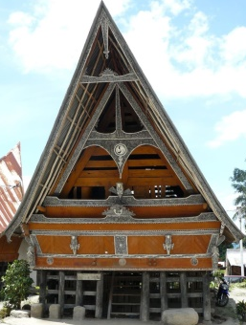  - Guru memberikan atau memaparkan permasalahan dalam bentuk pertanyaan atau permasalahan di LKPD (Menanya)  - Siswa diminta mengamati dan memahami masalah yang diberikan.  Tahap 2: Mengorganisasikan Siswa Untuk Belajar  - Siswa dibagi kedalam bentuk kelompok yang terdiri dari 3 – 4 orang yang heterogen  - Siswa diberikan LKPD dan materi disetiap kelompok yang telah dibentuk (Mengumpulkan Informasi)  Tahap 3: Membantu Penyelidikan Mandiri Dan Kelompok  - Setiaap kelompok bekerja secara efektif, yaitu setiap anggota kelompok terlibat dalam pemecaahan masalah di LKPD dengan memanfaatkan informasi yang tersedia (Mengumpulkan Inormasi)  - Setiap kelompok dibantu agar menemukan jawaban yang benar dari persoalann yang ada namun tidak memberikan jawaban (Menalar)  - Mengingatkan siswa jika ada kelompok yang keluar dari konsep (Menalar)  Tahap 4: Mengembangkan Dan Mempresentasikan Hasil Karya Serta Pameran  - Setelah semua kelompok selesai, guru mempersilahkan kepada kelompok yang selesai untuk mempresentasikan hasil diskusinya di depan kelas (Mempresentasikan)  - Meminta kepada kelompok lain untuk menanggapi hasil diskusi yang disajikan oleh kelompok penyaji (Menanya)  - Guru dan siswa sama-sama memberikan apresiasi atau penghargaan kepada kelompok yang telah selesai mempresentasikan hasil kerja kelompoknya.  Tahap 5: Menganalisis Dan Mengevaluasi Proses Pemecahan Masalah  - Secara bersama-sama melakukan refleksi dan evaluasi terhadap peyelesaian masalah yang sudah mereka diskusikan (Menalar)  - Guru memberikan kesempatan kepada kelompok lain untuk mengkritisi, memberikam masukan serta memberikan pendapat yang didapat (Menalar)  - Guru memberikan penguatan terhadap hasil pemecahan masalah siswa | 95 Menit
Penutup | - Secara bersamasama memberikan kesimpulan dari materi yang barusaja dipelajari  - Guru memberikan quis untuk evaluasi ketercapaian tujuan pembelajaran  - Guru menyampaikan materi yang akan dibahas pada pertemuan selanjutnya  - Guru memberikan PR kepada siswa untuk memperdalam pemahamann siswa mengenai materi yang telah diajarkan  - Bersama-sama menutup pembelajaran dengan berdoa. | 15 Menit

Lampiran 2. LKPD
Lembar Kegiatan Peserta Didik
(LKPD)
Lembar Kegiatan Peserta Ddidik
(LKPD)

Mata Pelajaran : Matematika
Pokok Bahasan : Segi Empat Dan Segitiga
Kelas/Semester : VII/II
Hari/Tanggal :

Kelompok Ke…..

Nama Anggota Kelompok:
- ………………………………………………
- ………………………………………………
- ……………………………………………....
- ………………………………………………
- ………………………………………………
- ……………………………………………….
Kelas : …………….

- Siswa dapat mengidentifikasi jenis-jenis dan sifat-sifat segiempat dan segitiga
- Siswa dapat menentukan luas dan keliling segiempat dan segitiga
- Siswa dapat menyelesaikan masalah yang berkaitan dengan segiempat dan segitiga
Indikator

- Menghitung rumus keliling dan luas untuk berbagai jenis segiempat dan segitiga
- Menyelesaikan masalah kontekstual yang berkaitan dengan luas dan keliling segiempat dan segitiga

KD

Untuk meningkatkan kemampuan pemecahan masalah matematis dan minat belajar siswa pada materi bangun datar dengan model problem based learning berbasis etnomatematika
Tujuan

Kegiatan 1 : Jenis-Jenis Dan Sifat-Sifat Bangun Datar
PETUNJUK:

- Baca dan pahami LKPD terlebih dahulu
- Setelah selesai membaca, kemudian diskusikan dengan teman kelompok mu dengan mengunakan buku sumber yang kamu miliki
- Apabila ada kesulitan tanyakan kepada gurumu
- Setiap langkah penyelesaian harus dipahami oleh setiap anggota kelompok
- Jawablah soal yang diberikan menggunakan kemampuan pemecahan masalah



Perhatikan gambar rumah adat batak dibawah ini untuk menjawab masalah 1 yang diberikan guru:
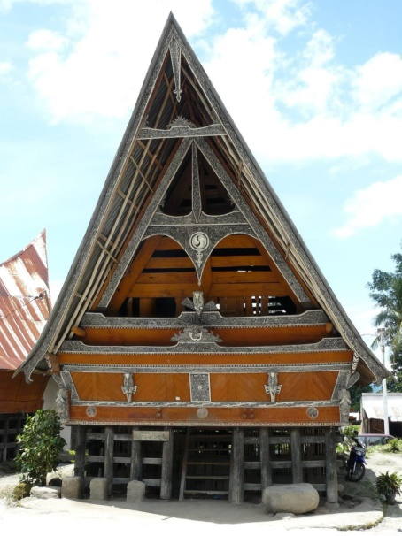 | Rumah adat disamping merupakan rumah adat suku Batak Toba disebut juga "Rumah Bolon". Yang berasal dari sumatera utara. Rumah ini berbentuk panggung dengan bahan utama bangunan berupa kayu. Hal yang paling menarik perhatian adalah bentuk atapnya yang runcing di tiap ujungnya.

Masalah 1

- Mengidentifikasi masalah
Amati gambar rumah adat diatas agar dapat memahami serta menjawab soal yang dibeikan!

- Merencanakan penyelesaian
Tuliskan nama bangun datar apa saja yang kalian dapatkan dari gambar diatas?
Jawaban:
Segitiga, …..........................................................................................................................
………………………………………………………………………………………………
………………………………………………………………………………………………

- Dapat mengimplementasikan penyelesaian masalah
Gambarkan bagun datar yang kamu dapatkan dari gambar diatas?
Jawaban:
Segitiga

- Melakukan evaluasi hasil akhir
Berikan sifat-sifat dari jawaban yang kamu peroleh?
Jawaban:
- Segitiga, memiliki sifat yaitu: memiliki tiga sisi,....................................................
……………………………………………………………………………………….....
- ……………………………………………………………………………………….…………………………………………………………………………………….............
- …………………………………………………………………………………………………………………………………………………………………………………….
- …………………………………………………………………………………………………………………………………………………………………………………….
- …………………………………………………………………………………………………………………………………………………………………………………….

Kegiatan 2: Menyelesaikan Masalah Yang Berkaitan



Masalah 2

- Perhatikan gambar dibawah ini:
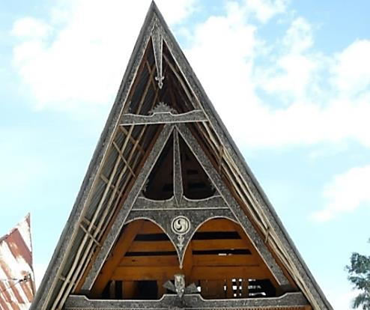
Dari gambar atap diatas yang berbentuk segitiga sama kaki, diketahui panjang sisi yang sama yaitu 15 m dan panjang sisi lainnya adalah 12 m. jika tingginya 9 m, maka tentukanlah keliling serta luasnya?

- Mengidentifikasi masalah
Tuliskan diketahui dan ditanya?
Jawaban:
Dik: …...................................................................................................................................
………………………………………………………………………………………………
Dit:…………………………………………………………………………………………...……

- Merencanakan penyelesaian
Tuliskan rumusnya?
Jawaban:
Rumus:
Keliling =……….+……….+………..
Luas = $\frac{1}{2} ×……×……$

- Dapat mengimplementasikan penyelesaian masalah
Kerjakan penyelesaian jawabannya menggunakan rumus?
Jawaban:
Keliling =…..…+……...+…….
=…..…+……...+…….
=…………………….
Luas = $\frac{1}{2} ×……×……$
= $\frac{1}{2} ×……×……$
=$\frac{1}{2} ×……$
=……………….……….

- Melakukan evaluasi hasil akhir
Berikan kesimpulan dari jawaban yang kamu peroleh?
Jawaban:
Jadi,…...................................................................................................................................
………………………………………………………………………………………………
.…………………………………………………………………………………………...……

- Perhatikan gambar dibawah ini:
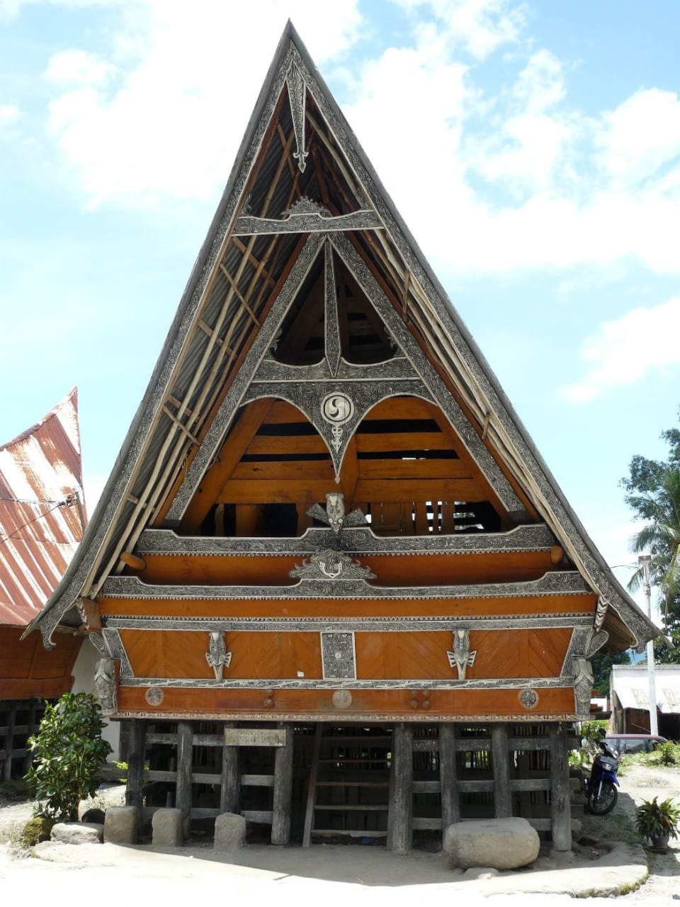
Dari gambar kayu diatas yang berbentuk sebuah persegi panjang, diketahui memiliki panjang 10 meter dengan lebar 2 meter. Maka hitunglah keliling dari persegi panjang tersebut?
- Mengidentifikasi masalah
Tuliskan diketahui dan ditanya?
Jawaban:
Dik: …...................................................................................................................................
………………………………………………………………………………………………
Dit:…………………………………………………………………………………………...……

- Merencanakan penyelesaian
Tuliskan rumusnya?
Jawaban:
Rumus:
Keliling = 2 (…….. +…….)

- Dapat mengimplementasikan penyelesaian masalah
Kerjakan penyelesaian jawabannya menggunakan rumus?
Jawaban:
Rumus:
Keliling = 2 (…….. +…….)
= 2 (…….. +…….)
= 2 (……..)
= ……….

- Melakukan evaluasi hasil akhir
Berikan kesimpulan dari jawaban yang kamu peroleh?
Jawaban:
Jadi,…...................................................................................................................................
………………………………………………………………………………………………
.…………………………………………………………………………………………...……

Kegiatan 3: Menentukan Luas Dan Keliling    Masalah 3 | Perhatikan gambar kain ulos batak toba dibawah ini untuk menjawab masalah yang diberikann guru:  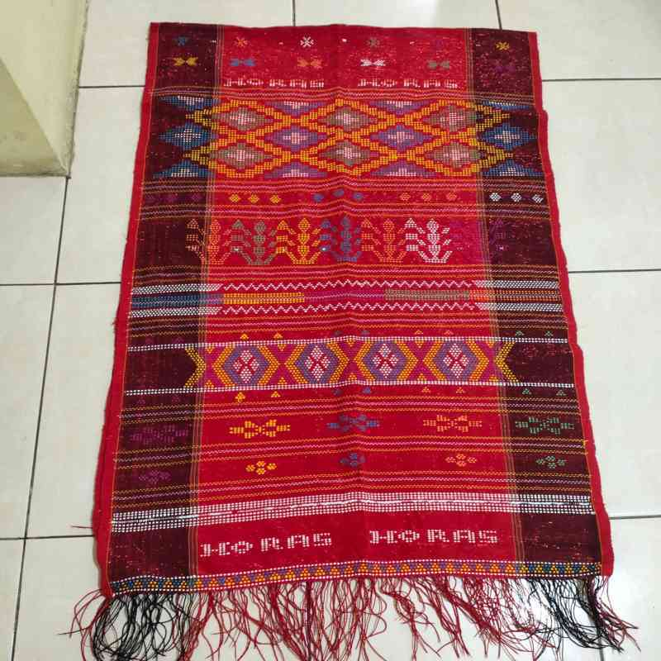

Dari gambar kain ulos diatas, terdapat gambar belah ketupat sebagai berikut
Diketahui belah ketupat diatas memiliki diagonal 8 cm dan 6 cm, yang juga memiliki empat sisi yang sama besar yaitu 15 cm. Maka berapakah luas dan keliling beelah ketupat tersebut ?

- Mengidentifikasi masalah
Tuliskan diketahui dan ditanya?

Jawaban:
Dik: …...................................................................................................................................
………………………………………………………………………………………………
Dit:…………………………………………………………………………………………...……

- Merencanakan penyelesaian
Tuliskan rumusnya?
Jawaban:
Rumus:
Keliling = $4 ×……$
Luas = $\frac{1}{2} ×……×……$

- Dapat mengimplementasikan penyelesaian masalah
Kerjakan penyelesaian jawabannya menggunakan rumus?
Jawaban:
Keliling = $4 ×……$
== $4 ×……$
=…………
Luas = $\frac{1}{2} ×……×……$
= $\frac{1}{2} ×……×……$
=$\frac{1}{2} ×……$
=……………….……….

- Melakukan evaluasi hasil akhir
Berikan kesimpulan dari jawaban yang kamu peroleh?
Jawaban:
Jadi,…...................................................................................................................................
………………………………………………………………………………………………
.…………………………………………………………………………………………...……

Kegiatan 4: Soal Kontekstual

KETERANGAN:
Soal kontekstual adalah soal yang berhungungan dengan situasi atau lingkungan sekitar kita dalam kehidupan sehai-hari.



Masalah 4

- Anton sedang bermain bola bersama teman-temannya dilapangan. Jika diperharikan lebih dekat lagi maka bola anton tersebut memiliki diameter 40 cm. maka berapakah luas dari lingkaran tersebut?

- Mengidentifikasi masalah
Tuliskan diketahui dan ditanya?
Jawaban:
Dik: …...................................................................................................................................
Dit:…………………………………………………………………………………………..

- Merencanakan penyelesaian
Tuliskan rumusnya?
Jawaban:
Rumus:
r = $\frac{d}{2}=$…….. Luas = ………

- Dapat mengimplementasikan penyelesaian masalah
Kerjakan penyelesaian jawabannya menggunakan rumus?
Jawaban:
Rumus:
r = $\frac{d}{2}=$ Luas = ……………….
=………………………..
=………………………

- Melakukan evaluasi hasil akhir
Berikan kesimpulan dari jawaban yang kamu peroleh?
Jawaban:
Jadi,…...................................................................................................................................
………………………………………………………………………………………………
.…………………………………………………………………………………………...……

- Bu tina memiliki sebidang tanah yang berbentuk trapesium. Sepasang sisi yang sejajar masing-masing panjangnya 35 m dann 45 m. jika jarak kadua sisi sejajar itu 20m. maka hitunglah luas tanah bu tina?

- Mengidentifikasi masalah
Tuliskan diketahui dan ditanya?

Jawaban:
Dik: …...................................................................................................................................
………………………………………………………………………………………………
Dit:…………………………………………………………………………………………...……

- Merencanakan penyelesaian
Tuliskan rumusnya?
Jawaban:
Rumus:
Luas = $\frac{t}{2}×(……+……)$

- Dapat mengimplementasikan penyelesaian masalah
Kerjakan penyelesaian jawabannya menggunakan rumus?
Jawaban:
Luas = $\frac{t}{2}×(……+……)$
=……………………
=………………………..
=………………………

- Melakukan evaluasi hasil akhir
Berilah kesimpulan dari jawaban yang kamu peroleh?
Jawaban:
Jadi,…...................................................................................................................................
………………………………………………………………………………………………
.…………………………………………………………………………………………...……

Lampiran 3. Kunci Jawaban LKPD
KUNCI JAWABAN
Lembar Kegiatan Peserta Ddidik
(LKPD)

Lampian 3. Kunci Jawaban LKPD
Tahapan | Skor
Kegiatan 1. Jenis-Jenis Dan Sifat-Sifat Bangun Datar
Masalah 1:  - Mengidentifikasi masalah  Amati gambar rumah adat diatas agar dapat memahami serta menjawab soal yang dibeikan! | 1
- Merencanakan penyelesaian  Tuliskanlah nama bangun datar apa saja yang kalin dapatkan dari gambar diatas?  Jawab:  Segitiga, Persegi, Lingkaran, Persegi panjang dan Trapesium. | 4
- Dapat mengimplementasikan penyelesaian masalah  - Buatlah gambar bagun datar yang kamu dapatkan dari gambar diatas?  Jawab:  Segitiga Persegi Lingkaran  Persegi panjang Trapesium  - Dari gambar yang kamu peroleh diatas, sebutkanlah sifat-sifatnya?  jawab:  - Sifat segitiga  - memiliki tiga sisi,  - Jumlah besar sudut dalam segitiga adalah 180º.  - Memiliki 3 sudut yang sama besar yaitu 60º  - Persegi  - keempat sisinya sama, dan  - keempat sudutnya siku-siku  - Lingkaran  Lingkaran adalah bangun datar yang jarak semua titik pada lingkaran dengan titik (P) sama panjang.  - Persegi Panjang  - sisi-sisinya berhadapan sama panjang, dan  - keempat sudutnya siku-siku.  - Trapesium  Trapeium adalah bangun datar segi empat dengan dua buah sisinya yang berhadapan sejajar. | 10
- Melakukan evaluasi hasil akhir  jadi, Jadi, dari penyelesaian di atas didapatlah jenis-jenis dan sifat-sifat bangun datar pada gambar rumah adat tersebut | 1
Kegiatan 2. Menyelesaikan Masalah Yang Berkaitan
Masalah 2:  - Diketahui Dari gambar atap diatas yang berbentuk segitiga sama kaki, diketahui panjang sisi yang sama yaitu 15 m dan panjang sisi lainnya adalah 12 m. jika tingginya 9 m, maka tentukanlah keliling serta luasnya?  - Mengidentifikasi masalah  Buatkanlah diketahui, ditanya?  Jawab:  Dik:  Panjang sisi yang sama = 15 cm  Panjang sisi lainnya = 12 cm  Tinggi = 9 cm  Dit: tentukan keliling dan luas? | 1
- Merencanakan penyelesaian  Buatkanlah rumusnya?  Jawab;  Rumus:  $$K = s + s + s$$  $$Luas = \frac{1}{2}×alas ×tinggi$$ | 4
- Dapat mengimplementasikan penyelesaian masalah  Kerjakanlah penyelesaian jawabnnya menggunakan rumus?  Jawab:  $$K=s+s+s$$  $$= 15 cm + 15 cm + 12 cm = 42 cm$$  $$Luas = \frac{1}{2}×alas ×tinggi$$  $$= \frac{1}{2}×12×9$$  $$=\frac{1}{2}×108=54 {cm}^{2}$$ | 10
- Melakukan evaluasi hasil akhir  Buatkanlah kesimpulan dari jawaba yang kamu peroleh?  Jawab:  Jadi, kelilingnya adalah $42 cm$ dan luas segitiga adalah $54 {cm}^{2}$ | 1
- Dari gambar diatas yang berbentuk sebuah persegi panjang, diketahui memiliki panjang 10 meter dengan lebar 2 meter. Maka hitunglah keliling dari persegi panjang tersebut?  - Mengidentifikasi masalah  Buatkanlah diketahui, ditanya?  Jawab:  Dik:  Panjang = 10 m  Lebar = 2 m  Dit: hitunglah keliling dari persegi panjang tersebut? | 1
- Merencanakan penyeelesaian  Buatkanlah rumusnya?  Jawab:  Rumus:  $$k=2(p+l)$$ | 4
- Dapat mengimplementasikan penyelesaian masalah  Kerjakanlah penyelesaian jawabnnya menggunakan rumus?  Jawab:  $$k=2(p+l)$$  $$=2(10+2)$$  $$=2\left(12\right)=24$$ | 10
- Melakukan evaluasi hasil akhir  Buatkanlah kesimpulan dari jawaba yang kamu peroleh?  Jawab:  Jadi, keliling dari persegi panjang tersebut adalah $24 m^{2}$ | 1
Kegiatan 3: Menyelesaikan Masalah Yang Berkaitan
Masalah 3:  Diketahui belah ketupat diatas memiliki diagonal 8 cm dan 6 cm, yang juga memiliki empat sisi yang sama besar yaitu 15 cm. Maka berapakah luas dan keliling beelah ketupat tersebut ?  - Mengidentifikasi masalah  Buatkanlah diketahui, ditanya?  Jawab:  Dik:  Diagonal = 8 cm dan 6 cm  Sis yang sama = 15 cm  Dit: hitunglah luas dan keliling dari belah ketupat tersebut? | 1
- Merencanakan penyelesaian  Buatkanlah rumusnya?  Jawab;  Rumus:  $$K = 4× s$$  $$Luas = \frac{1}{2}×d_{1} ×d_{2}$$ | 5
- Dapat mengimplementasikan penyelesaian masalah  Kerjakanlah penyelesaian jawabnnya menggunakan rumus?  Jawab:  $$K = 4× s$$  $$= 4× 15$$  $$=60 cm$$  $$Luas = \frac{1}{2}×d_{1} ×d_{2}$$  $$= \frac{1}{2}×8 ×6$$  $$=\frac{1}{2}×48$$  $$=24 {cm}^{2}$$ | 10
- Melakukan evaluasi hasil akhir  Buatkanlah kesimpulan dari jawaba yang kamu peroleh?  Jawab:  Jadi, kelilingnya adalah 60 cm dan luasnya adalah $24 {cm}^{2}$. | 1
Kegiatan 4. Soal Kontekstual
Masalah 4:  - Anton sedang bermain bola bersama teman-temannya dilapangan. Jika diperharikan lebih dekat lagi maka bola anton tersebut memiliki diameter 40 cm. maka berapakah luas dari lingkaran tersebut?  - Mengidentifikasi masalah  Buatkanlah diketahui, ditanya?  Jawab:  Dik: Diameter = 40  Dit: hitunglah luas dari lingkaran tersebut? | 1
- Merencanakan penyelesaian  Buatkanlah rumusnya?  Jawab:  Rumus:  $$r=\frac{d}{2}=\frac{40}{2}=20$$  $$l=πr^{2}$$ | 7
- Dapat mengimplementasikan penyelesaian masalah  Kerjakanlah penyelesaian jawabnnya menggunakan rumus?  Jawab:  $$l=πr^{2}$$  $$= 3.14×{20}^{2}$$  $$= 3,14×400$$  $$= atau 1256$$ | 8
- Melakukan evaluasi hasil akhir  Buatkanlah kesimpulan dari jawaba yang kamu peroleh?  Jawab:  Jadi, luas dari lingkaran tersebut adalah $1256 {cm}^{2}$ | 1
- Bu tina memiliki sebidang tanah berbentuk trapesium. Sepasang sisi atas dan bawah masing-masing panjangnya 35 m dann 45 m. jika jarak kadua sisi sejajar itu 20m. maka hitunglah luas tanah bu tina?  - Mengidentifikasi masalah  Buatkanlah diketahui, ditanya?  Jawab:  Dik:  Sisi atas dan bawah $=35 m dan 45 m$  Sisi yang sejajar $=20 m$  Dit: hitunglah luas tanah bu nita? | 1
- Merencanakan penyelesaian  Buatkanlah rumusnya?  Jawab:  Rumus:  $$l=(a+b)×\frac{t}{2}$$ | 7
- Dapat mengimplementasikan penyelesaian masalah  Kerjakanlah penyelesaian jawabnnya menggunakan rumus?  Jawab:  $$l=(a+b)×\frac{t}{2}$$  $$=(35+45)×\frac{20}{2}$$  $$=80×10$$  $$=800$$ | 8
- Melakukan evaluasi hasil akhir  Buatkanlah kesimpulan dari jawaban yang kamu peroleh?  Jawab;  Jadi, luas tanah bu tina adalah $800 m^{2}$ | 1
Jumlah skor | 100

Lampian 4. Soal Pretest Dan Postes
LEMBAR SOAL URAIAN PRETEST DAN POSTTEST PEMECAHAN MASALAH

Materi : Bangun Datar
Kelas/semester :VII/II
Durasi : 60 menit
Nama :

Panduan Pengerjaan Soal:
- Tulislah terlebih dahulu nama sekolah, nama, dan kelas
- Periksa dan bacalah soal dengan cermat dan teliti
- Kerjakanlah soal yang menurut kamu paling mudah terlebih dahulu
- Kerjakan soal dibawah ini dengan lengkap menyertakan pnyelesaian jawabannya
- Periksa kembali lembar jawaban kamu sebelum dikumpulkan

SOAL

- Perhatikan gambar persegi ABCD dibawah ini:
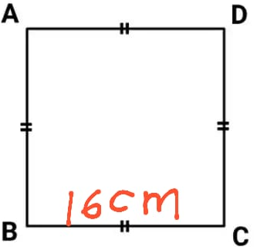
Maka tentukanlah lebar dan keliling dari persegi tersebut?
Pertanyaan:
- Dari informsi diatas tuliskanlah hal-hal yang diketahui dan ditanyakan dari soal!
- Berikan rumus ?
- Kerjakan penyelesaian jawaban menggunakan rumus?
- Buatlah kesimpulan dari hasil yang telah kamu peroleh?

- Di rumah Niken terdapat bingkai kayu berbentuk persegi panjang, lebar bingkai kayu tersebut 40 cm dan panjangnya dua kali lebarnya. Hitunglah keliling dari bingkai kayu tersebut?
Pertanyaan:
- Dari informsi diatas tuliskanlah hal-hal yang diketahui dan ditanyakan dari soal!
- Berikan rumus ?
- Kerjakan penyelesaian jawaban menggunakan rumus?
- Buatlah kesimpulan dari hasil yang telah kamu peroleh?

- Pak Budi memiliki kebun yang berbentuk trapesium siku-siku dengan panjag sisi sejajar 30 m dan 38 m, serta panjang sisi siku-sikunya 6 m. disekeliling kebun akan dibuat pagar dngan biaya Rp 5.000 per meter. Berapa banyak biaya yang dibutuhkan pak budi untuk membuat paagar seluruhnya?
Pertanyaan:
- Dari informsi diatas tuliskanlah hal-hal yang diketahui dan ditanyakan dari soal!
- Berikan rumus ?
- Kerjakan penyelesaian jawaban menggunakan rumus dan berapa total biaya yang dibutuhkan pak budi untuk membut pagar seluruhnya?
- Buatlah kesimpulan dari hasil yang telah kamu peroleh?

Selamat Mengerjakan

Lampiran 5. Kunci Jawaban Pretest Dan Posttest

KUNCI JAWABAN SOAL URAIAN PRETEST DAN POSTTEST

No. | Kunci jawaban | Skor
1. | - Mengidentifikasi masalah  Dik:  Sisi-sisinya = 16 cm  Dit:  Sebutkanlah sifat-sifat persegi dan tentukanlah lebar dan keliling dari persegi tersebut? | 3
1. | - Merencanakan penyelesaian  Sketsa gambar:  dengan Rumus:  $$l=s^{2}$$  $$k=4×s$$ | 3
1. | - Dapat mengimplementasikan penyelesaian masalah  - $l=s^{2}$  $$={16}^{2}$$  $$=256$$  - $k=4×s$  $$=4×16$$  $$=64$$ | 3
1. | - Melakukan evaluasi hasil akhir  Jadi, sifat-sifat persegi ada 2 yaitu; keempat sisinya sama, dan keempat sudutnya siku-siku. Serta lebarnya adalah $256 {cm}^{2}$ dan keliling dari persegi tersebut adalah $64 {cm}^{2}$ | 3
2 | - Mengidentifikasi masalah  Dik:  Panjang = 2 kali lebarnya  Lebar = 40 cm  Dit:  Hitunglah keliling dari persegi panjang tersebut? | 3
2 | - Merencanakan penyelesaian  Sketsa gambar:  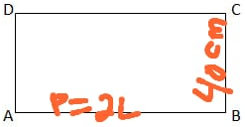  dengan Rumus:  $$k=2(p+l)$$ | 3
2 | - Dapat mengimplementasikan penyelesaian masalah  $$k=2(p+l)$$  $$=2(2+40)$$  $$=2\left(42\right)=84$$ | 3
2 | - Melakukan evaluasi hasil akhir  Jadi, keliling daari persegi panjang tersebut adalah 240 cm. | 3
3. | - Mengidentifikasi masalah  Dik:  Panjang sisi sejajar = 30 m dan 38 m  Panjang sisi siku-siku = 6 m  Biaya pagar = Rp 5.000 per meter  Dit:  Berapa banyak biaya yang dibutuhkan? | 3
3. | - Merencanakan penyelesaian  Sketsa gambar:  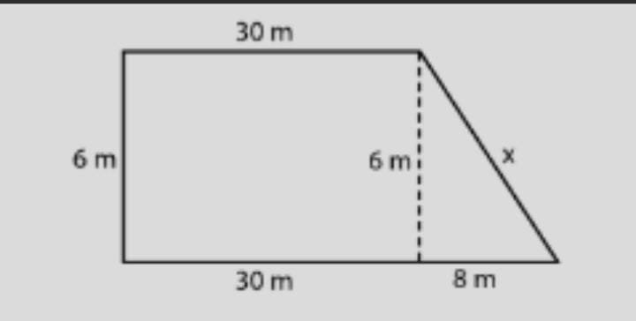  dengan Rumus:  $$Sisi miring =\sqrt{a^{2}+t^{2}}$$  $$K = s+s+s+s$$ | 3
3. | - Dapat mengimplementasikan penyelesaian masalah  $$Sisi miring =\sqrt{6^{2}+8^{2}}$$  $$=\sqrt{36+64}$$  $$=\sqrt{100}=10$$  $$K = s+s+s+s$$  $$=30+6+10+38$$  $$=84$$  $$Total biaya = 84 ×5.000$$  $$=482.000$$ | 3
3. | - Melakukan evaluasi hasil akhir  Jadi, biaya yang dibutuhkan pak budi untuk pembuatan pagar seluruhnya adalah RP 482.000 | 3
Jumlah Skor |  | 36

Adapun cara perhitungan skor adalah sebagai beikut:
$$skor= \frac{skor yang diperoleh}{skor maksimum}=\frac{-}{36}×100=…$$
Lampian 6. Daftar Nilai Kelas Eksperimen

Daftar Nilai Hasil Pretest Dann Posttest Kelas Eksperimen

Kelas Eksperimen
simbol | Nilai Pretest | Nilai Posttest
APV | 81 | 100
AM | 72 | 92
AP | 56 | 72
AWP | 58 | 86
AN | 72 | 94
AA | 75 | 100
BR | 50 | 83
DP | 75 | 97
EAP | 64 | 86
AAi | 50 | 72
FD | 67 | 86
FZR | 58 | 86
MHh | 64 | 83
HR | 56 | 72
MF | 72 | 92
MA | 56 | 78
MH | 72 | 100
NY | 72 | 86
NS | 69 | 86
PN | 58 | 92
RWS | 81 | 100
RA | 81 | 100
SKY | 64 | 83
SR | 67 | 94
YD | 72 | 97
ZK | 67 | 92
TOTAL | 1729 | 2309
RATA-RATA | 66,5 | 88,80769231

Lampian 7. Daftar Nilai Kelas Kontrol

Daftar Nilai Hasil Pretest Dann Posttest Kelas Eksperimen

Kelas Kontrol
simbol | Nilai Pretest | Nilai Posttest
ADA | 72 | 81
CRP | 56 | 67
DD | 67 | 86
DA | 72 | 86
FZP | 72 | 81
FR | 67 | 72
HRM | 56 | 64
IRT | 53 | 67
MAK | 67 | 72
MFA | 64 | 100
MZ | 67 | 75
NAF | 64 | 97
RPP | 72 | 81
RAS | 64 | 78
RKB | 50 | 61
RF | 50 | 56
SI | 64 | 81
SS | 56 | 67
S | 67 | 72
SH | 64 | 75
SHQ | 78 | 100
UNA | 72 | 78
VNS | 81 | 92
WH | 72 | 78
M | 81 | 92
LAA | 53 | 67
TOTAL | 1701 | 2026
RATA-RATA | 65,42307692 | 77,92307692

Lampian 8. Hasil Belajar Siswa Kelas Eksperimen Dan Kelas Kontrol

Hasil Belajar Siswa Kelas Eksperimen Dan Kelas Kontrol Manual Dan Menggunakan SPSS
- Nilai Pretest Kelas Eksperimen dan Kontrol
- Nilai Pretest Kelas Eksperimen Manual
  N | 26
  Max | 81
  Min | 50
  Range | 31
  kelas | 5,669412
  panjang | 5,467939
  kelas | Interval |  | Frekuensi
  1 | 50 | 54 | 2
  2 | 55 | 59 | 6
  3 | 60 | 64 | 3
  4 | 65 | 69 | 4
  5 | 70 | 74 | 6
  6 | 75 | 79 | 2
  7 | 80 | 84 | 3
  TOTAL |  |  | 26

- Nilai Pretest kelas eksperimen Menggunakan SPSS
Statistics
Nilai Pretest Eksperimen
N | Valid | 26
N | Missing | 0
Mean |  | 66.50
Median |  | 67.00
Mode |  | 72
Std. Deviation |  | 9.109
Range |  | 31
Minimum |  | 50
Maximum |  | 81

Nilai Pretest Eksperimen
 |  | Frequency | Percent | Valid Percent | Cumulative Percent
Valid | 50 | 2 | 7.7 | 7.7 | 7.7
Valid | 56 | 3 | 11.5 | 11.5 | 19.2
Valid | 58 | 3 | 11.5 | 11.5 | 30.8
Valid | 64 | 3 | 11.5 | 11.5 | 42.3
Valid | 67 | 3 | 11.5 | 11.5 | 53.8
Valid | 69 | 1 | 3.8 | 3.8 | 57.7
Valid | 72 | 6 | 23.1 | 23.1 | 80.8
Valid | 75 | 2 | 7.7 | 7.7 | 88.5
Valid | 81 | 3 | 11.5 | 11.5 | 100.0
Valid | Total | 26 | 100.0 | 100.0

- Nilai Pretest Kelas Kontrol Manual
  N | 26
  Max | 81
  Min | 50
  Range | 31
  kelas | 5,669412
  panjang | 5,467939
  kelas | Interval |  | Frekuensi
  1 | 50 | 54 | 4
  2 | 55 | 59 | 3
  3 | 60 | 64 | 5
  4 | 65 | 69 | 5
  5 | 70 | 74 | 6
  6 | 75 | 79 | 1
  7 | 80 | 84 | 2
  TOTAL |  |  | 26

- Nilai Pretest Kelas Kontrol Menggunakan SPSS
Statistics
Nilai Pretest Kontrol
N | Valid | 26
N | Missing | 0
Mean |  | 65.42
Median |  | 67.00
Mode |  | 72
Std. Deviation |  | 8.891
Range |  | 31
Minimum |  | 50
Maximum |  | 81

Nilai Pretest Kontrol
 |  | Frequency | Percent | Valid Percent | Cumulative Percent
Valid | 50 | 2 | 7.7 | 7.7 | 7.7
Valid | 53 | 2 | 7.7 | 7.7 | 15.4
Valid | 56 | 3 | 11.5 | 11.5 | 26.9
Valid | 64 | 5 | 19.2 | 19.2 | 46.2
Valid | 67 | 5 | 19.2 | 19.2 | 65.4
Valid | 72 | 6 | 23.1 | 23.1 | 88.5
Valid | 78 | 1 | 3.8 | 3.8 | 92.3
Valid | 81 | 2 | 7.7 | 7.7 | 100.0
Valid | Total | 26 | 100.0 | 100.0

- Nilai posttest Kelas Eksperimen dan Kontrol
- Nilai posttest Kelas Eksperimen Manual
  N | 26
  Max | 100
  Min | 72
  Range | 28
  kelas | 5,669412
  panjang | 4,938784
  kelas | Interval |  | Frekuensi
  1 | 72 | 76 | 3
  2 | 77 | 81 | 1
  3 | 82 | 86 | 9
  4 | 87 | 91 | 0
  5 | 92 | 96 | 6
  6 | 97 | 101 | 7
  TOTAL |  |  | 26

- Nilai posttest Kelas Eksperimen Menggunakan SPSS
Statistics
Nilai posttest Eksperimen
N | Valid | 26
N | Missing | 0
Mean |  | 88.81
Median |  | 89.00
Mode |  | 86
Std. Deviation |  | 8.873
Range |  | 28
Minimum |  | 72
Maximum |  | 100

Nilai posttest Eksperimen
 |  | Frequency | Percent | Valid Percent | Cumulative Percent
Valid | 72 | 3 | 11.5 | 11.5 | 11.5
Valid | 78 | 1 | 3.8 | 3.8 | 15.4
Valid | 83 | 3 | 11.5 | 11.5 | 26.9
Valid | 86 | 6 | 23.1 | 23.1 | 50.0
Valid | 92 | 4 | 15.4 | 15.4 | 65.4
Valid | 94 | 2 | 7.7 | 7.7 | 73.1
Valid | 97 | 2 | 7.7 | 7.7 | 80.8
Valid | 100 | 5 | 19.2 | 19.2 | 100.0
Valid | Total | 26 | 100.0 | 100.0

- Nilai posttest Kelas Kontrol Manual
  N | 26
  Max | 100
  Min | 56
  Range | 44
  kelas | 5,669412
  panjang | 7,760946
  kelas | Interval |  | Frekuensi
  1 | 56 | 63 | 2
  2 | 64 | 71 | 5
  3 | 72 | 79 | 8
  4 | 80 | 87 | 6
  5 | 88 | 95 | 2
  6 | 96 | 103 | 3
  TOTAL |  |  | 26

- Nilai posttest Kelas Kontrol Menggunakan SPSS
Statistics
Nilai Posttest Kontrol
N | Valid | 26
N | Missing | 0
Mean |  | 77.92
Median |  | 78.00
Mode |  | 67ª
Std. Deviation |  | 11.771
Range |  | 44
Minimum |  | 56
Maximum |  | 100

Nilai Posttest Kontrol
 |  | Frequency | Percent | Valid Percent | Cumulative Percent
Valid | 56 | 1 | 3.8 | 3.8 | 3.8
Valid | 61 | 1 | 3.8 | 3.8 | 7.7
Valid | 64 | 1 | 3.8 | 3.8 | 11.5
Valid | 67 | 4 | 15.4 | 15.4 | 26.9
Valid | 72 | 3 | 11.5 | 11.5 | 38.5
Valid | 75 | 2 | 7.7 | 7.7 | 46.2
Valid | 78 | 3 | 11.5 | 11.5 | 57.7
Valid | 81 | 4 | 15.4 | 15.4 | 73.1
Valid | 86 | 2 | 7.7 | 7.7 | 80.8
Valid | 92 | 2 | 7.7 | 7.7 | 88.5
Valid | 97 | 1 | 3.8 | 3.8 | 92.3
Valid | 100 | 2 | 7.7 | 7.7 | 100.0
Valid | Total | 26 | 100.0 | 100.0

Lampian 9. Hasil Uji Normalitas

Hasil Analisis Data Pretest dan Posttest Kelas Eksperimen Dan Kelas Kontrol (Uji Normalitas) Menggunakan Spss 23

Case Processing Summary
 | Kelas | Cases
 | Kelas | Valid |  | Missing |  | Total
 | Kelas | N | Percent | N | Percent | N | Percent
KPM | Pretest Kelas Eksperimen (PBLBE) | 26 | 100.0% | 0 | 0.0% | 26 | 100.0%
KPM | Posttes Kelas Eksperimen (PBLBE) | 26 | 100.0% | 0 | 0.0% | 26 | 100.0%
KPM | Pretest Kelas Kontrol (Konvensional) | 26 | 100.0% | 0 | 0.0% | 26 | 100.0%
KPM | Posttest Kelas Kontrol (Konvensional) | 26 | 100.0% | 0 | 0.0% | 26 | 100.0%

Descriptives
 | Kelas |  |  | Statistic | Std. Error
KPM | Pretest Kelas Eksperimen (PBLBE) | Mean |  | 66.50 | 1.786
KPM | Pretest Kelas Eksperimen (PBLBE) | 95% Confidence Interval for Mean | Lower Bound | 62.82
KPM | Pretest Kelas Eksperimen (PBLBE) | 95% Confidence Interval for Mean | Upper Bound | 70.18
KPM | Pretest Kelas Eksperimen (PBLBE) | 5% Trimmed Mean |  | 66.61
KPM | Pretest Kelas Eksperimen (PBLBE) | Median |  | 67.00
KPM | Pretest Kelas Eksperimen (PBLBE) | Variance |  | 82.980
KPM | Pretest Kelas Eksperimen (PBLBE) | Std. Deviation |  | 9.109
KPM | Pretest Kelas Eksperimen (PBLBE) | Minimum |  | 50
KPM | Pretest Kelas Eksperimen (PBLBE) | Maximum |  | 81
KPM | Pretest Kelas Eksperimen (PBLBE) | Range |  | 31
KPM | Pretest Kelas Eksperimen (PBLBE) | Interquartile Range |  | 14
KPM | Pretest Kelas Eksperimen (PBLBE) | Skewness |  | -.170 | .456
KPM | Pretest Kelas Eksperimen (PBLBE) | Kurtosis |  | -.818 | .887
KPM | Posttes Kelas Eksperimen (PBLBE) | Mean |  | 88.81 | 1.740
KPM | Posttes Kelas Eksperimen (PBLBE) | 95% Confidence Interval for Mean | Lower Bound | 85.22
KPM | Posttes Kelas Eksperimen (PBLBE) | 95% Confidence Interval for Mean | Upper Bound | 92.39
KPM | Posttes Kelas Eksperimen (PBLBE) | 5% Trimmed Mean |  | 89.12
KPM | Posttes Kelas Eksperimen (PBLBE) | Median |  | 89.00
KPM | Posttes Kelas Eksperimen (PBLBE) | Variance |  | 78.722
KPM | Posttes Kelas Eksperimen (PBLBE) | Std. Deviation |  | 8.873
KPM | Posttes Kelas Eksperimen (PBLBE) | Minimum |  | 72
KPM | Posttes Kelas Eksperimen (PBLBE) | Maximum |  | 100
KPM | Posttes Kelas Eksperimen (PBLBE) | Range |  | 28
KPM | Posttes Kelas Eksperimen (PBLBE) | Interquartile Range |  | 14
KPM | Posttes Kelas Eksperimen (PBLBE) | Skewness |  | -.478 | .456
KPM | Posttes Kelas Eksperimen (PBLBE) | Kurtosis |  | -.555 | .887
KPM | Pretest Kelas Kontrol (Konvensional) | Mean |  | 65.42 | 1.744
KPM | Pretest Kelas Kontrol (Konvensional) | 95% Confidence Interval for Mean | Lower Bound | 61.83
KPM | Pretest Kelas Kontrol (Konvensional) | 95% Confidence Interval for Mean | Upper Bound | 69.01
KPM | Pretest Kelas Kontrol (Konvensional) | 5% Trimmed Mean |  | 65.41
KPM | Pretest Kelas Kontrol (Konvensional) | Median |  | 67.00
KPM | Pretest Kelas Kontrol (Konvensional) | Variance |  | 79.054
KPM | Pretest Kelas Kontrol (Konvensional) | Std. Deviation |  | 8.891
KPM | Pretest Kelas Kontrol (Konvensional) | Minimum |  | 50
KPM | Pretest Kelas Kontrol (Konvensional) | Maximum |  | 81
KPM | Pretest Kelas Kontrol (Konvensional) | Range |  | 31
KPM | Pretest Kelas Kontrol (Konvensional) | Interquartile Range |  | 16
KPM | Pretest Kelas Kontrol (Konvensional) | Skewness |  | -.149 | .456
KPM | Pretest Kelas Kontrol (Konvensional) | Kurtosis |  | -.641 | .887
KPM | Posttest Kelas Kontrol (Konvensional) | Mean |  | 77.92 | 2.308
KPM | Posttest Kelas Kontrol (Konvensional) | 95% Confidence Interval for Mean | Lower Bound | 73.17
KPM | Posttest Kelas Kontrol (Konvensional) | 95% Confidence Interval for Mean | Upper Bound | 82.68
KPM | Posttest Kelas Kontrol (Konvensional) | 5% Trimmed Mean |  | 77.85
KPM | Posttest Kelas Kontrol (Konvensional) | Median |  | 78.00
KPM | Posttest Kelas Kontrol (Konvensional) | Variance |  | 138.554
KPM | Posttest Kelas Kontrol (Konvensional) | Std. Deviation |  | 11.771
KPM | Posttest Kelas Kontrol (Konvensional) | Minimum |  | 56
KPM | Posttest Kelas Kontrol (Konvensional) | Maximum |  | 100
KPM | Posttest Kelas Kontrol (Konvensional) | Range |  | 44
KPM | Posttest Kelas Kontrol (Konvensional) | Interquartile Range |  | 19
KPM | Posttest Kelas Kontrol (Konvensional) | Skewness |  | .299 | .456
KPM | Posttest Kelas Kontrol (Konvensional) | Kurtosis |  | -.465 | .887

Tests of Normality
 | Kelas | Kolmogorov-Smirnovª |  |  | Shapiro-Wilk
 | Kelas | Statistic | df | Sig. | Statistic | df | Sig.
KPM | Pretest Kelas Eksperimen (PBLBE) | .150 | 26 | .136 | .946 | 26 | .185
KPM | Posttes Kelas Eksperimen (PBLBE) | .141 | 26 | .200* | .913 | 26 | .031
KPM | Pretest Kelas Kontrol (Konvensional) | .167 | 26 | .060 | .941 | 26 | .140
KPM | Posttest Kelas Kontrol (Konvensional) | .128 | 26 | .200* | .966 | 26 | .530

Lampian 10. Hasil Uji Homogenitas

Hasil Analisis Data Pretest dan Posttest Kelas Eksperimen Dan Kelas Kontrol (Uji Homogenitas) Menggunakan Spss 23

- Hasil Analisis Data Pretest Kelas Eksperimen dan Data Pretest Kelas Kontrol
Case Processing Summary
 | Kelas | Cases
 | Kelas | Valid |  | Missing |  | Total
 | Kelas | N | Percent | N | Percent | N | Percent
KPM | Pretes Kelas Eksperimen (PBLBE) | 26 | 100.0% | 0 | 0.0% | 26 | 100.0%
KPM | Pretest Kelas Kontrol (Konvensional) | 26 | 100.0% | 0 | 0.0% | 26 | 100.0%

Descriptives
 | Kelas |  |  | Statistic | Std. Error
KPM | Pretes Kelas Eksperimen (PBLBE) | Mean |  | 66.50 | 1.786
KPM | Pretes Kelas Eksperimen (PBLBE) | 95% Confidence Interval for Mean | Lower Bound | 62.82
KPM | Pretes Kelas Eksperimen (PBLBE) | 95% Confidence Interval for Mean | Upper Bound | 70.18
KPM | Pretes Kelas Eksperimen (PBLBE) | 5% Trimmed Mean |  | 66.61
KPM | Pretes Kelas Eksperimen (PBLBE) | Median |  | 67.00
KPM | Pretes Kelas Eksperimen (PBLBE) | Variance |  | 82.980
KPM | Pretes Kelas Eksperimen (PBLBE) | Std. Deviation |  | 9.109
KPM | Pretes Kelas Eksperimen (PBLBE) | Minimum |  | 50
KPM | Pretes Kelas Eksperimen (PBLBE) | Maximum |  | 81
KPM | Pretes Kelas Eksperimen (PBLBE) | Range |  | 31
KPM | Pretes Kelas Eksperimen (PBLBE) | Interquartile Range |  | 14
KPM | Pretes Kelas Eksperimen (PBLBE) | Skewness |  | -.170 | .456
KPM | Pretes Kelas Eksperimen (PBLBE) | Kurtosis |  | -.818 | .887
KPM | Pretest Kelas Kontrol (Konvensional) | Mean |  | 65.42 | 1.744
KPM | Pretest Kelas Kontrol (Konvensional) | 95% Confidence Interval for Mean | Lower Bound | 61.83
KPM | Pretest Kelas Kontrol (Konvensional) | 95% Confidence Interval for Mean | Upper Bound | 69.01
KPM | Pretest Kelas Kontrol (Konvensional) | 5% Trimmed Mean |  | 65.41
KPM | Pretest Kelas Kontrol (Konvensional) | Median |  | 67.00
KPM | Pretest Kelas Kontrol (Konvensional) | Variance |  | 79.054
KPM | Pretest Kelas Kontrol (Konvensional) | Std. Deviation |  | 8.891
KPM | Pretest Kelas Kontrol (Konvensional) | Minimum |  | 50
KPM | Pretest Kelas Kontrol (Konvensional) | Maximum |  | 81
KPM | Pretest Kelas Kontrol (Konvensional) | Range |  | 31
KPM | Pretest Kelas Kontrol (Konvensional) | Interquartile Range |  | 16
KPM | Pretest Kelas Kontrol (Konvensional) | Skewness |  | -.149 | .456
KPM | Pretest Kelas Kontrol (Konvensional) | Kurtosis |  | -.641 | .887

Test of Homogeneity of Variance
 |  | Levene Statistic | df1 | df2 | Sig.
KPM | Based on Mean | .121 | 1 | 50 | .729
KPM | Based on Median | .129 | 1 | 50 | .721
KPM | Based on Median and with adjusted df | .129 | 1 | 49.402 | .721
KPM | Based on trimmed mean | .112 | 1 | 50 | .739

- Hasil Analisis Data Posttest Kelas Eksperimen dan Data Posttest Kelas Kontrol

Case Processing Summary
 | Kelas | Cases
 | Kelas | Valid |  | Missing |  | Total
 | Kelas | N | Percent | N | Percent | N | Percent
KPM | Posttes Kelas Eksperimen (PBLBE) | 26 | 100.0% | 0 | 0.0% | 26 | 100.0%
KPM | Posttest Kelas Kontrol (Konvensional) | 26 | 100.0% | 0 | 0.0% | 26 | 100.0%

Descriptives
 | Kelas |  |  | Statistic | Std. Error
KPM | Posttes Kelas Eksperimen (PBLBE) | Mean |  | 88.81 | 1.740
KPM | Posttes Kelas Eksperimen (PBLBE) | 95% Confidence Interval for Mean | Lower Bound | 85.22
KPM | Posttes Kelas Eksperimen (PBLBE) | 95% Confidence Interval for Mean | Upper Bound | 92.39
KPM | Posttes Kelas Eksperimen (PBLBE) | 5% Trimmed Mean |  | 89.12
KPM | Posttes Kelas Eksperimen (PBLBE) | Median |  | 89.00
KPM | Posttes Kelas Eksperimen (PBLBE) | Variance |  | 78.722
KPM | Posttes Kelas Eksperimen (PBLBE) | Std. Deviation |  | 8.873
KPM | Posttes Kelas Eksperimen (PBLBE) | Minimum |  | 72
KPM | Posttes Kelas Eksperimen (PBLBE) | Maximum |  | 100
KPM | Posttes Kelas Eksperimen (PBLBE) | Range |  | 28
KPM | Posttes Kelas Eksperimen (PBLBE) | Interquartile Range |  | 14
KPM | Posttes Kelas Eksperimen (PBLBE) | Skewness |  | -.478 | .456
KPM | Posttes Kelas Eksperimen (PBLBE) | Kurtosis |  | -.555 | .887
KPM | Posttest Kelas Kontrol (Konvensional) | Mean |  | 77.92 | 2.308
KPM | Posttest Kelas Kontrol (Konvensional) | 95% Confidence Interval for Mean | Lower Bound | 73.17
KPM | Posttest Kelas Kontrol (Konvensional) | 95% Confidence Interval for Mean | Upper Bound | 82.68
KPM | Posttest Kelas Kontrol (Konvensional) | 5% Trimmed Mean |  | 77.85
KPM | Posttest Kelas Kontrol (Konvensional) | Median |  | 78.00
KPM | Posttest Kelas Kontrol (Konvensional) | Variance |  | 138.554
KPM | Posttest Kelas Kontrol (Konvensional) | Std. Deviation |  | 11.771
KPM | Posttest Kelas Kontrol (Konvensional) | Minimum |  | 56
KPM | Posttest Kelas Kontrol (Konvensional) | Maximum |  | 100
KPM | Posttest Kelas Kontrol (Konvensional) | Range |  | 44
KPM | Posttest Kelas Kontrol (Konvensional) | Interquartile Range |  | 19
KPM | Posttest Kelas Kontrol (Konvensional) | Skewness |  | .299 | .456
KPM | Posttest Kelas Kontrol (Konvensional) | Kurtosis |  | -.465 | .887

Test of Homogeneity of Variance
 |  | Levene Statistic | df1 | df2 | Sig.
KPM | Based on Mean | 1.283 | 1 | 50 | .263
KPM | Based on Median | 1.272 | 1 | 50 | .265
KPM | Based on Median and with adjusted df | 1.272 | 1 | 43.799 | .265
KPM | Based on trimmed mean | 1.291 | 1 | 50 | .261

Lampian 11. Hasil Uji Hipotesis

Hasil Uji Hipotesis Data Kelas Eksperimen Dan Kelas Kontrol Dengan Menggunakan Spss 23

- Hasil Uji T Berpasangan Pretest Dengan Posttest Kelas Eksperimen

Group Statistics
 | Kelas | N | Mean | Std. Deviation | Std. Error Mean
KPM | Pretest Kelas Eksperimen (PBLBE) | 26 | 66.50 | 9.109 | 1.786
KPM | Posttest Kelas Eksperimen (PBLBE) | 26 | 88.81 | 8.873 | 1.740
Independent Samples Test
 |  | Levene's Test for Equality of Variances |  | t-test for Equality of Means
 |  | F | Sig. | t | df | Sig. (2-tailed) | Mean Difference | Std. Error Difference | 95% Confidence Interval of the Difference
 |  |  |  |  |  |  |  |  | Lower | Upper
KPM | Equal variances assumed | .013 | .909 | -8.945 | 50 | .000 | -22.308 | 2.494 | -27.317 | -17.299
KPM | Equal variances not assumed |  |  | -8.945 | 49.965 | .000 | -22.308 | 2.494 | -27.317 | -17.299

- Hasil Uji T Berpasangan Pretest Dengan Posttest Kelas Kontrol
Group Statistics
 | Kelas | N | Mean | Std. Deviation | Std. Error Mean
KPM | Pretest Kelas Kontrol (Konvensional) | 26 | 65.42 | 8.891 | 1.744
KPM | Posttest Kelas Kontrol (Konvensional) | 26 | 77.92 | 11.771 | 2.308

Independent Samples Test
 |  | Levene's Test for Equality of Variances |  | t-test for Equality of Means
 |  | F | Sig. | t | df | Sig. (2-tailed) | Mean Difference | Std. Error Difference | 95% Confidence Interval of the Difference
 |  |  |  |  |  |  |  |  | Lower | Upper
KPM | Equal variances assumed | 1.662 | .203 | -4.321 | 50 | .000 | -12.500 | 2.893 | -18.311 | -6.689
KPM | Equal variances not assumed |  |  | -4.321 | 46.522 | .000 | -12.500 | 2.893 | -18.322 | -6.678

- Uji T Postest Kelas Eksperimen Dan Posttest Kelas Kontrol

Group Statistics
 | Kelas | N | Mean | Std. Deviation | Std. Error Mean
KPM | Posttest Kelas Eksperimen (PBLBE) | 26 | 88.81 | 8.873 | 1.740
KPM | Posttest Kelas Kontrol (Konvensional) | 26 | 77.92 | 11.771 | 2.308

Independent Samples Test
 |  | Levene's Test for Equality of Variances |  | t-test for Equality of Means
 |  | F | Sig. | t | df | Sig. (2-tailed) | Mean Difference | Std. Error Difference | 95% Confidence Interval of the Difference
 |  |  |  |  |  |  |  |  | Lower | Upper
KPM | Equal variances assumed | 1.283 | .263 | 3.765 | 50 | .000 | 10.885 | 2.891 | 5.078 | 16.691
KPM | Equal variances not assumed |  |  | 3.765 | 46.476 | .000 | 10.885 | 2.891 | 5.067 | 16.702
Lampiran 12. Angket Minat Belajar

ANGKET MINAT BELAJAR MATEMATIKA

Nama :
Kelas :
Petunjuk:
- Bacalah pertanyaan-pertanyaan dibawah ini dengan teliti dan seksama, jika ada pertanyaan yang kurang jelas tanyakanlah.
- kerjakan semua soal pada lembar jawab yang telah disediakan dengan memberi tanda checklist (√ ) pada salah satu kolom yang berisi pernyataan yang paling sesuai dengan pendapatmu.
- Untuk menjawab soal pertanyaan pilihlah empat alternatif di bawah ini dengan menggunakan tanda checklist (√ )
Keterangan :
- SS = Sangat Setuju c. TS = Tidak Setuju
- S = Setuju d. STS = Sangat Tidak Setuju
Selamat Mengerjakan

No. | pertanyaan | Pilihan jawaban
No. | pertanyaan | S S | S | TS | STS
1. | Bagi saya matematika adalah pelajaran yang  menyenangkan
2. | Bagi saya matematika sulit karena terlalu banyak rumus berhitung
3. | Saya lebih suka pelajaran matematika dari pada  pelajaran lain
4. | Saya belajar matematika karena merupakan salah satu pelajaran yang wajib diikuti serta bermanfaat dalam kehidupan sehari-hari
5. | Saya bersemangat belajar matematika, ketika pembelajaran matematika sudah dimulai
6. | Bagi saya pelajaran matematika tidak dapat digunakan dalam kehidupan sehari-hari
7. | Saya mengikuti pembelajaran matematika dengan perasaan senang
8. | Saya kurang senang ketika pembelajaan matematika telah dimulai
9. | Saya memperhatikan guru, saat guru sedang menjelaskan materi
10. | Ketika guru sedang menjelaskan materi saya sering tidak memperhatikan
11. | Ketika guru selesai menjelaskan saya langsung mencatat materi yang dijelaskan
12. | Saya tidak pernah mencatat materi yang telah dijelaskan oleh guru
13. | Saya aktif berdiskusi dengan teman kelompk terkait materi
14. | Saya kurang aktif ketika diskusi kelompok
15. | Ketika diskusi kelompok, saya berbicara dengann teman diluar materi pelajaran
16. | Tugas yang diberikan guru, membuat saya semanagkin tertarik dengan matematika
17. | Saya merasa putus asa ketika mengerjakan soal mateatika
18. | Saya tertarik untuk menyelesaikan soal matematika yang sulit
19. | Saya selalu bertanya, apabila mengalami kesulitan dalam memahami materi
20. | Saya kurang tertarik dengan matematika karena selalu diberi tugas, PR
21. | Saya selalu mengerjakan tugas, PR yang diberikan oleh guru
22. | Saya sering menunda dalam mengerjakan tugas, PR yang diberikan guru
23. | Saya merasa tertekan selama pembelajaran matematika berlangsung
24. | Diskusi saat belajar mempermudah saya dalam memahami materi
25. | Lebih menyenangkan bermain dari pada mengikuti pelajaran matematika
26. | Dimalam hari saya selalu mengulang kembali pembelajaran yang telah di pelajari disekolah khususnya matematika
27. | Ketika saya melihat teman sekelas saya berhasil dalam matematika, saya termotivasi untuk lebih giat dalam belajar
28. | Saya sering belajar matematika dimalam hari sebelum pelajaran esok hari
29. | Ketika saya gagal dalam mengerjakan soal matematika, saya merasa putus asa serta tidak ingin belajar lagi
30. | Saya ingin terus meningkatkan minat belajar saya dalam mempelajari materi yang diajarkan dengan lebih giat lagi.

Lampiran 13. Hasil Angket Minat Belajar
Hasil Angket Minat Belajar

Responden | Pertanyaan Angket Minat Belajar |  |  |  |  |  |  |  |  |  |  |  |  |  |  |  |  |  |  |  |  |  |  |  |  |  |  |  |  |  | Jumlah |  | Interpretasi
Responden | 1 | 2 | 3 | 4 | 5 | 6 | 7 | 8 | 9 | 10 | 11 | 12 | 13 | 14 | 15 | 16 | 17 | 18 | 19 | 20 | 21 | 22 | 23 | 24 | 25 | 26 | 27 | 28 | 29 | 30
AP | 2 | 1 | 1 | 3 | 2 | 3 | 2 | 1 | 4 | 4 | 3 | 4 | 3 | 3 | 2 | 2 | 2 | 2 | 4 | 2 | 2 | 2 | 2 | 4 | 3 | 3 | 3 | 3 | 3 | 4 |  | 79 |  | Tinggi
BR | 3 | 2 | 2 | 4 | 3 | 3 | 2 | 2 | 4 | 2 | 4 | 3 | 4 | 3 | 2 | 2 | 2 | 2 | 3 | 3 | 2 | 4 | 3 | 4 | 4 | 3 | 3 | 3 | 4 | 4 |  | 89 |  | sangat tinggi
MA | 3 | 3 | 2 | 3 | 4 | 2 | 4 | 3 | 3 | 3 | 3 | 3 | 3 | 2 | 3 | 3 | 3 | 3 | 3 | 3 | 3 | 2 | 3 | 3 | 3 | 2 | 3 | 2 | 3 | 4 |  | 87 |  | sangat tinggi
FZR | 3 | 1 | 2 | 4 | 2 | 4 | 2 | 2 | 3 | 4 | 3 | 4 | 4 | 3 | 4 | 3 | 3 | 3 | 1 | 3 | 3 | 1 | 2 | 4 | 4 | 2 | 3 | 3 | 3 | 4 |  | 87 |  | sangat tinggi
ZK | 2 | 1 | 2 | 3 | 2 | 3 | 2 | 2 | 3 | 3 | 3 | 3 | 3 | 2 | 3 | 3 | 2 | 2 | 3 | 2 | 2 | 2 | 3 | 3 | 3 | 2 | 4 | 3 | 3 | 4 |  | 78 |  | Tinggi
SS | 4 | 2 | 2 | 3 | 3 | 3 | 3 | 3 | 4 | 4 | 4 | 3 | 4 | 3 | 3 | 4 | 3 | 3 | 4 | 3 | 4 | 3 | 3 | 4 | 3 | 3 | 4 | 3 | 3 | 3 |  | 98 |  | sangat tinggi
RA | 3 | 2 | 2 | 3 | 3 | 3 | 3 | 3 | 3 | 4 | 3 | 4 | 3 | 3 | 4 | 3 | 3 | 3 | 3 | 3 | 3 | 4 | 4 | 3 | 4 | 2 | 3 | 2 | 4 | 3 |  | 93 |  | sangat tinggi
MH | 1 | 1 | 2 | 4 | 1 | 3 | 4 | 2 | 4 | 3 | 4 | 3 | 4 | 3 | 4 | 4 | 4 | 4 | 4 | 3 | 4 | 3 | 3 | 4 | 3 | 4 | 4 | 4 | 4 | 4 |  | 99 |  | sangat tinggi
HR | 3 | 3 | 4 | 3 | 4 | 2 | 4 | 3 | 3 | 3 | 3 | 3 | 4 | 1 | 1 | 3 | 2 | 4 | 4 | 2 | 3 | 1 | 2 | 2 | 3 | 4 | 3 | 2 | 1 | 4 |  | 84 |  | sangat tinggi
MHh | 3 | 2 | 4 | 3 | 3 | 3 | 3 | 4 | 3 | 3 | 4 | 4 | 3 | 1 | 3 | 4 | 2 | 2 | 3 | 2 | 3 | 1 | 3 | 3 | 3 | 2 | 4 | 3 | 3 | 4 |  | 88 |  | sangat tinggi
SR | 4 | 2 | 2 | 4 | 3 | 4 | 4 | 3 | 4 | 2 | 3 | 4 | 3 | 3 | 4 | 3 | 3 | 2 | 4 | 4 | 4 | 3 | 2 | 3 | 4 | 3 | 4 | 3 | 4 | 4 |  | 99 |  | sangat tinggi
PN | 3 | 1 | 2 | 3 | 2 | 3 | 3 | 3 | 4 | 2 | 1 | 2 | 3 | 4 | 2 | 4 | 3 | 4 | 4 | 3 | 3 | 2 | 2 | 2 | 4 | 4 | 2 | 4 | 2 | 4 |  | 85 |  | sangat tinggi
APV | 3 | 1 | 2 | 4 | 3 | 4 | 3 | 3 | 3 | 4 | 3 | 3 | 3 | 4 | 2 | 4 | 3 | 4 | 4 | 3 | 3 | 3 | 4 | 4 | 3 | 4 | 4 | 3 | 4 | 4 |  | 99 |  | sangat tinggi
NS | 3 | 1 | 2 | 3 | 2 | 4 | 3 | 3 | 3 | 4 | 3 | 3 | 3 | 4 | 2 | 4 | 3 | 4 | 4 | 3 | 3 | 3 | 4 | 4 | 3 | 4 | 4 | 3 | 4 | 4 |  | 97 |  | sangat tinggi
SKY | 2 | 2 | 2 | 3 | 2 | 4 | 3 | 3 | 4 | 4 | 3 | 4 | 3 | 4 | 2 | 4 | 3 | 4 | 4 | 3 | 3 | 3 | 4 | 4 | 3 | 4 | 4 | 3 | 4 | 4 |  | 99 |  | sangat tinggi
FD | 3 | 1 | 2 | 2 | 2 | 2 | 2 | 4 | 4 | 2 | 3 | 4 | 4 | 3 | 2 | 3 | 3 | 1 | 3 | 2 | 1 | 2 | 3 | 3 | 4 | 3 | 4 | 1 | 4 | 4 |  | 81 |  | sangat tinggi
YD | 3 | 1 | 3 | 4 | 2 | 4 | 4 | 2 | 2 | 2 | 4 | 3 | 4 | 3 | 2 | 3 | 3 | 2 | 1 | 1 | 3 | 2 | 1 | 2 | 4 | 1 | 4 | 2 | 1 | 4 |  | 77 |  | Tinggi
DP | 3 | 1 | 2 | 4 | 1 | 4 | 2 | 2 | 3 | 3 | 3 | 3 | 4 | 1 | 3 | 3 | 2 | 2 | 3 | 2 | 3 | 2 | 3 | 3 | 2 | 2 | 3 | 2 | 3 | 4 |  | 78 |  | Tinggi
MF | 3 | 1 | 2 | 3 | 3 | 4 | 2 | 2 | 4 | 3 | 4 | 3 | 3 | 4 | 2 | 4 | 3 | 4 | 4 | 3 | 3 | 3 | 4 | 4 | 2 | 4 | 1 | 2 | 4 | 4 |  | 92 |  | sangat tinggi
AAi | 3 | 1 | 2 | 3 | 3 | 4 | 2 | 2 | 4 | 3 | 4 | 3 | 3 | 3 | 2 | 4 | 3 | 4 | 4 | 3 | 3 | 3 | 4 | 4 | 2 | 4 | 1 | 2 | 4 | 4 |  | 91 |  | sangat tinggi
AN | 3 | 1 | 2 | 4 | 3 | 3 | 2 | 2 | 4 | 4 | 3 | 4 | 4 | 3 | 4 | 3 | 4 | 2 | 4 | 2 | 3 | 3 | 3 | 4 | 1 | 3 | 1 | 2 | 4 | 3 |  | 88 |  | sangat tinggi
RWS | 3 | 2 | 3 | 4 | 3 | 3 | 3 | 3 | 3 | 3 | 3 | 3 | 3 | 3 | 3 | 3 | 3 | 3 | 3 | 3 | 3 | 3 | 3 | 4 | 3 | 2 | 3 | 2 | 3 | 4 |  | 90 |  | sangat tinggi
AWP | 3 | 2 | 2 | 4 | 3 | 3 | 3 | 2 | 4 | 2 | 4 | 3 | 4 | 3 | 2 | 2 | 2 | 2 | 3 | 3 | 2 | 4 | 3 | 4 | 4 | 3 | 3 | 3 | 4 | 4 |  | 90 |  | sangat tinggi
MZ | 3 | 4 | 2 | 4 | 3 | 4 | 4 | 2 | 4 | 2 | 4 | 4 | 4 | 4 | 3 | 4 | 3 | 3 | 4 | 3 | 4 | 2 | 1 | 1 | 2 | 2 | 3 | 3 | 1 | 2 |  | 89 |  | sangat tinggi
EAP | 2 | 2 | 1 | 1 | 2 | 4 | 2 | 3 | 4 | 2 | 4 | 4 | 1 | 4 | 3 | 1 | 1 | 1 | 4 | 4 | 4 | 4 | 2 | 4 | 3 | 2 | 1 | 2 | 4 | 4 |  | 80 |  | Tinggi
NY | 3 | 2 | 2 | 4 | 4 | 3 | 4 | 3 | 4 | 2 | 4 | 3 | 4 | 3 | 2 | 3 | 3 | 2 | 4 | 3 | 3 | 3 | 3 | 3 | 4 | 3 | 3 | 3 | 4 | 4 |  | 95 |  | sangat tinggi
DA | 2 | 2 | 1 | 1 | 2 | 4 | 2 | 3 | 4 | 2 | 4 | 3 | 1 | 4 | 3 | 1 | 1 | 1 | 4 | 4 | 4 | 4 | 2 | 3 | 3 | 2 | 1 | 2 | 4 | 4 |  | 78 |  | Tinggi
WH | 2 | 2 | 1 | 1 | 2 | 4 | 3 | 4 | 2 | 4 | 4 | 1 | 4 | 3 | 1 | 1 | 1 | 4 | 4 | 4 | 4 | 2 | 4 | 3 | 2 | 1 | 2 | 2 | 4 | 4 |  | 80 |  | Tinggi
SN | 3 | 2 | 2 | 4 | 4 | 3 | 4 | 3 | 4 | 2 | 4 | 3 | 4 | 3 | 2 | 3 | 3 | 2 | 4 | 3 | 3 | 3 | 3 | 3 | 4 | 3 | 3 | 3 | 4 | 4 |  | 95 |  | sangat tinggi
AM | 3 | 1 | 2 | 3 | 2 | 4 | 3 | 3 | 3 | 4 | 3 | 3 | 3 | 4 | 2 | 4 | 3 | 4 | 3 | 3 | 3 | 4 | 4 | 3 | 4 | 4 | 4 | 3 | 4 | 4 |  | 97 |  | sangat tinggi
M | 3 | 3 | 3 | 4 | 3 | 3 | 4 | 3 | 4 | 3 | 3 | 3 | 3 | 3 | 4 | 3 | 3 | 3 | 4 | 3 | 4 | 3 | 4 | 3 | 3 | 3 | 4 | 3 | 3 | 3 |  | 98 |  | sangat tinggi
AAi | 2 | 2 | 2 | 2 | 2 | 4 | 3 | 3 | 4 | 3 | 1 | 3 | 3 | 3 | 1 | 2 | 2 | 4 | 2 | 1 | 3 | 4 | 1 | 3 | 3 | 4 | 4 | 4 | 2 | 4 |  | 81 |  | sangat tinggi
IRT | 4 | 2 | 4 | 3 | 3 | 4 | 3 | 4 | 4 | 4 | 3 | 4 | 3 | 3 | 4 | 3 | 3 | 2 | 4 | 3 | 2 | 3 | 3 | 3 | 3 | 3 | 3 | 2 | 4 | 3 |  | 96 |  | sangat tinggi
HRM | 2 | 2 | 2 | 2 | 2 | 2 | 2 | 3 | 3 | 3 | 3 | 3 | 3 | 3 | 3 | 2 | 2 | 2 | 3 | 4 | 3 | 3 | 3 | 2 | 2 | 2 | 2 | 2 | 1 | 4 |  | 75 |  | Tinggi
SH | 4 | 2 | 3 | 1 | 4 | 2 | 3 | 3 | 3 | 3 | 4 | 4 | 3 | 3 | 4 | 3 | 3 | 3 | 4 | 2 | 4 | 3 | 3 | 4 | 4 | 2 | 3 | 2 | 3 | 4 |  | 93 |  | sangat tinggi
LAA | 3 | 2 | 3 | 3 | 3 | 3 | 3 | 3 | 3 | 3 | 3 | 3 | 3 | 3 | 4 | 3 | 4 | 3 | 4 | 3 | 3 | 4 | 3 | 4 | 4 | 2 | 4 | 4 | 4 | 4 |  | 98 |  | sangat tinggi
CRP | 4 | 2 | 2 | 2 | 3 | 2 | 3 | 4 | 3 | 1 | 4 | 3 | 4 | 1 | 2 | 3 | 3 | 2 | 3 | 3 | 4 | 3 | 3 | 2 | 1 | 3 | 4 | 2 | 1 | 3 |  | 80 |  | Tinggi
RAS | 3 | 1 | 2 | 3 | 3 | 3 | 3 | 2 | 4 | 4 | 4 | 4 | 1 | 2 | 2 | 4 | 3 | 3 | 4 | 2 | 3 | 2 | 3 | 4 | 2 | 1 | 4 | 2 | 3 | 4 |  | 85 |  | sangat tinggi
ADA | 2 | 2 | 2 | 3 | 2 | 3 | 2 | 3 | 2 | 3 | 4 | 3 | 3 | 3 | 3 | 1 | 1 | 2 | 4 | 3 | 4 | 4 | 3 | 3 | 3 | 3 | 3 | 2 | 1 | 3 |  | 80 |  | Tinggi
SI | 3 | 2 | 2 | 4 | 3 | 3 | 3 | 3 | 4 | 4 | 4 | 3 | 3 | 3 | 3 | 3 | 4 | 3 | 3 | 3 | 3 | 4 | 3 | 4 | 3 | 3 | 4 | 3 | 4 | 4 |  | 98 |  | sangat tinggi
RKB | 3 | 1 | 2 | 4 | 3 | 3 | 3 | 3 | 4 | 4 | 3 | 4 | 3 | 3 | 3 | 3 | 3 | 3 | 4 | 1 | 3 | 3 | 3 | 3 | 3 | 1 | 4 | 2 | 4 | 4 |  | 90 |  | sangat tinggi
VNS | 2 | 2 | 1 | 4 | 3 | 4 | 2 | 2 | 4 | 2 | 3 | 4 | 3 | 4 | 3 | 3 | 2 | 2 | 1 | 1 | 3 | 2 | 1 | 4 | 2 | 2 | 3 | 1 | 2 | 2 |  | 74 |  | Tinggi
FZP | 2 | 2 | 2 | 3 | 2 | 3 | 2 | 2 | 3 | 3 | 3 | 3 | 3 | 3 | 3 | 2 | 2 | 2 | 3 | 2 | 3 | 2 | 2 | 3 | 2 | 2 | 3 | 3 | 3 | 3 |  | 76 |  | Tinggi
RPP | 2 | 3 | 1 | 3 | 4 | 4 | 4 | 3 | 4 | 4 | 4 | 2 | 4 | 2 | 1 | 1 | 3 | 4 | 2 | 3 | 3 | 4 | 1 | 2 | 1 | 4 | 2 | 1 | 4 | 3 |  | 83 |  | sangat tinggi
RF | 3 | 2 | 2 | 3 | 3 | 3 | 3 | 3 | 3 | 3 | 2 | 2 | 3 | 3 | 3 | 3 | 3 | 2 | 3 | 3 | 4 | 4 | 3 | 3 | 4 | 3 | 3 | 3 | 3 | 3 |  | 88 |  | sangat tinggi
MAK | 2 | 3 | 1 | 3 | 3 | 4 | 2 | 1 | 3 | 3 | 3 | 3 | 3 | 3 | 4 | 3 | 4 | 1 | 3 | 1 | 2 | 2 | 4 | 3 | 3 | 4 | 3 | 4 | 4 | 4 |  | 86 |  | sangat tinggi
NAF | 2 | 1 | 1 | 3 | 2 | 3 | 3 | 1 | 3 | 3 | 2 | 3 | 3 | 3 | 2 | 2 | 2 | 2 | 4 | 1 | 3 | 2 | 2 | 4 | 1 | 3 | 3 | 2 | 3 | 3 |  | 72 |  | Tinggi
DD | 2 | 2 | 2 | 2 | 3 | 1 | 3 | 2 | 4 | 4 | 4 | 4 | 3 | 1 | 2 | 2 | 2 | 1 | 4 | 3 | 2 | 4 | 2 | 4 | 4 | 2 | 2 | 2 | 3 | 3 |  | 79 |  | Tinggi
UNA | 3 | 2 | 2 | 4 | 3 | 3 | 3 | 2 | 4 | 2 | 4 | 3 | 4 | 3 | 2 | 2 | 2 | 2 | 3 | 3 | 2 | 4 | 3 | 4 | 4 | 3 | 3 | 3 | 4 | 4 |  | 90 |  | sangat tinggi
MFA | 4 | 3 | 1 | 3 | 3 | 4 | 4 | 3 | 3 | 2 | 4 | 4 | 4 | 4 | 3 | 4 | 3 | 3 | 4 | 3 | 4 | 2 | 1 | 1 | 2 | 2 | 3 | 3 | 1 | 2 |  | 87 |  | sangat tinggi
FR | 3 | 4 | 2 | 4 | 3 | 4 | 4 | 2 | 4 | 2 | 4 | 4 | 4 | 4 | 3 | 4 | 3 | 3 | 4 | 3 | 4 | 2 | 1 | 1 | 2 | 2 | 3 | 3 | 1 | 2 |  | 89 |  | sangat tinggi
S | 2 | 1 | 1 | 3 | 2 | 3 | 2 | 1 | 4 | 4 | 3 | 4 | 3 | 3 | 2 | 2 | 2 | 2 | 4 | 2 | 2 | 2 | 2 | 4 | 3 | 3 | 3 | 3 | 3 | 4 |  | 79 |  | Tinggi

Grafik Batang Angket Minat Belajar | Grafik Lingkaran Angket Minat Belajar

Hasil Pembelajaran pretest kelas Eksperimen

Simbol | Pembelajaran pretest kelas Eksperimen |  |  |  |  |  |  |  |  |  |  |  | Skor Total | %
Simbol | Indikator 1 |  |  | Indikator 2 |  |  | Indikator 3 |  |  | indikator 4 |  |  | Skor Total | %
Simbol | 1 | 2 | 3 | 1 | 2 | 3 | 1 | 2 | 3 | 1 | 2 | 3 | Skor Total | %
APV | 3 | 3 | 3 | 3 | 2 | 3 | 3 | 3 | 0 | 3 | 3 | 0 | 29 | 80,556
AM | 3 | 2 | 3 | 2 | 2 | 2 | 3 | 3 | 1 | 3 | 2 | 0 | 26 | 72,222
AP | 2 | 2 | 2 | 2 | 2 | 2 | 2 | 2 | 0 | 2 | 2 | 0 | 20 | 55,556
AWP | 2 | 2 | 1 | 3 | 3 | 0 | 3 | 2 | 0 | 3 | 2 | 0 | 21 | 58,333
AN | 3 | 3 | 3 | 3 | 2 | 0 | 3 | 3 | 0 | 3 | 3 | 0 | 26 | 72,222
AA | 2 | 3 | 3 | 0 | 3 | 0 | 3 | 3 | 2 | 3 | 3 | 2 | 27 | 75
BR | 2 | 2 | 2 | 0 | 0 | 0 | 3 | 3 | 0 | 3 | 3 | 0 | 18 | 50
DP | 3 | 3 | 3 | 3 | 3 | 3 | 2 | 2 | 1 | 2 | 2 | 0 | 27 | 75
EAP | 3 | 3 | 2 | 3 | 2 | 2 | 2 | 2 | 0 | 2 | 2 | 0 | 23 | 63,889
AAi | 2 | 2 | 2 | 0 | 0 | 0 | 3 | 3 | 0 | 3 | 3 | 0 | 18 | 50
FD | 2 | 2 | 2 | 3 | 3 | 0 | 3 | 3 | 0 | 3 | 3 | 0 | 24 | 66,667
FZR | 2 | 0 | 0 | 3 | 3 | 0 | 3 | 2 | 2 | 2 | 2 | 2 | 21 | 58,333
MHh | 3 | 3 | 1 | 2 | 3 | 0 | 2 | 3 | 0 | 3 | 3 | 0 | 23 | 63,889
HR | 2 | 3 | 2 | 0 | 1 | 0 | 3 | 3 | 0 | 3 | 3 | 0 | 20 | 55,556
MF | 3 | 3 | 2 | 3 | 3 | 2 | 3 | 2 | 1 | 2 | 2 | 0 | 26 | 72,222
MA | 3 | 3 | 1 | 2 | 3 | 0 | 2 | 2 | 0 | 2 | 2 | 0 | 20 | 55,556
MH | 3 | 3 | 2 | 3 | 3 | 0 | 3 | 3 | 0 | 3 | 3 | 0 | 26 | 72,222
NY | 2 | 3 | 2 | 3 | 3 | 1 | 3 | 3 | 0 | 3 | 3 | 0 | 26 | 72,222
NS | 2 | 3 | 2 | 3 | 3 | 0 | 3 | 3 | 0 | 3 | 3 | 0 | 25 | 69,444
PN | 2 | 3 | 1 | 3 | 2 | 0 | 3 | 2 | 0 | 3 | 2 | 0 | 21 | 58,333
RWS | 3 | 3 | 2 | 3 | 3 | 2 | 3 | 3 | 1 | 3 | 3 | 0 | 29 | 80,556
RA | 3 | 3 | 2 | 1 | 3 | 1 | 3 | 3 | 2 | 3 | 3 | 2 | 29 | 80,556
SKY | 2 | 3 | 0 | 3 | 3 | 0 | 3 | 3 | 0 | 3 | 3 | 0 | 23 | 63,889
SR | 0 | 0 | 0 | 3 | 3 | 3 | 3 | 3 | 2 | 3 | 2 | 2 | 24 | 66,667
YD | 2 | 3 | 3 | 3 | 3 | 1 | 3 | 3 | 0 | 2 | 3 | 0 | 26 | 72,222
ZK | 2 | 2 | 3 | 2 | 3 | 1 | 2 | 3 | 1 | 2 | 3 | 0 | 24 | 66,667
Total | 175 |  |  | 146 |  |  | 155 |  |  | 152

Indikator 1 = $\frac{175}{234}×100\%=75\%$ | Indikator 2 $=\frac{146}{234}×100\%=62\%$
Indikator 3 $=\frac{155}{234}×100\%=66\%$ | Indikator 4 $=\frac{152}{234}×100\%=65\%$

Hasil Pembelajaran posttest kelas Eksperimen

Simbol | Pembelajaran posttest kelas Eksperimen |  |  |  |  |  |  |  |  |  |  |  | Skor Total | %
Simbol | Indikator 1 |  |  | Indikator 2 |  |  | Indikator 3 |  |  | indikator 4 |  |  | Skor Total | %
Simbol | 1 | 2 | 3 | 1 | 2 | 3 | 1 | 2 | 3 | 1 | 2 | 3 | Skor Total | %
APV | 3 | 3 | 3 | 3 | 3 | 3 | 3 | 3 | 3 | 3 | 3 | 3 | 36 | 100
AM | 3 | 3 | 3 | 3 | 3 | 0 | 3 | 3 | 3 | 3 | 3 | 3 | 33 | 91,667
AP | 3 | 3 | 2 | 3 | 3 | 1 | 3 | 3 | 2 | 3 | 0 | 0 | 26 | 72,222
AWP | 3 | 3 | 3 | 3 | 3 | 3 | 3 | 3 | 1 | 3 | 3 | 0 | 31 | 86,111
AN | 2 | 3 | 3 | 3 | 3 | 2 | 3 | 3 | 3 | 3 | 3 | 3 | 34 | 94,444
AA | 3 | 3 | 3 | 3 | 3 | 3 | 3 | 3 | 3 | 3 | 3 | 3 | 36 | 100
BR | 2 | 3 | 3 | 0 | 3 | 3 | 2 | 3 | 3 | 2 | 3 | 3 | 30 | 83,333
DP | 2 | 3 | 3 | 3 | 3 | 3 | 3 | 3 | 3 | 3 | 3 | 3 | 35 | 97,222
EAP | 3 | 3 | 3 | 3 | 2 | 3 | 2 | 2 | 3 | 2 | 2 | 3 | 31 | 86,111
AAi | 2 | 3 | 2 | 3 | 3 | 1 | 3 | 3 | 0 | 3 | 3 | 0 | 26 | 72,222
FD | 2 | 2 | 3 | 3 | 3 | 3 | 3 | 3 | 3 | 3 | 0 | 3 | 31 | 86,111
FZR | 2 | 2 | 2 | 3 | 3 | 3 | 3 | 3 | 2 | 3 | 3 | 2 | 31 | 86,111
MHh | 3 | 3 | 3 | 2 | 0 | 2 | 2 | 3 | 3 | 3 | 3 | 3 | 30 | 83,333
HR | 2 | 3 | 3 | 2 | 3 | 0 | 2 | 2 | 3 | 2 | 2 | 2 | 26 | 72,222
MF | 2 | 3 | 3 | 3 | 3 | 2 | 3 | 3 | 3 | 2 | 3 | 3 | 33 | 91,667
MA | 3 | 3 | 2 | 3 | 3 | 2 | 3 | 3 | 0 | 3 | 3 | 0 | 28 | 77,778
MH | 3 | 3 | 3 | 3 | 3 | 3 | 3 | 3 | 3 | 3 | 3 | 3 | 36 | 100
NY | 3 | 3 | 3 | 3 | 3 | 3 | 3 | 3 | 1 | 3 | 3 | 0 | 31 | 86,111
NS | 2 | 2 | 3 | 3 | 2 | 3 | 3 | 3 | 2 | 2 | 3 | 3 | 31 | 86,111
PN | 2 | 3 | 3 | 3 | 2 | 3 | 3 | 3 | 3 | 3 | 3 | 2 | 33 | 91,667
RWS | 3 | 3 | 3 | 3 | 3 | 3 | 3 | 3 | 3 | 3 | 3 | 3 | 36 | 100
RA | 3 | 3 | 3 | 3 | 3 | 3 | 3 | 3 | 3 | 3 | 3 | 3 | 36 | 100
SKY | 2 | 3 | 2 | 3 | 3 | 2 | 3 | 2 | 2 | 3 | 3 | 2 | 30 | 83,333
SR | 2 | 3 | 3 | 3 | 3 | 2 | 3 | 3 | 3 | 3 | 3 | 3 | 34 | 94,444
YD | 2 | 3 | 3 | 3 | 3 | 3 | 3 | 3 | 3 | 3 | 3 | 3 | 35 | 97,222
ZK | 2 | 3 | 3 | 2 | 3 | 2 | 3 | 3 | 3 | 3 | 3 | 3 | 33 | 91,667
Total | 212 |  |  | 205 |  |  | 213 |  |  | 202

Indikator 1 = $\frac{212}{234}×100\%=91\%$ | Indikator 2 $=\frac{205}{234}×100\%=88\%$
Indikator 3 $=\frac{213}{234}×100\%=91\%$ | Indikator 4 $=\frac{202}{234}×100\%=86\%$

Hasil Pembelajaran pretest kelas Kontrol

Simbol | Pembelajaran pretest kelas Kontrol |  |  |  |  |  |  |  |  |  |  |  | Skor Total | %
Simbol | Indikator 1 |  |  | Indikator 2 |  |  | Indikator 3 |  |  | indikator 4 |  |  | Skor Total | %
Simbol | 1 | 2 | 3 | 1 | 2 | 3 | 1 | 2 | 3 | 1 | 2 | 3 | Skor Total | %
ADA | 3 | 3 | 3 | 3 | 2 | 0 | 3 | 3 | 0 | 3 | 3 | 0 | 26 | 72,222
CRP | 2 | 2 | 2 | 2 | 2 | 2 | 2 | 2 | 0 | 2 | 2 | 0 | 20 | 55,556
DD | 0 | 0 | 0 | 3 | 3 | 3 | 3 | 3 | 2 | 3 | 2 | 2 | 24 | 66,667
DA | 2 | 3 | 2 | 3 | 3 | 1 | 2 | 3 | 1 | 2 | 3 | 1 | 26 | 72,222
FZP | 3 | 3 | 3 | 3 | 2 | 0 | 3 | 3 | 0 | 3 | 3 | 0 | 26 | 72,222
FR | 0 | 0 | 0 | 3 | 3 | 3 | 3 | 3 | 2 | 3 | 2 | 2 | 24 | 66,667
HRM | 3 | 3 | 1 | 2 | 3 | 0 | 2 | 2 | 0 | 2 | 2 | 0 | 20 | 55,556
IRT | 3 | 2 | 2 | 0 | 0 | 0 | 3 | 3 | 0 | 3 | 3 | 0 | 19 | 52,778
MAK | 2 | 2 | 2 | 3 | 3 | 0 | 3 | 3 | 0 | 3 | 3 | 0 | 24 | 66,667
MFA | 3 | 3 | 1 | 2 | 3 | 0 | 2 | 3 | 0 | 3 | 3 | 0 | 23 | 63,889
MZ | 2 | 3 | 2 | 3 | 3 | 0 | 3 | 2 | 0 | 3 | 3 | 0 | 24 | 66,667
NAF | 2 | 3 | 0 | 3 | 3 | 0 | 3 | 3 | 0 | 3 | 3 | 0 | 23 | 63,889
RPP | 3 | 3 | 2 | 3 | 3 | 1 | 3 | 3 | 2 | 3 | 0 | 0 | 26 | 72,222
RAS | 3 | 3 | 2 | 3 | 2 | 2 | 2 | 2 | 0 | 2 | 2 | 0 | 23 | 63,889
RKB | 2 | 2 | 2 | 0 | 0 | 0 | 3 | 3 | 0 | 3 | 3 | 0 | 18 | 50
RF | 3 | 3 | 2 | 0 | 0 | 0 | 2 | 2 | 0 | 3 | 3 | 0 | 18 | 50
SI | 3 | 3 | 0 | 3 | 3 | 0 | 3 | 2 | 0 | 3 | 3 | 0 | 23 | 63,889
SS | 3 | 3 | 1 | 2 | 3 | 0 | 2 | 2 | 0 | 2 | 2 | 0 | 20 | 55,556
S | 2 | 2 | 3 | 2 | 3 | 1 | 2 | 3 | 1 | 3 | 2 | 0 | 24 | 66,667
SH | 3 | 3 | 0 | 3 | 3 | 0 | 3 | 2 | 0 | 3 | 3 | 0 | 23 | 63,889
SHQ | 3 | 2 | 3 | 3 | 3 | 3 | 3 | 2 | 1 | 3 | 2 | 0 | 28 | 77,778
UNA | 3 | 3 | 2 | 3 | 3 | 1 | 3 | 3 | 0 | 3 | 2 | 0 | 26 | 72,222
VNS | 3 | 3 | 3 | 3 | 2 | 3 | 3 | 3 | 2 | 2 | 2 | 0 | 29 | 80,556
WH | 2 | 3 | 3 | 3 | 2 | 3 | 2 | 2 | 2 | 2 | 2 | 0 | 26 | 72,222
M | 3 | 3 | 3 | 3 | 3 | 3 | 3 | 3 | 0 | 2 | 3 | 0 | 29 | 80,556
LAA | 2 | 2 | 0 | 3 | 3 | 0 | 3 | 2 | 0 | 3 | 1 | 0 | 19 | 52,778
Total | 172 |  |  | 153 |  |  | 149 |  |  | 137

Indikator 1 = $\frac{172}{234}×100\%=74\%$ | Indikator 2 $=\frac{153}{234}×100\%=65\%$
Indikator 3 $=\frac{149}{234}×100\%=64\%$ | Indikator 4 $=\frac{137}{234}×100\%=59\%$
Hasil Pembelajaran posttest kelas Kontrol
Simbol | Pembelajaran posttest kelas Kontrol |  |  |  |  |  |  |  |  |  |  |  | Skor Total | %
Simbol | Indikator 1 |  |  | Indikator 2 |  |  | Indikator 3 |  |  | indikator 4 |  |  | Skor Total | %
Simbol | 1 | 2 | 3 | 1 | 2 | 3 | 1 | 2 | 3 | 1 | 2 | 3 | Skor Total | %
ADA | 3 | 3 | 3 | 3 | 2 | 3 | 3 | 3 | 0 | 3 | 3 | 0 | 29 | 80,556
CRP | 3 | 3 | 3 | 3 | 2 | 2 | 2 | 2 | 0 | 2 | 2 | 0 | 24 | 66,667
DD | 2 | 2 | 2 | 3 | 3 | 3 | 3 | 3 | 2 | 3 | 3 | 2 | 31 | 86,111
DA | 3 | 3 | 3 | 3 | 3 | 3 | 3 | 3 | 1 | 3 | 3 | 0 | 31 | 86,111
FZP | 3 | 3 | 3 | 3 | 3 | 2 | 3 | 3 | 0 | 3 | 3 | 0 | 29 | 80,556
FR | 3 | 3 | 3 | 3 | 2 | 0 | 3 | 3 | 0 | 3 | 3 | 0 | 26 | 72,222
HRM | 3 | 3 | 2 | 3 | 2 | 2 | 2 | 2 | 0 | 2 | 2 | 0 | 23 | 63,889
IRT | 2 | 2 | 3 | 2 | 3 | 1 | 2 | 3 | 1 | 2 | 3 | 0 | 24 | 66,667
MAK | 2 | 3 | 2 | 3 | 3 | 1 | 3 | 3 | 0 | 3 | 3 | 0 | 26 | 72,222
MFA | 3 | 3 | 3 | 3 | 3 | 3 | 3 | 3 | 3 | 3 | 3 | 3 | 36 | 100
MZ | 3 | 3 | 3 | 2 | 3 | 0 | 2 | 2 | 3 | 2 | 2 | 2 | 27 | 75
NAF | 3 | 3 | 3 | 3 | 3 | 3 | 3 | 3 | 3 | 3 | 3 | 2 | 35 | 97,222
RPP | 3 | 3 | 3 | 3 | 2 | 3 | 3 | 3 | 0 | 3 | 3 | 0 | 29 | 80,556
RAS | 3 | 3 | 2 | 3 | 3 | 2 | 3 | 3 | 0 | 3 | 3 | 0 | 28 | 77,778
RKB | 2 | 3 | 2 | 3 | 2 | 0 | 3 | 2 | 0 | 3 | 2 | 0 | 22 | 61,111
RF | 3 | 3 | 2 | 0 | 1 | 0 | 3 | 2 | 0 | 3 | 3 | 0 | 20 | 55,556
SI | 2 | 3 | 3 | 0 | 3 | 3 | 2 | 3 | 3 | 2 | 3 | 2 | 29 | 80,556
SS | 2 | 2 | 3 | 2 | 3 | 1 | 2 | 3 | 1 | 3 | 3 | 0 | 25 | 69,444
S | 3 | 3 | 2 | 3 | 3 | 2 | 3 | 3 | 1 | 3 | 0 | 0 | 26 | 72,222
SH | 3 | 3 | 3 | 2 | 3 | 0 | 2 | 2 | 3 | 2 | 2 | 2 | 27 | 75
SHQ | 3 | 3 | 3 | 3 | 3 | 3 | 3 | 3 | 3 | 3 | 3 | 3 | 36 | 100
UNA | 2 | 3 | 3 | 3 | 3 | 1 | 2 | 3 | 2 | 2 | 3 | 1 | 28 | 77,778
VNS | 3 | 3 | 3 | 3 | 3 | 3 | 3 | 3 | 3 | 3 | 3 | 0 | 33 | 91,667
WH | 3 | 3 | 3 | 3 | 2 | 3 | 3 | 2 | 0 | 3 | 3 | 0 | 28 | 77,778
M | 3 | 3 | 3 | 3 | 3 | 3 | 3 | 3 | 3 | 3 | 3 | 0 | 33 | 91,667
LAA | 3 | 3 | 0 | 3 | 3 | 0 | 3 | 3 | 0 | 3 | 3 | 0 | 24 | 66,667
Total | 214 |  |  | 184 |  |  | 173 |  |  | 158

Indikator 1 = $\frac{214}{234}×100\%=91\%$ | Indikator 2 $=\frac{184}{234}×100\%=79\%$
Indikator 3 $=\frac{173}{234}×100\%=74\%$ | Indikator 4 $=\frac{158}{234}×100\%=68\%$

Lampiran 14. Lembar Vaidasi
- Lembar Validasi Angket Minat Belajar Dosen
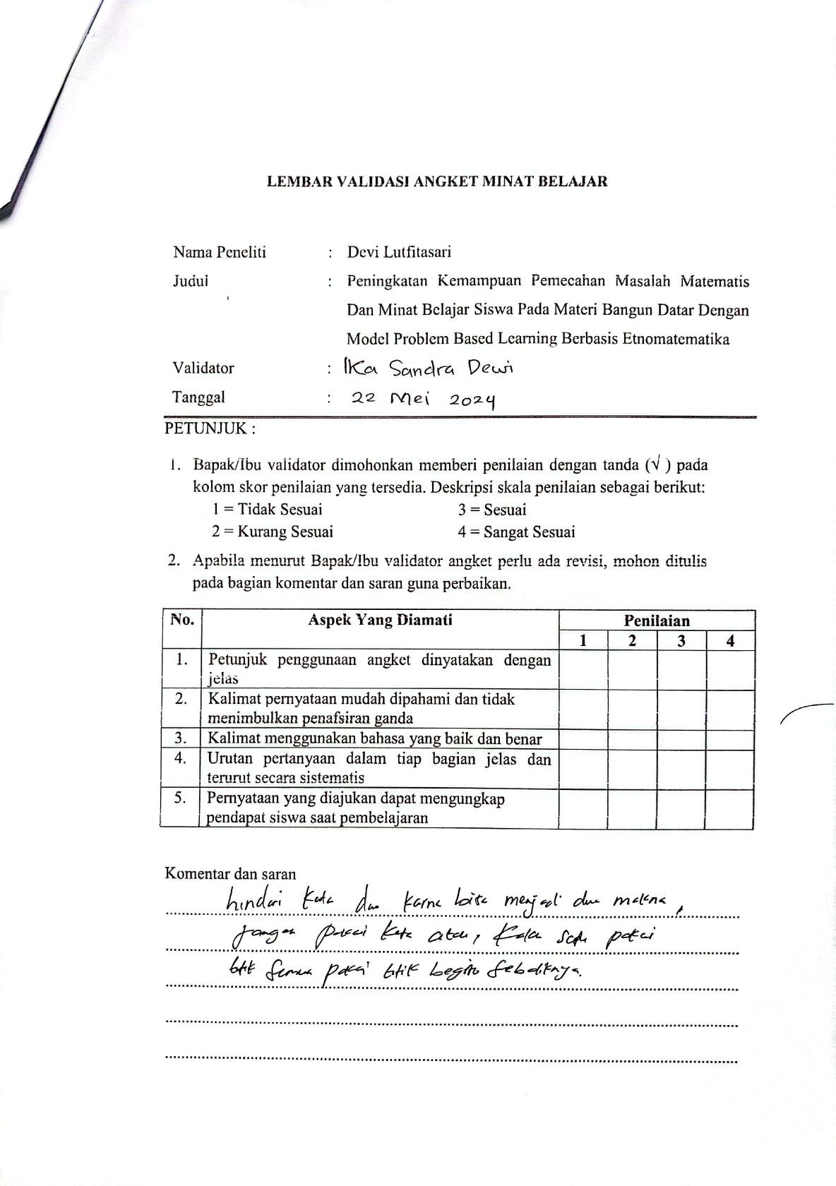

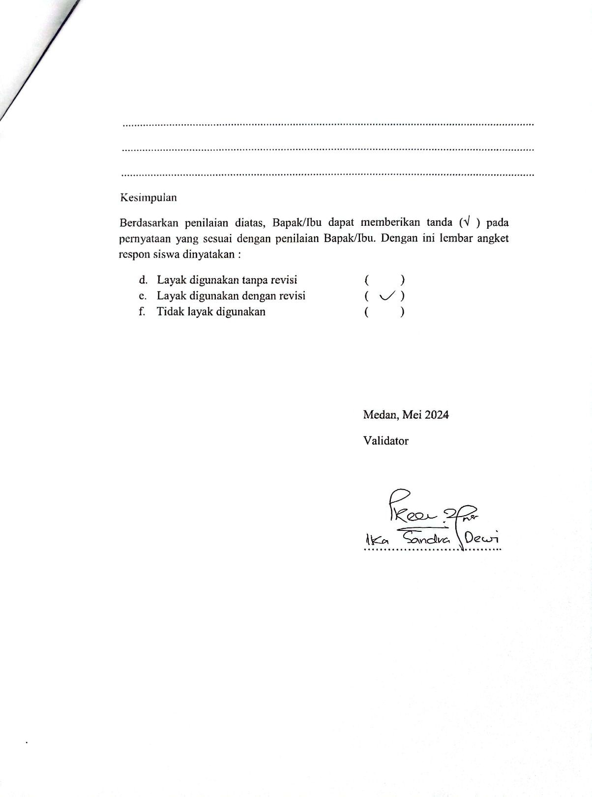

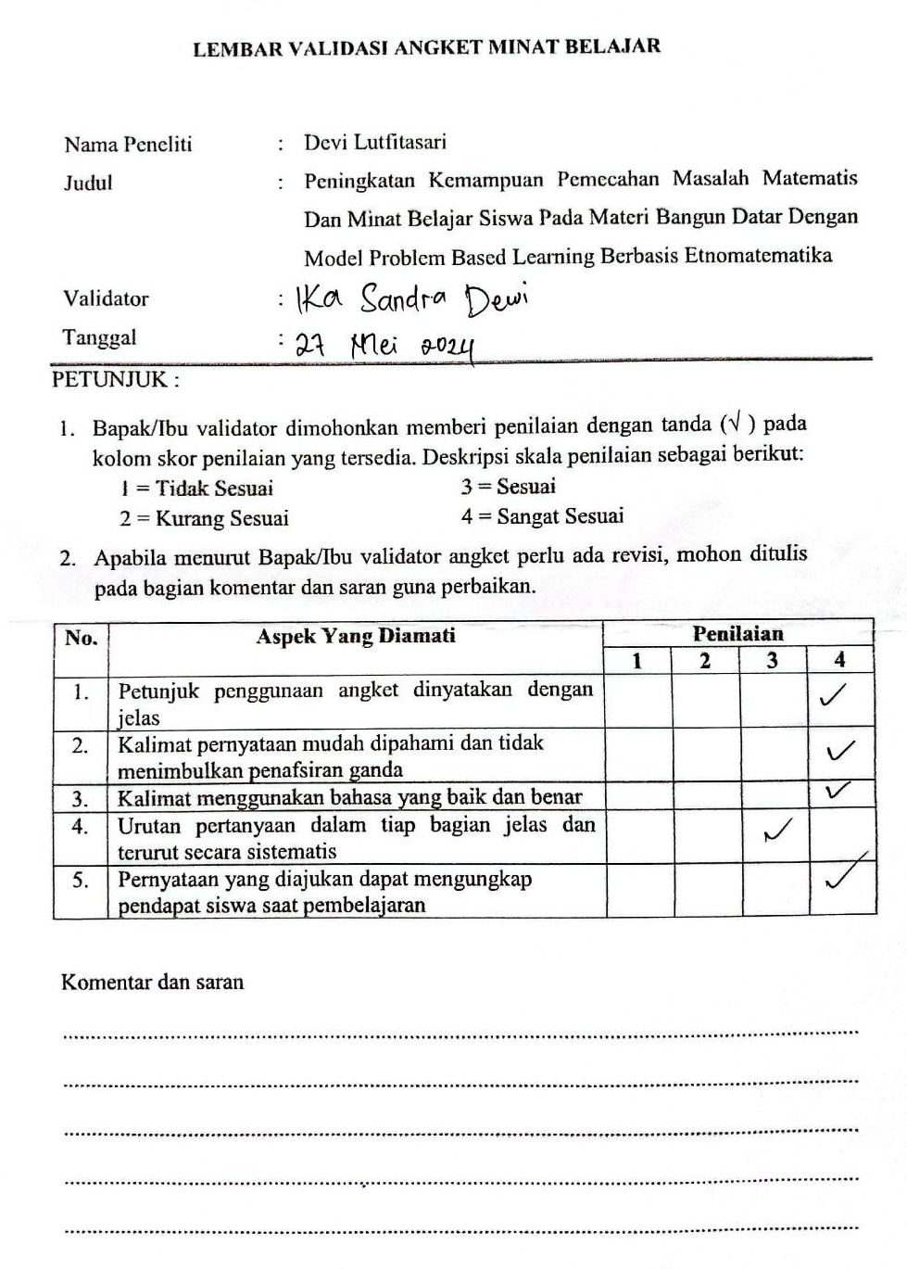
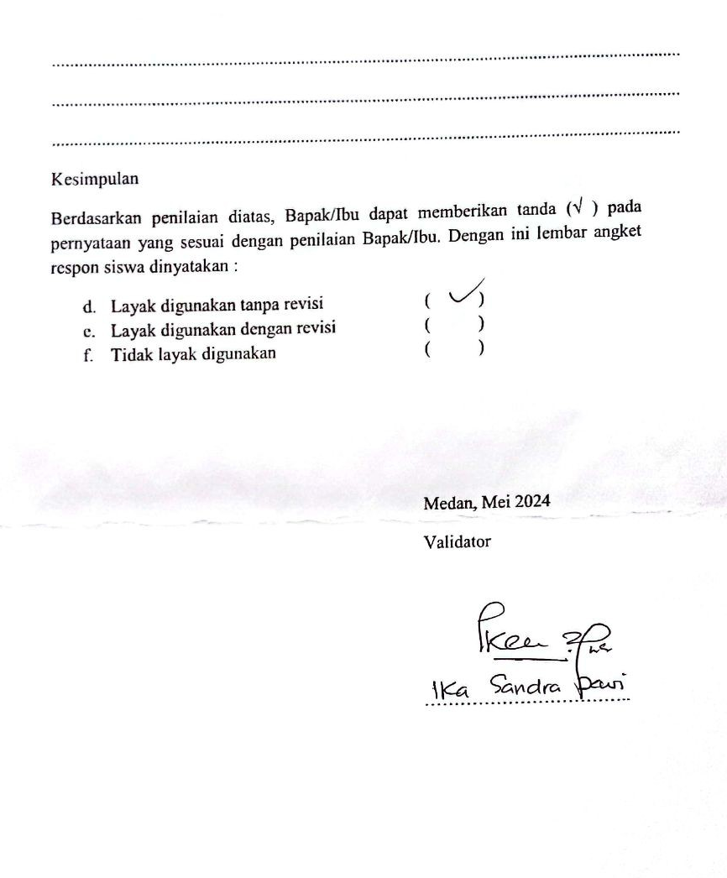

- Lembar Validasi Angket Minat Belajar Guru
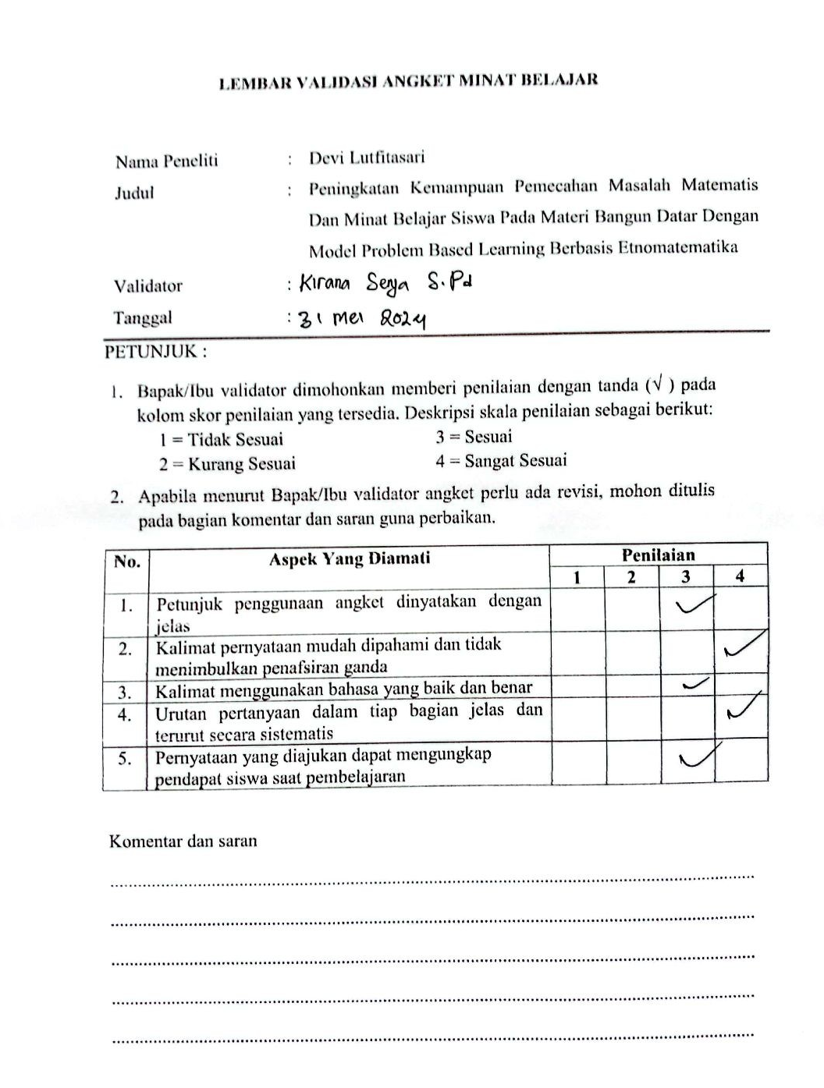

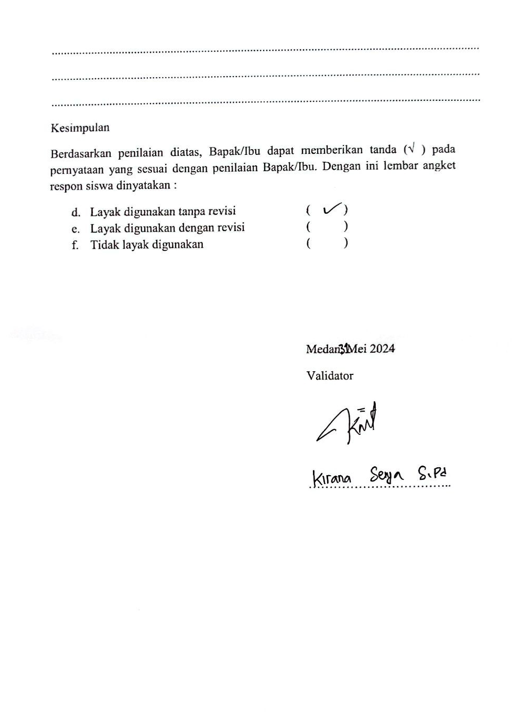

- Lembar Validasi soal pretest dan posttest Dosen
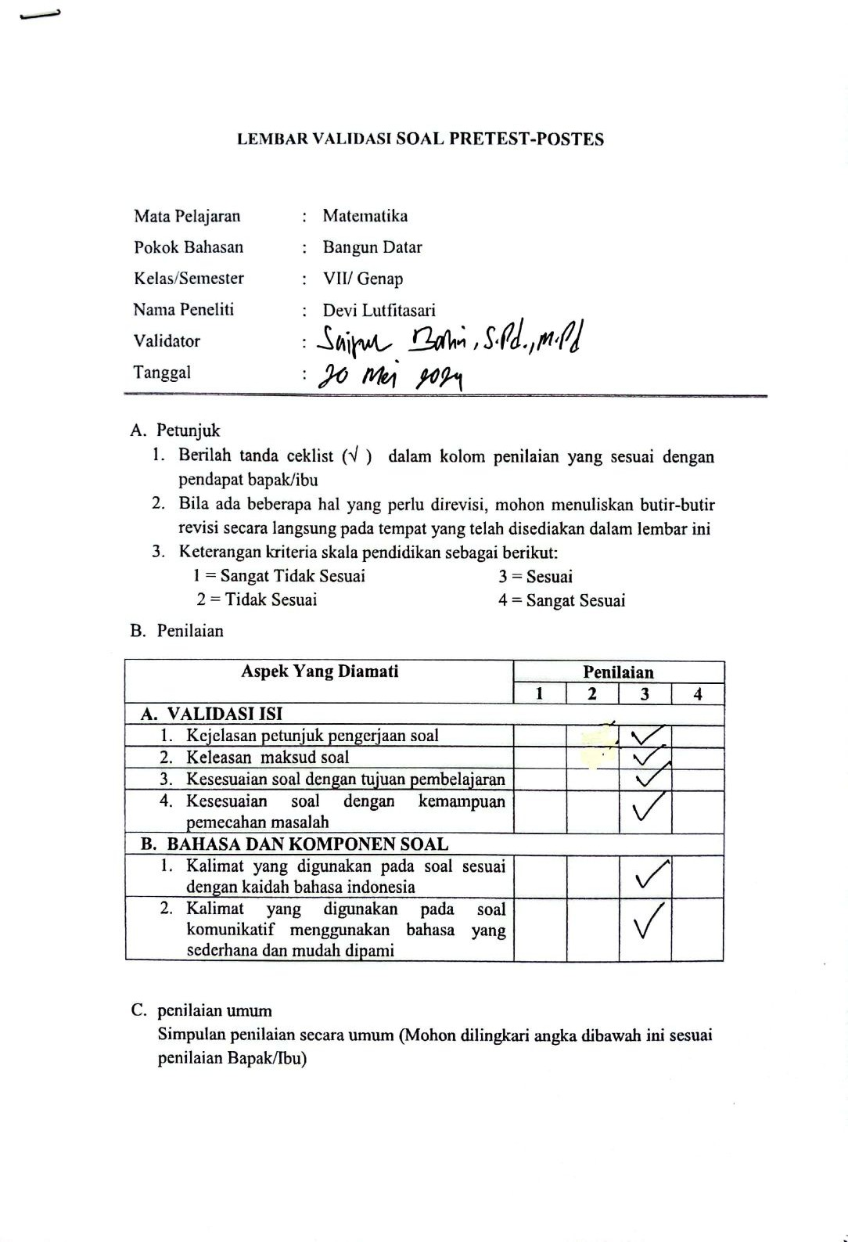

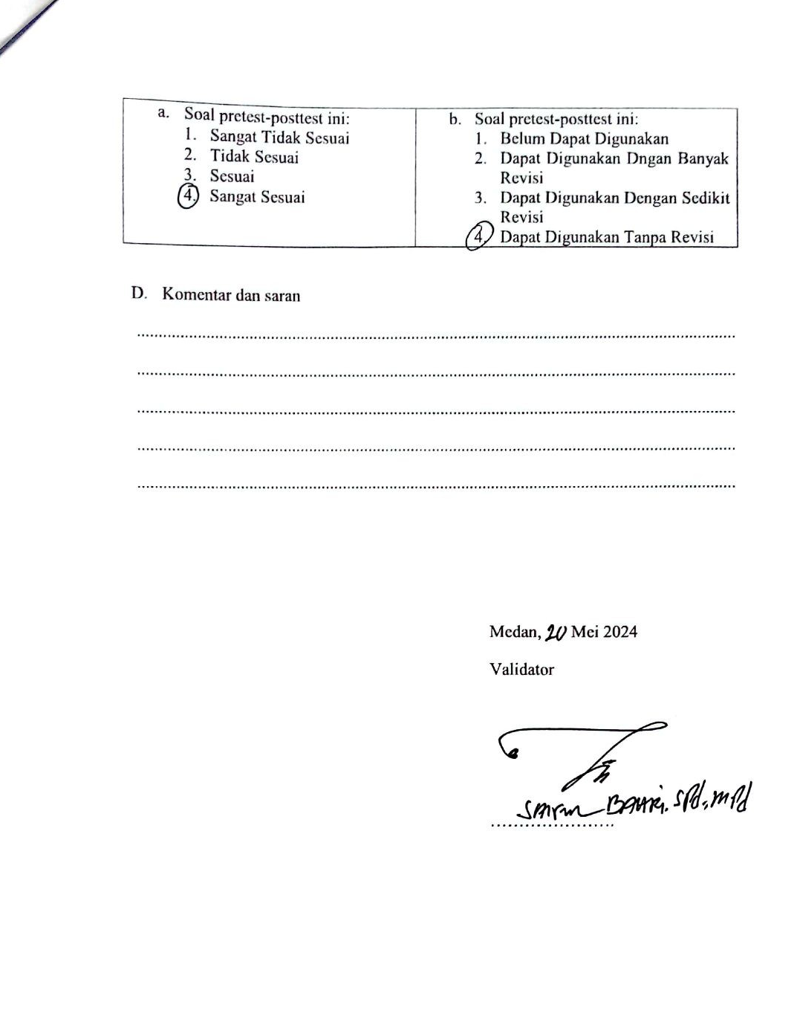

- Lembar Validasi soal pretest dan posttest Guru
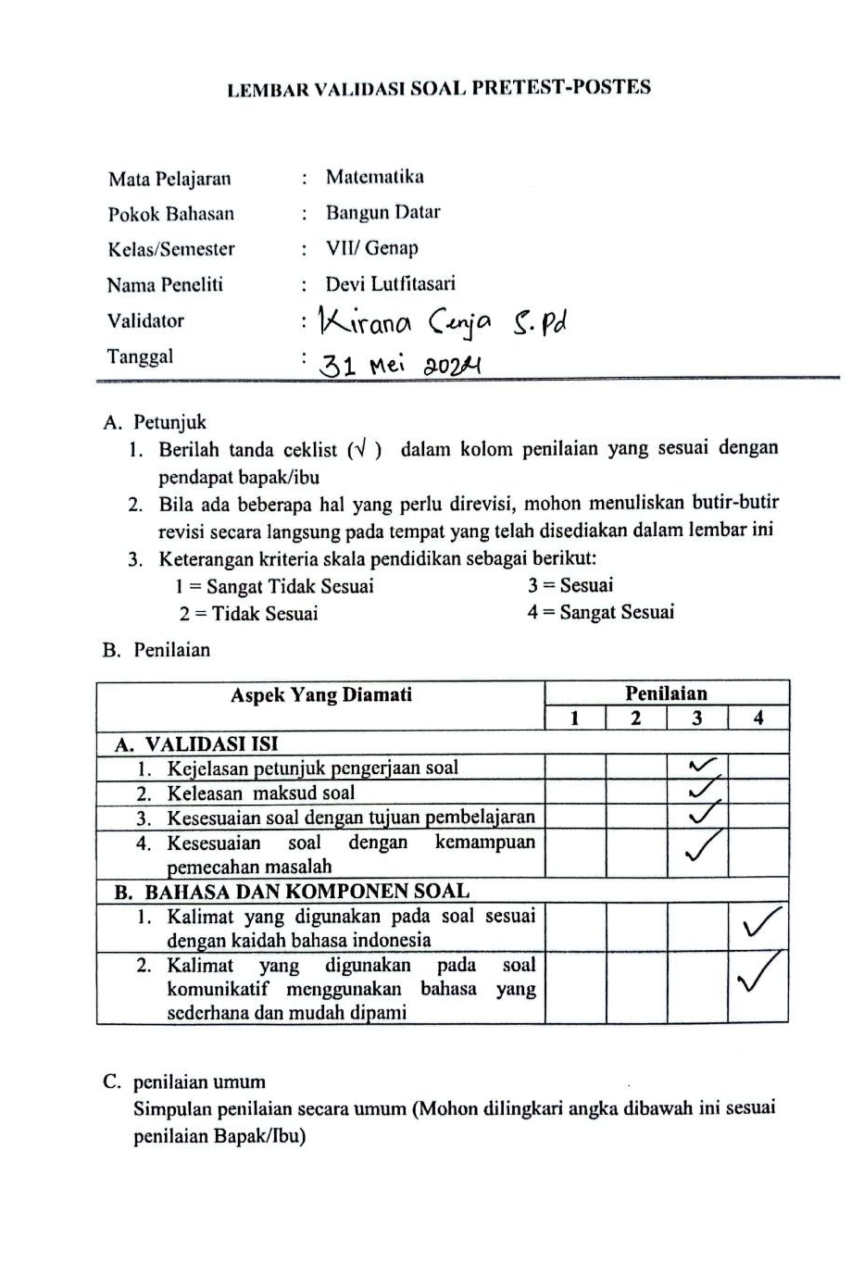

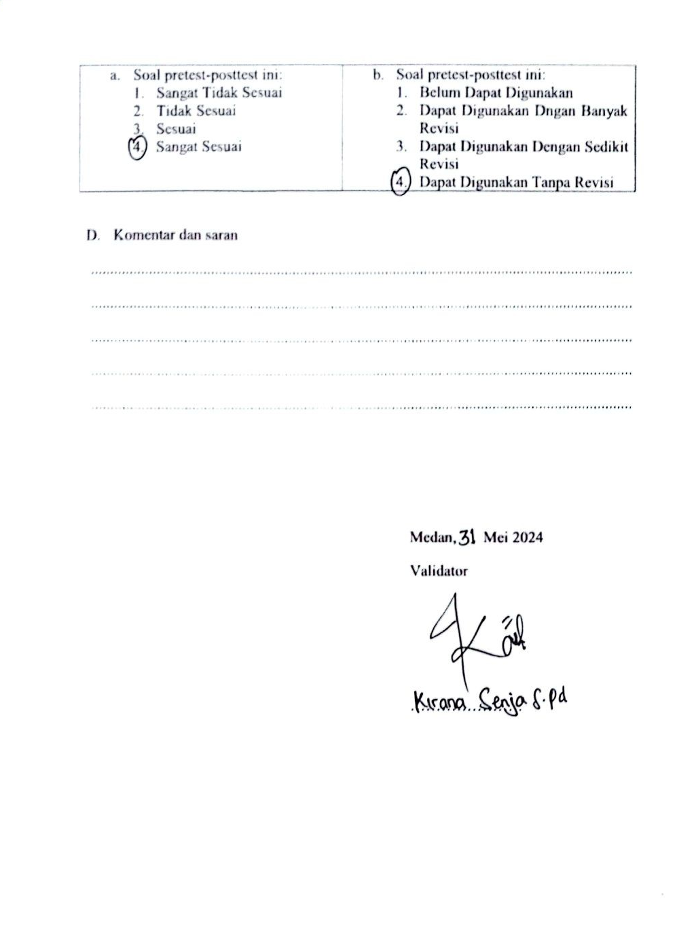

- Lembar Validasi LKPD Dosen
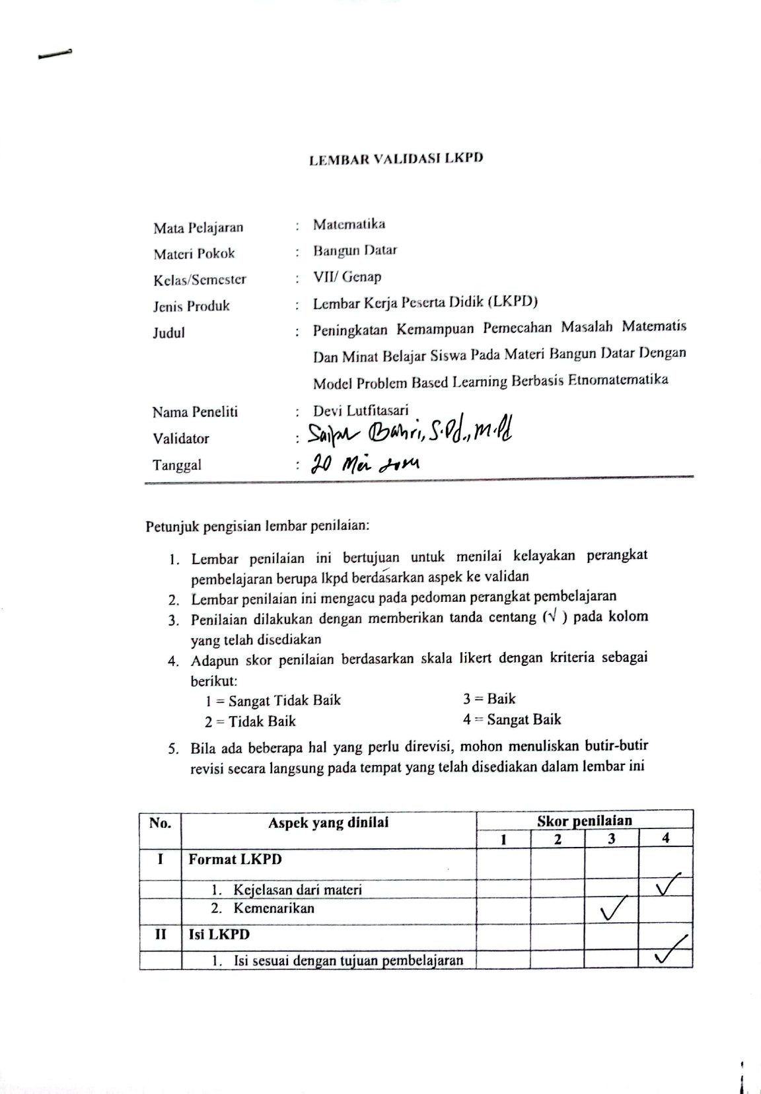

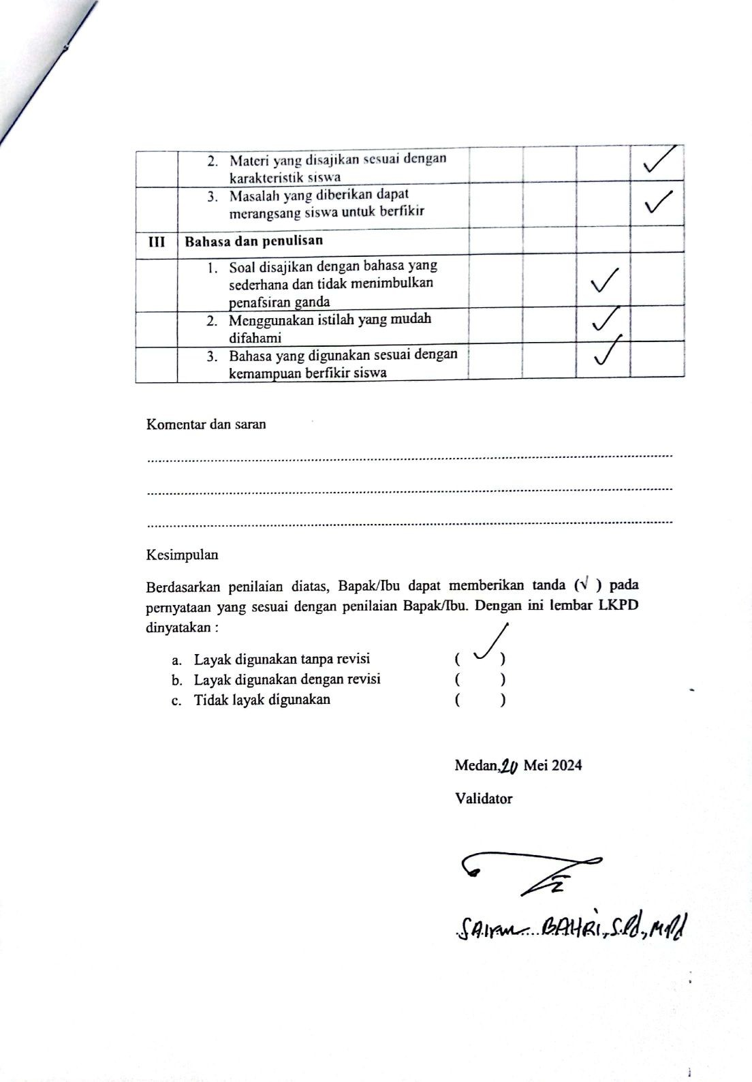
- Lembar Validasi LKPD Guru
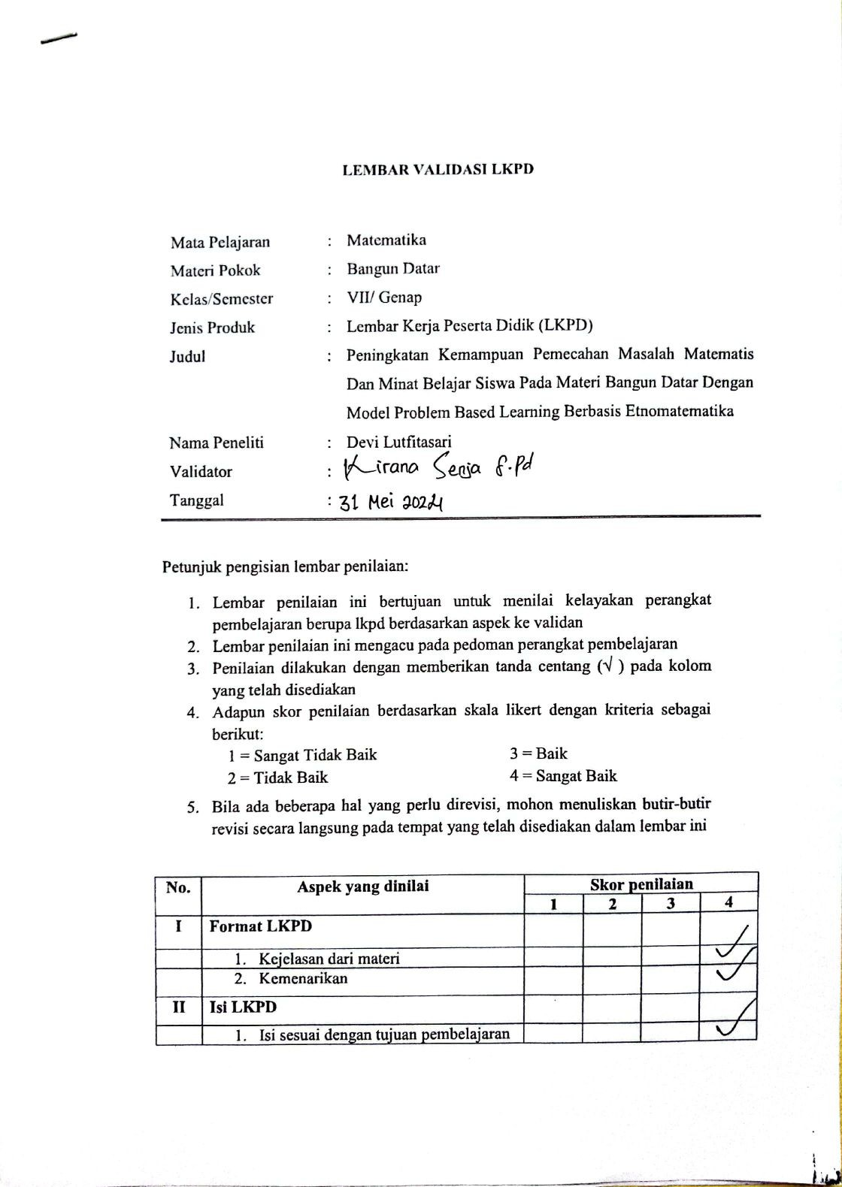

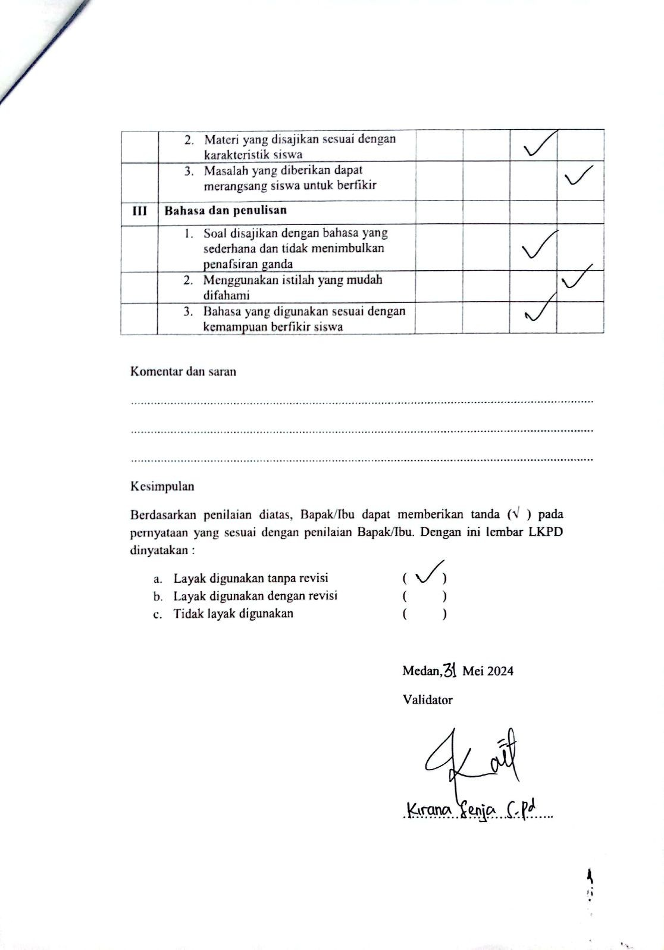

Lampiran 15. T-tabel
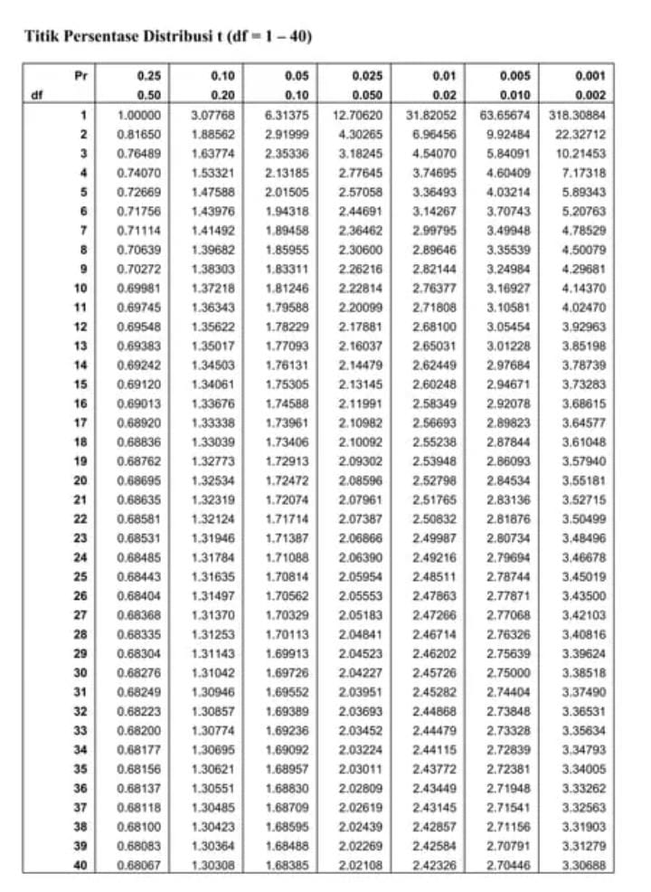

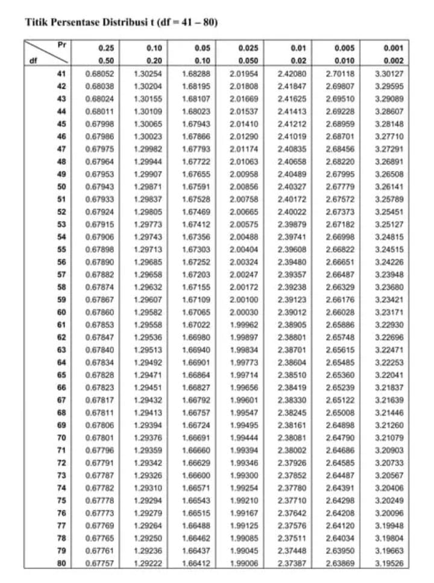
Lampiran 16. Dokumentasi

Dokumentasi

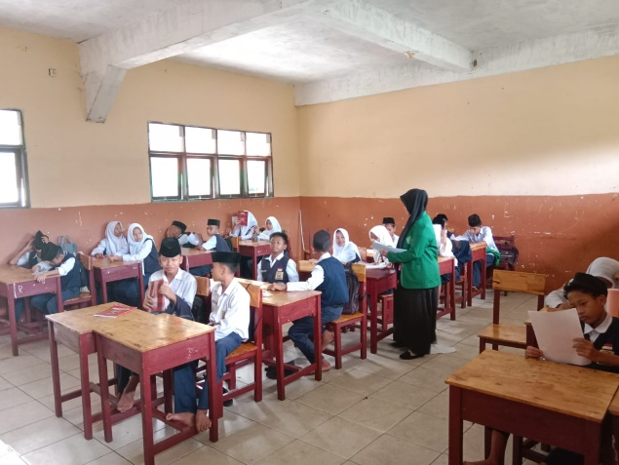 | 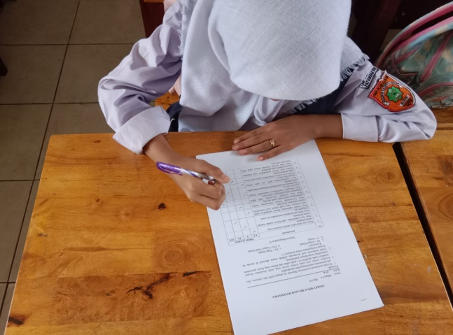
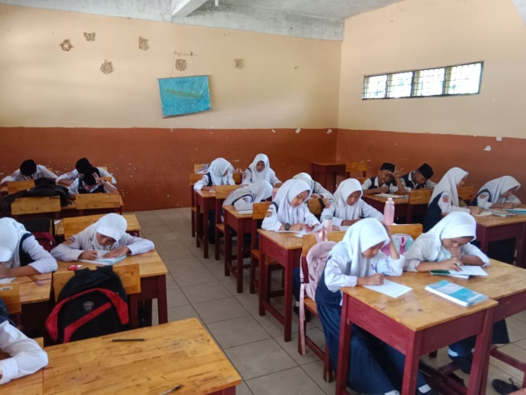 | 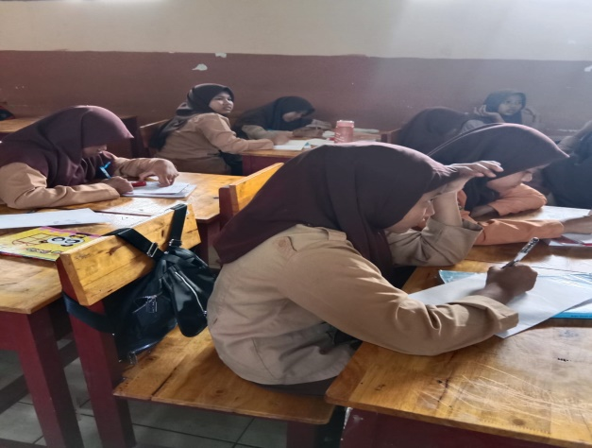
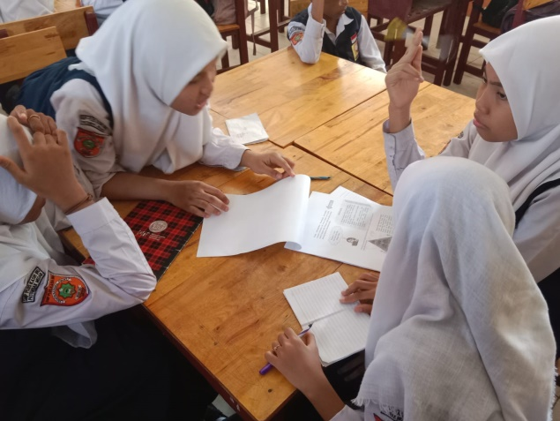 | 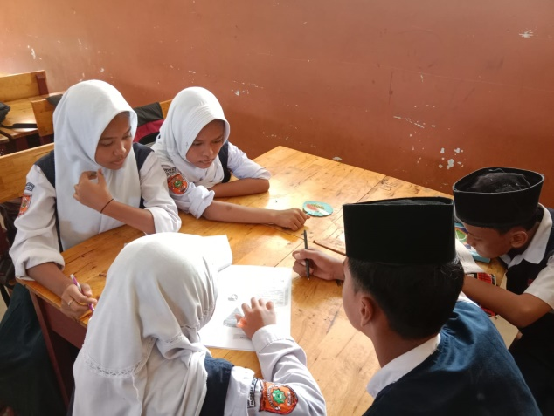
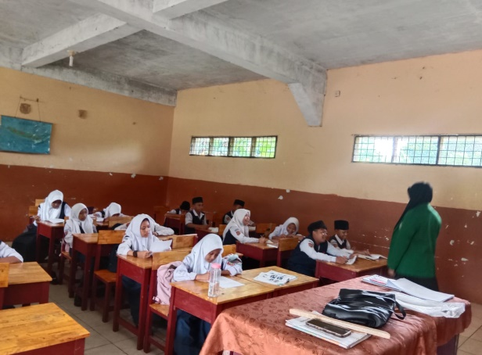 | 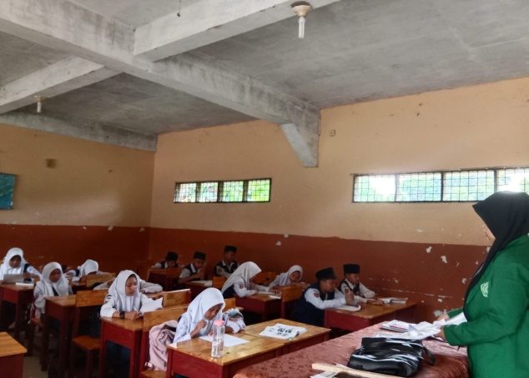
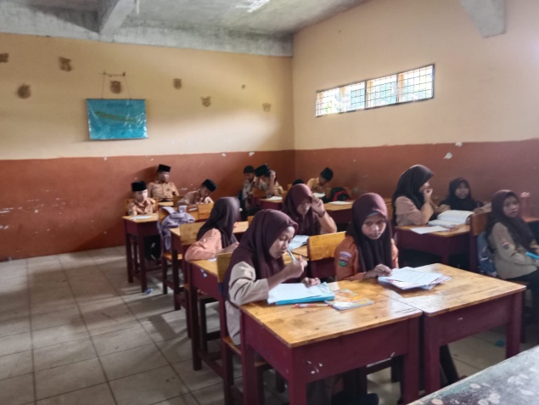 | 